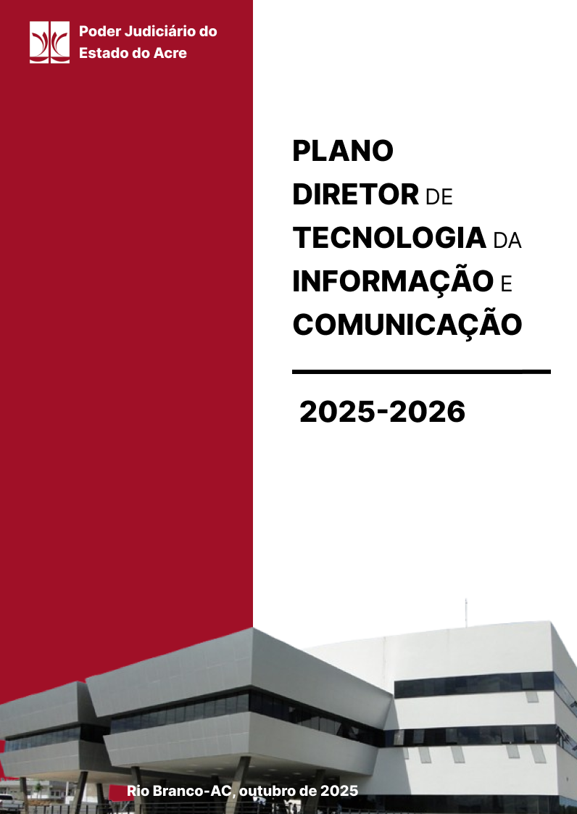

Presidente
Desembargador Laudivon de Oliveira Nogueira

Vice-presidente
Desembargadora Regina Célia Ferrari Longuini

Corregedor Geral de Justiça
Desembargador Raimundo Nonato da Costa Maia

Secretário de Tecnologia da Informação e Comunicação
Elson Correia de Oliveira Neto

Comitê Gestor de Tecnologia da Informação e Comunicação
Resolução nº 291, de 5 de julho de 2023.

Sumário
Lista de Figuras 9
Lista de Tabelas 10
Histórico de alterações 11
Apresentação 12
4. Documentos de Referência 16
5. Princípios e Diretrizes 17
5.1 Princípios 17
5.2 Diretrizes 20
6. Organização da TI 23
6.1 Atribuições do Processo de Trabalho das Gerências da SETIC 24
6.2 Secretaria de Tecnologia da Informação – SETIC 24
6.2.1 Gabinete da Secretaria de Tecnologia e Comunicação - GATIC 25
6.2.2 Assessoria da Secretaria de Tecnologia e Comunicação - ASTIC 25
6.3 Coordenadoria de Análise e Automação de Processos Judiciais - COAAP 25
6.3.1 Divisão de Suporte ao Usuário Final 26
6.3.2 Divisão de Configuração, Homologação, Treinamento e Produção de Materiais 26
6.3.3 Divisão de Análise de Negócios e Automação 26
6.3.4 Divisão de Análise e Tratamento de Dados Judiciais 26
6.4 Subsecretaria de Sistemas de Informação - SUSIS 27
6.4.1 Divisão de Desenvolvimento e Manutenção de Sistemas Administrativos 27
6.4.2 Divisão de Desenvolvimento e Manutenção de Sistemas Judiciais 27
6.4.3 Divisão de Desenvolvimento e Manutenção de Portais Corporativos 27
6.4.4 Divisão de Sustentação de Sistemas Administrativos 27
6.4.5 Divisão de Sustentação de Sistemas Judiciais 27
6.4.6 Divisão de Configuração e Homologação de Sistemas Administrativos 28
6.5 Subsecretaria de Segurança Informação e Infraestrutura de TIC - SUSEG 28
6.5.1 Divisão de Administração e Manutenção de Banco de Dados 28
6.5.2 Divisão de Segurança da Informação 28
6.5.3 Divisão de Infraestrutura de Tecnologia da Informação, Rede Lógica e Operações 29
6.5.4 Divisão de Monitoramento e Registro de Eventos 29
6.6 Subsecretaria de Serviços de TIC - SUSER 29
6.6.1 Divisão de Central de Serviços 29
6.6.2 Divisão de Suporte ao Usuário 30
6.6.3 Divisão de Gestão de Inventário de Tecnologia da Informação e Comunicação 30
6.6.4 Divisão de Gestão de Ativos de Tecnologia da Informação e Comunicação 30
6.6.5 Divisão de Atendimento, Experiência e Satisfação ao Usuário 30
6.7 Subsecretaria de Contratações de TIC - SUCTI 31
6.7.1 Divisão de Planejamento de Contratações de Tecnologia da Informação e Comunicação 31
6.7.2 Divisão de Monitoramento e Apoio à Gestão e Fiscalização dos Contratos de Tecnologia da Informação e Comunicação 31
6.8 Subsecretaria de Transformação Digital - SUDIG 32
6.8.1 Divisão de Desenvolvimento e Manutenção e Sustentação de Business Intelligence e Infraestrutura e Gestão de Dados 32
6.8.2 Divisão de Desenvolvimento e Manutenção e Sustentação de IA e RPA 32
6.8.3 Divisão de Análise de Negócios e Homologação de Produtos 32
7. Referencial Estratégico de TIC 34
7.1 Missão 34
7.2 Visão 34
7.3 Atributos de Valor para Sociedade 34
7.4 Estratégia Nacional do Poder Judiciário 2021-2026 35
7.5 Estratégia Nacional de TIC do Poder Judiciário (ENTIC-JUD) 2021-2026 36
7.6 Mapa Estratégico da SETIC 37
7.7. Análise de SWOT 38
8. Alinhamento com a Estratégia da Organização 40
8.1 Objetivos da ENTIC-JUD 43
8.2 Indicador Nacional iGovTIC-JUD 43
9. Inventário de Necessidades 46
9.1. Necessidades Identificadas 46
9.2. Necessidades Mapeadas 48
10. Metas e Ações 49
10.1 Objetivos e Resultados-Chave (OKRs) 50
11. Plano de Gestão de Pessoas 51
11.1. Estrutura de Pessoal 51
11.2. Rotatividade de Pessoal de TIC 60
Principais Constatações 60
Medidas Implementadas 61
12. Plano de Contratações 62
12.1 Ações de Custeio e Manutenção 63
12.2 Ações de Investimento 74
13. Plano de Capacitação 81
Subsecretaria de Segurança da Informação e Infraestrutura de TIC - SUSEG 81
Subsecretaria de Sistemas de Informação - SUSIS 84
Subsecretaria de Serviços de Tecnologia da Informação e Comunicação - SUSER 93
Secretaria de Tecnologia da Informação e Comunicação - SETIC 97
Subsecretaria de Transformação Digital - SUDIG 99
Coordenadoria de Análise e Automação de Processos Judiciais - COAAP 100
Subsecretaria de Contratações de TIC - SUCTI 101
15. Plano de Trabalho Resolução Nº 370 de 28/01/2021 104
16. Processo de Revisão do PDTIC 123
17. Fatores Críticos para a Implantação do PDTIC 123
Conclusão 124

Lista de Figuras
Figura 1. Reunião de 60 dias da Biênio 2025-2027 com equipe de Gestão 10
Figura 2. Organograma da SETIC 21
Figura 3. Planejamento da ENTIC-JUD 2021-2026 32
Figura 4. Mapa da Estratégia Nacional de TIC do Poder Judiciário 33
Figura 5. Mapa Estratégico do Poder Judiciário do Acre 2021-2026 34
Figura 6. Macrodesafios do Planejamento Estratégico 2021-2026 34
Figura 7. Gráfico com resultados com a média dos resultados por tema (iGovTIC-JUD 2024) 40
Figura 8. Gráfico com resultados com o posicionamento do TJAC no Ranking iGovTIC-JUD 2024 41
Figura 9. Gráfico com resultados com média por porte 41
Figura 10. Gráfico com resultados por segmento e órgão 41

Lista de Tabelas
Tabela 1. Princípios do PDTIC 16
Tabela 2. Princípios relacionados à Resolução CNJ 370/2021 18
Tabela 3. Diretrizes do PDTIC 19
Tabela 4. Procedimentos relacionados à Resolução. CNJ 370/2021 21
Tabela 5. Análise de SWOT - Ambiente Interno 36
Tabela 6. Análise de SWOT - Ambiente Externo 37
Tabela 7. Alinhamento das diretrizes de gestão tecnológica com a Estratégia da Organização 40
Tabela 8. Metas e Ações 46
Tabela 9. Proposta de Quadro de Dotação SETIC 48
Tabela 10. Mapa da Dotação de Pessoal da SETIC 49
Tabela 11. Estrutura de Pessoal da SETIC 53
Tabela 12. Plano de Contratações de TIC 2025 - Ações de Custeio e Manutenção 67
Tabela 13. Plano de Contratações de TIC 2025 - Ações de Investimento 73
Tabela 14. Plano de Capacitação 2025 - SUSEG 77
Tabela 15. Plano de Capacitação 2025 - SUSIS 86
Tabela 16. Plano de Capacitação 2025 - SUSER 89
Tabela 17. Plano de Capacitação 2025 – SETIC 92
Tabela 18. Plano de Capacitação 2025 - SUDIG 92
Tabela 19. Plano de Capacitação 2025 - COAAP 93
Tabela 20. Plano de Capacitação 2025 - SUCTI 94
Tabela 21. Demandas orçamentárias de TIC 96
Tabela 22. Plano de Trabalho ENTIC-JUD (Resolução. CNJ 370/2021) 114

Histórico de alterações

Data | Versão | Descrição | Autor
Ago/2022 | 1.0 | Elaboração do documento | Afonso Evangelista Araújo
Mai/2023 | 1.0 | 1ª Atualização do relatório de execução | Assessoria de Governança de TIC  Diretoria de Gestão Estratégica - DIGES
Mai/2024 | 1.0 | 2ª Atualização do relatório de execução | Assessoria de Governança de TIC  Diretoria de Gestão Estratégica - DIGES
Mai/2025 | 1.0 | 3ª Atualização do relatório de execução | Assessoria de Governança de TIC  Diretoria de Gestão Estratégica - DIGES
Set/2025 | 2.0 | Atualização do documento | Assessoria de TIC - ASTIC
Out/2025 | 3.0 | Revisão geral do PDTIC e seus Planos | Assessoria de TIC - ASTIC

Apresentação
O presente documento tem por objeto apresentar e revisar o Plano Diretor de Tecnologia da Informação e Comunicação (PDTIC), referente ao período de 2022-2026 do Tribunal de Justiça do Estado do Acre, com intuito de avaliar a situação atual e a desejada da gestão de TIC, em conformidade com as diretrizes estabelecidas no Planejamento Estratégico Institucional.
Dessa maneira, o PDTIC é o principal instrumento que orienta a organização no direcionamento de seus investimentos e aquisições em bens e serviços de tecnologia da informação e comunicação de forma a maximizar o cumprimento da estratégia.
O plano está alinhado às diretrizes nacionais do Poder Judiciário bem como à visão de longo prazo do TJAC. Esse plano é um importante marco de continuidade entre gestões e se harmoniza com o plano estratégico institucional para o horizonte de 2021-2026. O presente PDTIC também está alinhado ao Plano de Gestão 2021-2023 e a Resolução CNJ 370/2021.
Nesse cenário, o PDTIC permite nortear e acompanhar a atuação da área de TIC, definindo táticas e planos de ação para implantá-las. Também, identifica as necessidades de tecnologia da informação e comunicação do Tribunal de Justiça do Acre, elencando demandas de informação, serviços, infraestrutura, contratações e recursos humanos, além disso, apresenta a estrutura organizacional e de pessoal da área de TIC para o cumprimento dos objetivos estratégicos da instituição, bem como está alinhado a outras políticas e diretrizes do Judiciário aplicáveis à gestão de TIC.
A elaboração e atualização regular do PDTIC pelos órgãos do Poder Judiciário é uma previsão estabelecida na Estratégia Nacional de Tecnologia da Informação e Comunicação do Poder Judiciário (ENTIC-JUD).


Figura 1. Reunião de 60 dias da Biênio 2025-2027 com equipe de Gestão
- Introdução
O PDTIC tem por objetivo oferecer uma perspectiva abrangente do ambiente atual e futuro de TIC, proporcionando uma gestão estruturada e controlada. Também disponibiliza à instituição, um instrumento orientador do desenvolvimento e aquisições de bens, serviços e processos tecnológicos para o atendimento de suas necessidades estratégicas e organizacionais no período proposto.

Preceitos
O padrão utilizado possui os seguintes preceitos principais:

- Qualidade – meta permanente em cada serviço executado, seja no desenvolvimento de novos sistemas, manutenção dos existentes, participação em projetos, ou no suporte ao usuário;
- Segurança – é responsabilidade da área de TI, a busca constante por um ambiente tecnológico seguro e com controle de riscos e ameaças para garantir à organização a disponibilidade, confiabilidade e integridade de seus ativos;
- Padronização – a aderência a padrões e normas técnicas nacionais e internacionais, em especial aqueles destacados nas políticas e diretrizes dadas para o Poder Judiciário, em especial às estabelecidas pelo Conselho Nacional de Justiça; e
- Redução de custos e agregação de valor – busca-se a satisfação dos clientes com a aplicação de recursos tecnológicos adequados, otimizando os disponíveis e zelando pela agregação de valor a todos os serviços entregues.

- Termos e Abreviações
Foram utilizados neste documento os seguintes os termos técnicos, convenções e abreviações.

Termo | Descrição
PDTIC | Plano Diretor de Tecnologia da Informação e Comunicação
ENTIC-JUD | Estratégia Nacional de Tecnologia da Informação e Comunicação do Poder Judiciário
Projeto Estratégico | Projetos de alta prioridade alinhados ao Planejamento Estratégico do TJAC.
TIC | Tecnologia da Informação e Comunicação.
DITEC | Diretoria de Tecnologia da Informação
SETIC | Secretaria de Tecnologia da Informação e Comunicação
SWOT | Strengths (Forças), Weaknesses (Fraquezas), Opportunities (Oportunidades) e Threats (Ameaças)
PSTIC | O Plano de Contratação de Soluções de Tecnologia da Informação e Comunicação
PETIC | Plano Estratégico de Tecnologia da Informação e Comunicação
SISP | Sistema de Administração dos Recursos de Tecnologia da Informação do Poder Executivo
CNJ | Conselho Nacional de Justiça
Alinhamento  Estratégico | Processo de transformação da estratégia do negócio em estratégia de Tecnologia da Informação, que garanta que os objetivos de negócio sejam apoiados, e o recurso investido em Tecnologia da Informação gere valor à Instituição.
Governança  Corporativa de  TIC | Sistema (normas, diretrizes, políticas, processos, estruturas) pelo qual o uso atual e futuro da TIC é dirigido e controlado, de acordo com a NBR 38.500, tem 1.6.3.
Indicadores | Maneira pela qual a organização irá medir o desempenho de cada objetivo estratégico. Índices claros, que possibilitam o acompanhamento da evolução de cada objetivo.
Iniciativas  Estratégicas | Projetos ou ações que devem ser priorizados por contribuírem diretamente para o alcance das metas e dos objetivos estratégicos, transformando o desempenho atual no desempenho desejado.
Metas | Razão pela qual a instituição existe.
Objetivos | Desafios que a instituição impõe a si mesma, a serem vencidos no período de tempo abrangido pelo planejamento.
Projeto | Empreendimento temporário (com prazo determinado) desenvolvido para criar um produto, serviço ou resultado único, de acordo com o guia PMBoK.
Visão | Descrição do futuro almejado pela organização a ser atingido no período de tempo abrangido pelo planejamento.
Transformação Digital | Fenômeno que incorpora o uso da tecnologia digital às soluções de problemas tradicionais
Usuário | São pessoas ou organizações que utilizam um determinado tipo de serviço e podem ser classificados segundo a área de interesse
Inovação | Criar algo novo.
Macroprocesso | Conjuntos de atividades
Riscos | Probabilidade de ocorrência de um determinado evento e os impactos resultantes, caso ele ocorra

- Metodologia Aplicada
O trabalho de confecção do PDTIC iniciou-se a partir das reuniões institucionais ocorridas frequentemente com a Presidência, todas as Diretorias, Gerências e Supervisões.
Utilizou-se o conceito de desdobramento da estratégia em um plano tático-operacional, com iniciativas, indicadores, metas e planos de ação que serão desenvolvidos para cada iniciativa, em consonância com os critérios da metodologia Objetivos e Resultados-Chave (OKR), institucionalmente adotada neste Tribunal.
Para elaboração deste PDTIC utilizou-se como referência o “Guia de Elaboração de Plano Diretor de Tecnologia da Informação”, versão 1.0, desenvolvido pelo Sistema de Administração dos Recursos de Tecnologia da Informação do Poder Executivo – SISP.
A Matriz SWOT da área de TIC foi implementada detalhando as forças, oportunidades, fraquezas e ameaças referentes à situação atual.

  - Abrangências
Todos os procedimentos e soluções apontadas neste PDTIC, abrangem as necessidades do Poder Judiciário do Acre, que visa definir o conjunto de metas e ações que deverão nortear os direcionamentos e investimentos em TI, buscando o aprimoramento da governança de TIC.

3.2 Vigência e Atualização
O presente PDTIC está alinhado aos prazos estabelecidos no Planejamento Estratégico de TIC, podendo ser realizadas revisões, no mínimo, a cada doze meses.
As referidas reavaliações visam atualizar o PDTIC de forma a contemplar eventuais mudanças na estrutura organizacional, alterações no referencial estratégico da área de TI e inclusão de novas demandas identificadas durante o período de vigência do plano. O processo de revisão será conduzido preferencialmente pela SETIC, ou determinado pela Presidência.

4. Documentos de Referência
- Planejamento Estratégico de TIC do TJAC (2021-2026);
- Guia de Elaboração do PDTI do SISP;
- ENTIC-JUD;
- Proposta Orçamentária TJAC 2025;
- PTD - Plano de Transformação Digital TJAC;
- Plano de Risco TJAC;
- Plano de Trabalho CNJ res. 370/2021.

5. Princípios e Diretrizes

5.1 Princípios
Tratam-se dos aspectos que determinam o ponto de partida. Os princípios que conduzem a elaboração do PDTIC são restringidos por instrumentos legais, diretrizes institucionais, recomendações e determinações das instâncias de controle, melhores práticas de mercado e pelo próprio contexto da estrutura de TIC do órgão.
Portanto, os princípios que nortearam a implementação deste PDTIC foram os seguintes:
 | Princípios | Fonte
P1 | Alinhamento dos objetivos estratégicos de TIC às necessidades do negócio. | ENTIC-JUD
P2 | As contratações de Soluções de TIC deverão ser precedidas de planejamento em conformidade com PDTIC | PSTIC/TJAC 2022 e Res. 182/2013 CNJ
P3 | As soluções de TIC, quando possível, preferencialmente devem adotar software livre, open source ou cedido. | ENTIC-JUD
P4 | Não poderá ser objeto de contratação mais de uma Solução de TIC em um único contrato. | Res. 182/2013 CNJ
P5 | Não poderá ser objeto de contratação a gestão de Tecnologia da Informação, incluindo gestão de Segurança da Informação. | Res. 182/2013 CNJ
P6 | A Governança de TIC deve ser estruturada proporcionando o alinhamento das ações de TI com os princípios, finalidades, características e objetivos do TJAC. | Reuniões de Alinhamento
P7 | Proporcionar garantia a segurança em soluções de TIC, de acordo com padrões estabelecidos na DITEC. | ENTIC-JUD
P8 | Garantia da melhoria contínua da infraestrutura de TIC. | ENTIC-JUD
P9 | Estimular e promover a formação, o desenvolvimento e capacitação dos servidores que atuam na área de TIC. | ENTIC-JUD
P10 | As ações e projetos de TI devem garantir a integração do judiciário, adotando práticas de interoperabilidade. | ENTIC-JUD
P11 | As ações e projetos desenvolvidos devem estar em conformidade com atos regulatórios. | ENTIC-JUD
P12 | Devem ser propostas soluções para aumentar a eficiência dos processos de TI. | ENTIC-JUD
P13 | Todos os serviços e processos críticos de TI para a organização devem ser monitorados (planejados, organizados, documentados, implementados, medidos, acompanhados, avaliados e melhorados). | COBIT - Control Objectives for Information and related Technology; ITIL - Informatio technology Infrastructure Library.
Tabela 1. Princípios do PDTIC

Princípios do Plano de Trabalho Relacionadas a Resolução 370 CNJ
01 | Fomentar a utilização do ConnectJUS | Art. 10
02 | Melhorar os resultados do Índice de Governança de Tecnologia da Informação e Comunicação (iGovTIC-JUD) | Art. 11
03 | Promover a divulgação dos resultados do iGovTIC-JUD | Art. 14
04 | Constituir e manter estruturas organizacionais adequadas e compatíveis de acordo com a demanda de TIC | Art. 21
05 | Constituir e manter estruturas organizacionais privilegiando a departamentalização por função e possuindo níveis hierárquicos de decisão | Art. 22
06 | Manter a estrutura organizacional, o quadro permanente de servidores, a gestão de ativos e os processos de gestão de trabalho da área de TIC do órgão adequados às melhores práticas para as atividades consideradas como estratégicas | Art. 23
07 | Manter a coordenação dos macroprocessos de TIC e as funções gerenciais executadas preferencialmente por servidores do quadro permanente do órgão | Art. 23, PU
08 | Manter quadro de servidores de TIC compatível com a demanda. | Art. 24, § 1
09 | Promover à retenção de talentos de TIC | Art. 25
10 | Realização de análise de rotatividade de servidores de TIC | Art. 26
11 | Alinhar o Planos Diretores de Tecnologia da Informação e Comunicação (PDTIC) à Estratégia Nacional de Tecnologia da Informação e Comunicação do Poder Judiciário (ENTIC-JUD) | Art. 42
12 | Promover o acompanhamento dos resultados das metas institucionais e nacionais estabelecidas. | Art. 44, PU
13 | Elaborar Plano de Trabalho | Art. 45
14 | Enviar Plano de Trabalho ao CNJ | Art. 45
15 | Encaminhar ao CNJ os planos que constituem os produtos de Gestão do Judiciário previstos na ENTICJUD, de forma periódica | Art. 47
16 | Elaborar e manter o Plano Diretor de Tecnologia da Informação e Comunicação (PDTIC) | Art. 6
17 | Elaborar propostas orçamentárias alinhadas ao PDTIC | Art. 6, § 1º
18 | Promover a extinção do Plano Estratégico de TIC (PETIC) | Art. 6, § 3º
19 | Constituir Comitê de Governança de Tecnologia da Informação e Comunicação multidisciplinar | Art. 7
20 | Manter um Comitê de Governança de Tecnologia da Informação e Comunicação multidisciplinar | Art. 7
21 | Constituir Comitê de Gestão de Tecnologia da Informação e Comunicação | Art. 8
22 | Manter um Comitê de Gestão de Tecnologia da Informação e Comunicação | Art. 8
23 | Elaborar Plano de Gestão de Continuidade de Negócios ou de Serviços | Art. 36
24 | Elaborar Plano de Gestão de Riscos de TIC | Art. 37
25 | Fomentar adesão de práticas e processos de segurança da informação e proteção de dados | Art. 38
26 | Instituir Política de Segurança da Informação (PSI) | Art. 39
27 | Constituir Comitê Gestor de Segurança da Informação multidisciplinar | Art. 40
28 | Manter um Comitê Gestor de Segurança da Informação multidisciplinar | Art. 40
29 | Constituir Comitê gestor institucional para tratar da Lei Geral de Proteção de dados (LGPD) | Art. 41
30 | Manter um Comitê gestor institucional para tratar da Lei Geral de Proteção de dados (LGPD) | Art. 41
31 | Fomentar a aderência dos processos de aquisições de bens e contratação de serviços de TIC às determinações do CNJ | Art. 9
32 | Disponibilizar junto ao repositório nacional artefatos de contratações | Art. 9, § 2º
33 | Executar ou contratar serviços de desenvolvimento e de sustentação de sistemas de informação obedecendo os requisitos estabelecidos na ENTICJUD | Art. 28
34 | Fomentar o uso de sistemas nacionais desenvolvidos colaborativamente | Art. 28, PU
35 | Adoção de padrão nacional definido pelo CNJ para a utilização das credenciais de login único e interface de interação dos sistemas | Art. 29
36 | Atender as diretrizes estabelecidas na Resolução CNJ no 335/2020 | Art. 30
37 | Adoção de arquitetura e plataforma de serviços em nuvem | Art. 31
38 | Inserção de cláusula que determine o depósito da documentação nos instrumentos contratuais de desenvolvimento de sistemas | Art. 32
39 | Classificar os sistemas estratégicos | Art. 32
40 | Desenvolver novos sistemas atendendo os requisitos do Art. 33 | Art. 33
41 | Manter itens de infraestrutura tecnológica que atendam às especificações, temporalidade de uso e obsolescência a serem regulados em instrumentos aplicáveis e específicos. | Art. 34
42 | Manter parque tecnológico compatível com a demanda | Art. 34, § 1
43 | Manter a gestão dos ativos de infraestrutura tecnológica | Art. 34, § 2
44 | Manter documentos digitais conforme diretrizes definidas | Art. 34, § 3
45 | Utilizar preferencialmente serviços em nuvem | Art. 35
46 | Promover a divulgação ampla das pesquisas de satisfação e experiência do usuário | Art. 17, § 2
47 | Padronizar os meios de avaliação ou pesquisas de satisfação. | Art. 18
48 | Aperfeiçoar os atendimentos | Art. 18, § 1
49 | Melhorar os serviços prestados ao cidadão | Art. 18, § 2
50 | Adotar modelos de governança e práticas de gerenciamento de serviços de Tecnologia da Informação e Comunicação | Art. 19
51 | Promover mecanismos para o atendimento personalizado aos usuários | Art. 20
52 | Elaborar, implantar e promover a divulgação do Plano Anual de Capacitações de TIC | Art. 27
53 | Desenvolvimento as lacunas de competências identificadas nos servidores de TIC | Art. 27, § 1
54 | Publicar e manter o Plano Anual de Capacitações de TIC | Art. 27, § 2
55 | Instituir o Plano de Transformação Digital | Art. 15
56 | Executar o Plano de Transformação Digital | Art. 15
57 | Disponibilizar canais e serviços digitais simples e intuitivos | Art. 17
58 | Disponibilizar serviços digitais | Art. 17, § 1
Tabela 2. Princípios relacionados à Resolução CNJ 370/2021

5.2 Diretrizes
Trata-se do conjunto de instruções ou indicações para se levar a termo um plano, uma ação, um negócio. Constituem as linhas segundo as quais um plano é traçado para atingir determinada finalidade.
A seguir, as diretrizes estruturantes nas quais este PDTIC foi baseado:
 | Diretrizes
D1 | Promover a implantação de modelo de governança de TI, baseado nas melhores práticas de mercado.
D2 | Investir no aumento da produtividade e na otimização dos recursos de TI.
D3 | Garantir atendimento de qualidade aos usuários.
D4 | Promover soluções para viabilizar a capilaridade e mobilidade do atendimento jurisdicional.
D5 | Promover soluções para viabilizar bases integradas de dados.
D6 | Promover a modernização da infraestrutura tecnológica e de serviços, com renovação, padronização e modernização constante do parque computacional do TJAC, de acordo com padrões de mercado no que tange aos aspectos de segurança, desempenho, conectividade, usabilidade e disponibilidade.
D7 | Aprimorar a coordenação, o planejamento, o controle e a supervisão dos recursos de informação e informática para alcançar a autonomia em Governança de TI.
D8 | Garantir que as propostas orçamentárias de TIC sejam elaboradas com base em planejamentos e alinhadas com os objetivos institucionais.
D9 | Garantir a disponibilidade, integridade e confidencialidade da informação.
D10 | Promover a melhoria dos sistemas de informação.
D11 | Estimular o desenvolvimento de sistemas buscando assegurar padronização, integridade e segurança.
D12 | Promover capacitação de servidores de TIC.
D13 | Apoiar as estratégias digitais e inovações tecnológicas
D14 | Promover a gestão de riscos e proteção de dados
Tabela 3. Diretrizes do PDTIC
Procedimento Plano de Trabalho Resolução 370
01 | Realizar ações com objetivo de promover a utilização e inserção de conteúdos no ConnectJus por parte do Tribunal
02 | Promover ações que visam a melhoria dos resultados do iGovTIC-JUD
03 | Promover ações que visam divulgar os resultados do iGovTIC-JUD
04 | Promover ações de forma a manter estruturas especializadas, compatíveis com a demanda de TIC, que desempenhem atividades relacionadas, no mínimo, aos macroprocessos listados nos incisos do Art. 21
05 | Promover ações de forma manter estruturas especializadas privilegiando a departamentalização por função e possuindo níveis hierárquicos de decisão
06 | Promover ações de forma manter a estrutura organizacional, o quadro permanente de servidores, a gestão de ativos e os processos de gestão de trabalho da área de TIC do órgão adequados às melhores práticas para as atividades consideradas como estratégicas
07 | Promover ações de forma manter a coordenação dos macroprocessos de TIC e as funções gerenciais executadas preferencialmente por servidores do quadro permanente do órgão
08 | Promover ações de forma fixar o quantitativo de servidores de TIC necessário com base no número de usuários internos e externos de recursos de TIC, bem como o referencial mínimo estabelecido no Guia.
09 | Promover ações de forma estabelecer instrumentos de reconhecimento e valorização dos servidores da área de TIC, propiciando oportunidades de crescimento profissional direcionadas aos servidores do quadro permanente do órgão, com vistas à retenção de talentos.
10 | Realizar de análise de rotatividade a cada dois anos
11 | Promover adequação dos normativos, conforme Art. 42 e incisos
12 | Estabelecer ações que visam o acompanhamento dos resultados das metas institucionais e nacionais estabelecidas.
13 | Elaborar Plano de Trabalho, conforme critérios da ENTIC
14 | Enviar o Plano de Trabalho ao CNJ
15 | Encaminhar, dentro dos prazos requeridos, os planos que constituem os produtos de Gestão do Judiciário previstos na ENTIC-JUD, de forma periódica, conforme formatos padronizados no repositório nacional definido pelo CNJ.
16 | Instituir e manter o PDTIC alinhado à ENTIC
17 | Elaborar propostas orçamentárias alinhadas ao PDTIC
18 | Promover a migração das linhas estratégicas do PETIC no PDTIC
19 | Instituir o Comitê
20 | Promover reuniões periódicas
21 | Instituir o Comitê
22 | Promover reuniões periódicas
23 | Elaborar e manter o Plano de Gestão de Continuidade de Negócios ou de Serviços
24 | Elaborar e manter Plano de Gestão de Riscos de TIC
25 | Elaborar e aplicar práticas e processos de segurança da informação e proteção de dados a serem adotadas no Tribunal, conforme disposto na Lei no 13.709/2018 que dispõe sobre a Proteção de Dados Pessoais
26 | Elaborar e manter Política de Segurança da Informação (PSI) em consonância com os objetivos institucionais, da área de TIC e segurança da informação.
27 | Instituir o Comitê
28 | Promover reuniões periódicas
29 | Instituir o Comitê
30 | Promover reuniões periódicas
31 | Estabelecer fluxos de processos de forma promover aderência aos normativos do CNJ
32 | Estabelecer fluxos de processos de forma promover a disponibilização de artefatos de contratações ao repositório nacional
33 | Promover ações de forma executar ou contratar serviços de desenvolvimento e de sustentação de sistemas de informação obedecendo os requisitos estabelecidos na ENTICJUD
34 | Utilizar preferencialmente os sistemas nacionais desenvolvidos colaborativamente e amplamente disseminados pelo Poder Judiciário, com o intuito da ampliação e compartilhamento de soluções.
35 | Promover ações de forma viabilizar a adoção de padrão nacional definido pelo CNJ para a utilização das credenciais de login único e interface de interação dos sistemas
36 | Em relação aos sistemas, promover ações de forma a atender as diretrizes propostas na Res. 335/2020 (PDPJ)
37 | Seguir as diretrizes propostas pelo CNJ na adoção de arquitetura e plataforma de serviços em nuvem, atendendo aos requisitos de segurança da informação e proteção de dados.
38 | Promover ações de forma definir e estabelecer a necessidade de inserção de cláusula que determine o depósito da documentação nos instrumentos contratuais de desenvolvimento de sistemas Classificar os sistemas estratégicos
39 | Classificar os sistemas estratégicos
40 | Promover ações de forma que os novos sistemas atendam aos requisitos do Art. 33
41 | Promover ações de forma manter itens de infraestrutura tecnológica que atendam às especificações, temporalidade de uso e obsolescência a serem regulados em instrumentos aplicáveis e específicos.
42 | Manter parque tecnológico compatível com a demanda
43 | Definição dos processos, visando o registro e monitoramento da localização de cada ativo.
44 | Criar mecanismos de forma atender a Recomendação CNJ nº 46/2013 e na Lei nº 13.709/2018, e alterações posteriores
45 | Fomentar a adoção de serviços em nuvem
46 | Elaborar e aplicar pesquisas de satisfação
47 | Elaborar mecanismos de forma padronizar as ações
48 | Implantar processos de gestão baseados em modelos e boas práticas de mercado, e definir parâmetros de pesquisa com o objetivo de uniformizar e gerar indicadores mais precisos e equiparados entre os órgãos do Poder Judiciário
49 | Implantar estratégias flexíveis e aderentes às especificidades locais, regionais e próprias de cada segmento do Poder Judiciário de forma colaborativa visando a eficiência operacional interna, humanização do atendimento de TIC, simplificação dos processos internos da área de TIC e otimização dos processos de trabalho
50 | Promover ações para adoção de modelos de governança e práticas de gerenciamento de serviços de Tecnologia da Informação e Comunicação
51 | Implementar ferramentas e soluções para proporcionar atendimento personalizado aos usuários, observando a segmentação do atendimento por perfil, com o objetivo de conhecer o usuário e propor soluções mais eficazes, com foco no valor agregado, bem como promover a melhoria na experiência do usuário e na oferta de serviços
52 | Promover ações de forma elaborar, implantar e promover a divulgação do Plano Anual de Capacitações de TIC
53 | Acompanhar, junto à área de Pessoas, o desenvolvimento das lacunas de competências identificadas nos servidores de TIC, alinhado com a gestão por competências institucionais.
54 | Publicar e manter no Repositório Nacional o Plano Anual de Capacitações de TIC
55 | Elaborar e instituir o Plano de Transformação Digital. Cabendo destacar que o normativo é institucional, sendo elaborado pela unidade competente do Tribunal e aprovado pelo Comitê de Governança de Tecnologia da Informação e Comunicação
56 | Promover ações para atendimento das iniciativas do Plano de Transformação Digital
57 | Promover ações para disponibilização de canais e serviços digitais simples e intuitivos
58 | Promover ações para o desenvolvimento e disponibilização de serviços digitais
Tabela 4. Procedimentos relacionados à Resolução. CNJ 370/2021

6. Organização da TI
A extinta Diretoria de Tecnologia da Informação (DITEC) deu lugar à atual Secretaria de Tecnologia da Informação (SETIC), prevista no Art. 46, III, da Resolução nº 331, de 10 de abril de 2025, que instituiu a nova Estrutura Organizacional Administrativa do Tribunal de Justiça do Estado do Acre.
A nova estrutura da SETIC foi dividida em Subsecretarias, que contempla as áreas de Sistemas, Serviços, Segurança, Contratações e Transformação Digital, além de uma Coordenadoria voltada aos Processos Judiciais.
A composição da estrutura organizacional da SETIC pode ser verificada na Figura 2.
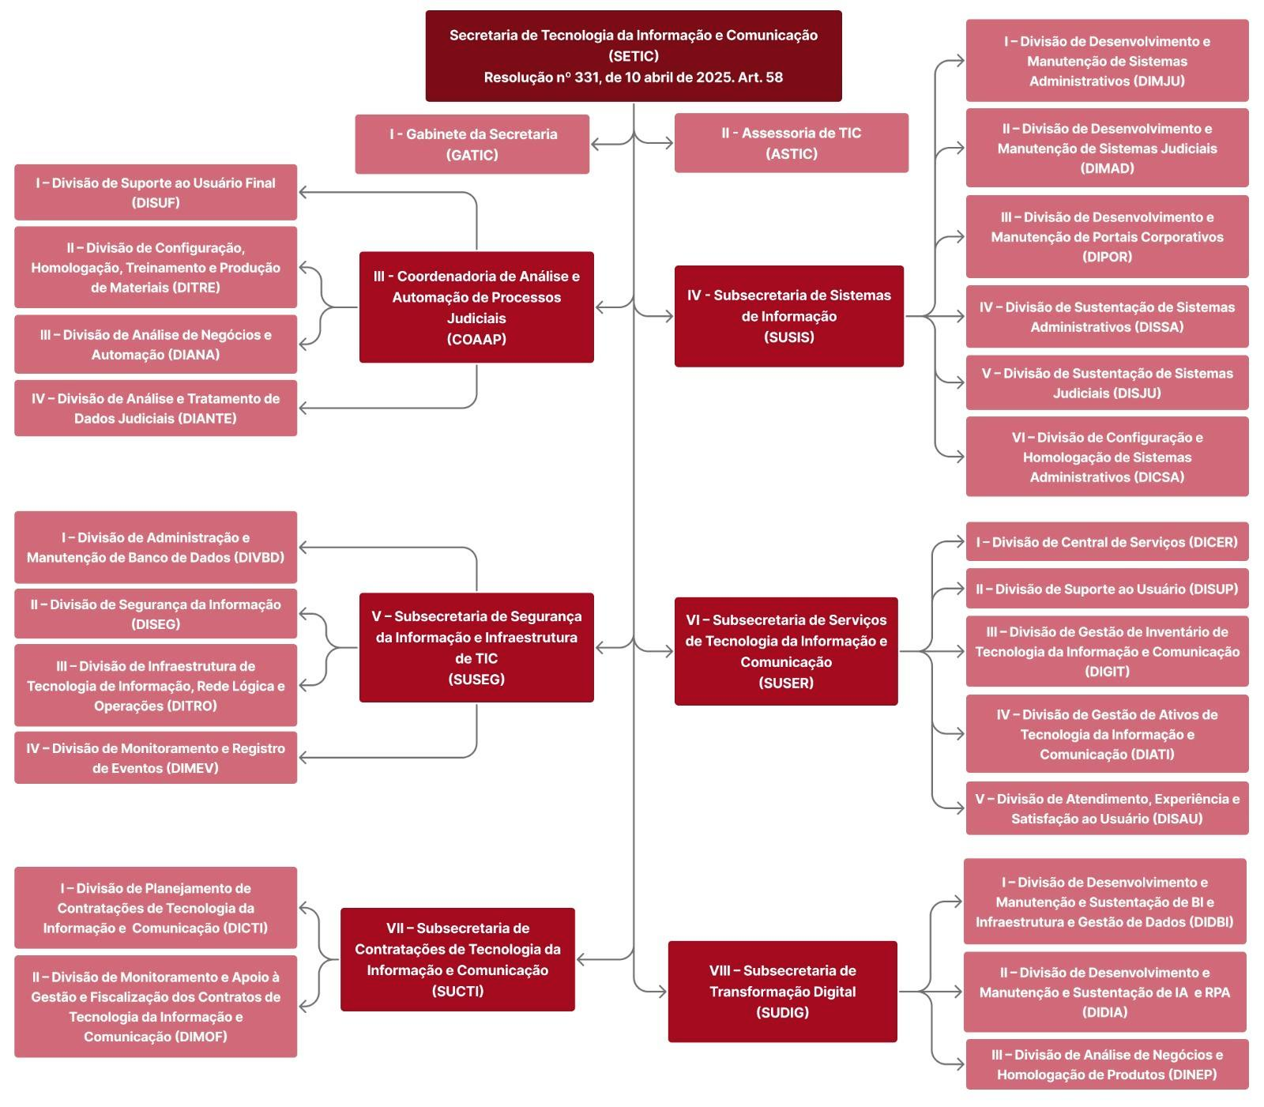
Figura 2. Organograma da SETIC

6.1 Atribuições do Processo de Trabalho das Gerências da SETIC
A SETIC é responsável por gerenciar os processos e recursos de tecnologia da informação do Tribunal de Justiça do Acre através de 05 (cinco) Subsecretarias e uma Coordenadoria.
A matriz de atribuições das unidades segue o estabelecido na Resolução nº 331, de 10 de abril de 2025, conforme detalhamento a seguir.

6.2 Secretaria de Tecnologia da Informação – SETIC
I – planejar, organizar e coordenar as atividades de gestão de tecnologia da informação e comunicação;
II – elaborar, implementar e monitorar políticas e planos estratégicos de tecnologia da informação e comunicação no âmbito do Poder Judiciário do Estado do Acre;
III – desenvolver e manter sistemas administrativos e judiciais, assegurando a eficiência e a integração das soluções tecnológicas;
IV – definir os padrões de sistemas e respectivas documentações, tecnologias e serviços de tecnologia da informação;
V – garantir a segurança da informação e a continuidade operacional dos sistemas e infraestrutura de tecnologia da informação e comunicação;
VI – prestar suporte técnico aos usuários internos e externos do Poder Judiciário do Estado do Acre;
VII – promover a automação de processos e a análise estratégica de dados, alinhadas às melhores práticas de inovação tecnológica;
VIII – gerenciar as contratações de bens e serviços de tecnologia da informação e comunicação, assegurando a conformidade com normas legais e regulamentares;
IX – monitorar e avaliar os contratos de tecnologia da informação e comunicação para assegurar a qualidade e a eficiência dos serviços contratados;
X – implementar soluções de inteligência artificial, automação de processos robóticos (RPA) e ferramentas de business intelligence (BI);
XI – assegurar a conformidade dos processos de tecnologia da informação e comunicação com as diretrizes do Conselho Nacional de Justiça;
XII – estabelecer padrões de níveis de serviços para a governança de TI;
XIII – submeter à validação do Comitê de Governança de Tecnologia da Informação
e Comunicação todos os Planos de Tecnologia da Informação e Comunicação, bem como os convênios e parcerias firmados pelo Tribunal de Justiça do Estado do Acre;
XIV – dirigir o levantamento das necessidades dos usuários, supervisionar o
desenvolvimento de projetos de sistemas, buscar soluções no mercado de software aplicativo ou contratar serviços de fornecedores externos para o seu desenvolvimento;
XV – atuar como fiscal técnico-administrativo nos processos designados;
XVI – gerenciar e supervisionar as capacitações, os processos de trabalho e o desempenho da equipe.

6.2.1 Gabinete da Secretaria de Tecnologia e Comunicação - GATIC
I – gerenciar e organizar a agenda do secretário;
II – controlar a tramitação da correspondência e monitorar os processos administrativos internos;
III – elaborar minutas e atas de processos administrativos;
IV – consolidar relatórios administrativos e estratégicos a serem apresentados à Presidência.

6.2.2 Assessoria da Secretaria de Tecnologia e Comunicação - ASTIC
I – prestar assessoria e suporte técnico em matérias relacionadas a projetos, planejamento, orçamento e comunicação de Tecnologia da Informação e Comunicação;
II – planejar e monitorar o orçamento e os projetos de Tecnologia da Informação e Comunicação;
III – gerenciar a comunicação institucional de Tecnologia da Informação e Comunicação e promover a capacitação técnica dos servidores.

6.3 Coordenadoria de Análise e Automação de Processos Judiciais - COAAP
I – oferecer suporte operacional às unidades judiciais, com foco na automação e otimização de processos judiciais;
II – monitorar e garantir a implementação das determinações do Conselho Nacional de Justiça relacionadas à tecnologia da informação e comunicação;
III – em relação ao sistema eproc:
a) coordenar, controlar e fiscalizar as atividades referentes:
1. ao cadastramento e à validação de usuários internos, externos e entidades;
2. à prestação de suporte quanto ao ajuizamento de processos no sistema;
3. à identificação, à categorização, à priorização e ao registro de incidentes relacionados à utilização do sistema.
b) atualizar as informações sobre sanções e reabilitações de advogados, recebidas da Ordem dos Advogados do Brasil – OAB;
c) promover a divulgação de informações e normas de interesse dos usuários do sistema eproc, no âmbito de suas atribuições;
d) prestar assistência e informações às unidades judiciárias do Poder Judiciário do Estado do Acre, em primeira e segunda instâncias;
e) apoiar o desenvolvimento do sistema e a homologação de novas versões, no tocante à análise de negócio;
f) apoiar a capacitação de usuários internos e externos;
g) exercer a função de administrador do sistema eproc;
h) apoiar a implantação do sistema em novas unidades judiciárias;
i) receber incidentes de utilização e novas demandas relativas ao aprimoramento do sistema;
j) analisar as demandas de melhoria do sistema, submetendo-as ao Fórum de Discussão do eproc, quando pertinente;
k) analisar as demandas de erro do sistema submetendo-as à Secretaria de Tecnologia da Informação e Comunicação, quando pertinente;
l) atuar na validação das tabelas processuais;
m) auxiliar, sob a perspectiva do negócio, no desenvolvimento de interfaces de business intelligence;
n) exercer outras atividades por determinação do Secretário de Tecnologia da Informação ou da Corregedoria-Geral da Justiça.
IV – as atribuições previstas no inciso III podem ser estendidas a outros sistemas
judiciais e administrativos desenvolvidos ou mantidos no âmbito do Poder Judiciário do Estado do Acre, a critério do Secretário de Tecnologia da Informação e Comunicação.

6.3.1 Divisão de Suporte ao Usuário Final
I – oferecer suporte técnico direto aos usuários finais dos sistemas judiciais;
II – monitorar continuamente o desempenho dos sistemas e identificar melhorias;
III – documentar problemas recorrentes e propor treinamentos;
IV – intermediar o contato entre os usuários finais e as equipes de desenvolvimento e infraestrutura.

6.3.2 Divisão de Configuração, Homologação, Treinamento e Produção de Materiais
I – configurar e homologar sistemas judiciais conforme requisitos técnicos;
II – realizar treinamentos para servidores e magistrados sobre o uso dos sistemas;
III – desenvolver e atualizar manuais e guias técnicos.

6.3.3 Divisão de Análise de Negócios e Automação
I – levantar e documentar requisitos das áreas judiciais para automação de processos;
II – validar soluções tecnológicas de automação antes da implementação;
III – propor soluções automatizadas para processos judiciais;
IV – colaborar com a área de homologação para assegurar que as soluções tecnológicas atendam aos requisitos antes da entrada em produção.

6.3.4 Divisão de Análise e Tratamento de Dados Judiciais
I – coletar, analisar e tratar dados judiciais para conformidade com o Conselho Nacional de Justiça;
II – identificar e corrigir inconsistências nos dados processuais;
III – preparar relatórios analíticos para subsidiar decisões judiciais e administrativas.

6.4 Subsecretaria de Sistemas de Informação - SUSIS
I – planejar, desenvolver, homologar, manter e administrar metodologias, artefatos e sistemas judiciais e administrativos;
II – assegurar a eficiência, a continuidade operacional e a integração das soluções tecnológicas;
III – garantir a funcionalidade e a disponibilidade das informações no sítio do Poder Judiciário do Estado do Acre na intranet e na internet;
IV – supervisionar e acompanhar as atividades de integração e monitoramento do desempenho dos sistemas de informação.

6.4.1 Divisão de Desenvolvimento e Manutenção de Sistemas Administrativos
I – desenvolver e implementar sistemas administrativos;
II – realizar manutenção corretiva e preventiva dos sistemas administrativos;
III – monitorar e otimizar o desempenho dos sistemas administrativos existentes;
IV – atualizar os sistemas administrativos conforme as necessidades dos usuários e novas tecnologias.

6.4.2 Divisão de Desenvolvimento e Manutenção de Sistemas Judiciais
I – desenvolver, manter e aprimorar módulos e funcionalidades dos sistemas judiciais;
II – realizar atualizações e correções nos sistemas judiciais;
III – garantir a integração dos sistemas judiciais com outras plataformas tecnológicas.

6.4.3 Divisão de Desenvolvimento e Manutenção de Portais Corporativos
I – desenvolver e manter os portais corporativos do Poder Judiciário do Estado do Acre;
II – monitorar e otimizar a performance e a experiência do usuário dos portais corporativos;
III – garantir a conformidade dos portais com as normas de acessibilidade e transparência;
IV – prestar suporte técnico aos usuários dos portais corporativos.

6.4.4 Divisão de Sustentação de Sistemas Administrativos
I – fornecer suporte técnico para os sistemas administrativos;
II – realizar auditorias de desempenho e segurança dos sistemas administrativos;
III – assegurar a continuidade operacional dos sistemas administrativos.

6.4.5 Divisão de Sustentação de Sistemas Judiciais
I – oferecer suporte técnico contínuo para os sistemas judiciais;
II – implementar atualizações e correções nos sistemas judiciais;
III – monitorar e garantir a conformidade dos sistemas com as normas técnicas.

6.4.6 Divisão de Configuração e Homologação de Sistemas Administrativos
I – configurar sistemas administrativos antes de sua implantação;
II – realizar testes de homologação para assegurar a conformidade técnica e funcional dos sistemas administrativos;
III – validar o funcionamento de sistemas administrativos em ambiente de produção.

6.5 Subsecretaria de Segurança Informação e Infraestrutura de TIC - SUSEG
I – garantir a segurança, a continuidade operacional e a gestão de riscos dos sistemas e da infraestrutura de tecnologia da informação do Poder Judiciário do Estado do Acre;
II – administrar bancos de dados e a infraestrutura tecnológica, assegurando alta disponibilidade e eficiência;
III – monitorar e responder a incidentes de segurança da informação.

6.5.1 Divisão de Administração e Manutenção de Banco de Dados
I – monitorar o desempenho e administrar a segurança dos bancos de dados do Poder Judiciário do Estado do Acre;
II – gerenciar a configuração e instalação de novos bancos de dados, garantindo sua adequação às demandas da organização;
III – implementar políticas de backup e recuperação de desastres;
IV – realizar auditorias para identificar e corrigir vulnerabilidades nos bancos de dados;
V – garantir a segurança dos dados por meio de mecanismos de criptografia e controle de acesso.

6.5.2 Divisão de Segurança da Informação
I – implementar e monitorar políticas e ferramentas de segurança da informação;
II – realizar auditorias de segurança e testes de vulnerabilidade;
III – monitorar a rede e os sistemas para detectar e responder a incidentes de segurança e manter a continuidade operacional;
IV – desenvolver estratégias de resposta a incidentes de segurança;
V – gerar relatórios de eventos de segurança, destacando incidentes críticos e métricas de desempenho.

6.5.3 Divisão de Infraestrutura de Tecnologia da Informação, Rede Lógica e Operações
I – manter a operação contínua da infraestrutura de tecnologia da informação do Poder Judiciário do Estado do Acre, incluindo servidores, data centers e sistemas de armazenamento, assegurando sua confiabilidade, eficiência, performance e escalabilidade;
II – implementar medidas de segurança para proteger os dados transmitidos pela rede;
III – assegurar a cópia segura dos dados críticos, adotando políticas de backup, com testes contínuos de validação de restauração de dados;
IV – gerenciar, manter, aprimorar e proteger a integridade da infraestrutura de rede do Poder Judiciário do Estado do Acre;
V – monitorar e aprimorar o desempenho de servidores e garantir a alta disponibilidade;
VI – assegurar a operação contínua dos sistemas críticos ao funcionamento do Poder Judiciário do Estado do Acre;
VII – oferecer suporte relacionado às infraestruturas de tecnologia da informação;
VIII – manter e monitorar redes locais e sistemas de comunicação interna;
IX – gerenciar a integração de novos sistemas e equipamentos de tecnologia da informação na infraestrutura existentes;
X – configurar e gerenciar dispositivos de rede;
XI – monitorar o tráfego de rede para identificar falhas e potenciais ameaças de segurança;
XII – realizar manutenção preventiva para garantir a disponibilidade da rede.

6.5.4 Divisão de Monitoramento e Registro de Eventos
I – monitorar os sistemas e redes em tempo real para identificar falhas ou ameaças;
II – gerar relatórios de eventos de segurança e propor melhorias;
III – implementar estratégias de resposta a incidentes de segurança.

6.6 Subsecretaria de Serviços de TIC - SUSER
I – coordenar o atendimento e suporte técnico aos usuários internos e externos;
II – monitorar os chamados técnicos e garantir o cumprimento dos níveis de serviço acordados;
III – gerenciar o inventário e os ativos de tecnologia da informação e comunicação do Poder Judiciário do Estado do Acre;
IV – propor melhorias com base em indicadores de desempenho e satisfação dos usuários;
V – supervisionar a instalação e manutenção de equipamentos e sistemas de tecnologia da informação e comunicação.

6.6.1 Divisão de Central de Serviços
I – atuar como ponto de contato inicial para as solicitações de suporte técnico;
II – registrar e classificar chamados, garantindo diagnóstico inicial e encaminhamento adequado;
III – realizar instalação e configuração de softwares e dispositivos de tecnologia da informação e comunicação;
IV – monitorar o cumprimento dos níveis de serviço e informar os usuários sobre o andamento de seus chamados.

6.6.2 Divisão de Suporte ao Usuário
I – atender chamados técnicos especializados, mantendo os usuários informados sobre a situação e andamento da solicitação, e fornecer soluções adequadas;
II – prestar suporte a sessões, audiências, reuniões e eventos com uso de multimídia;
III – realizar manutenções preventivas e corretivas de equipamentos de tecnologia da informação e comunicação;
IV – garantir a qualidade e funcionalidade dos equipamentos após manutenções ou substituições;
V – gerenciar o armazenamento dos equipamentos de tecnologia de informação em manutenção;
VI – instalar e configurar equipamentos e aplicativos.

6.6.3 Divisão de Gestão de Inventário de Tecnologia da Informação e Comunicação
I – gerenciar o inventário de ativos de tecnologia da informação e comunicação, assegurando a precisão e atualização dos registros;
II – realizar auditorias regulares nos bens de tecnologia da informação e comunicação;
III – elaborar relatórios de bens inservíveis e executar os procedimentos administrativos para desfazimento.

6.6.4 Divisão de Gestão de Ativos de Tecnologia da Informação e Comunicação
I – gerenciar as movimentações de equipamentos de tecnologia da informação e comunicação, garantindo o controle patrimonial e a localização exata dos bens;
II – definir especificações técnicas para aquisições de tecnologia da informação e comunicação e supervisionar o recebimento de novos equipamentos;
III – gerenciar as garantias dos equipamentos de tecnologia da informação e comunicação e assegurar reparos no prazo contratual.

6.6.5 Divisão de Atendimento, Experiência e Satisfação ao Usuário
I – monitorar a satisfação dos usuários com os serviços de tecnologia da informação e comunicação por meio de pesquisas e feedbacks;
II – gerar relatórios de desempenho do atendimento e sugerir melhorias baseadas em indicadores;
III – propor ajustes operacionais para aprimorar a experiência do usuário com base nas análises realizadas.

6.7 Subsecretaria de Contratações de TIC - SUCTI
I – planejar e coordenar os processos de contratação de tecnologia da informação e comunicação, desde a identificação de necessidades até a formalização contratual;
II – elaborar o Plano Anual de Contratações de Tecnologia da Informação e Comunicação e acompanhar sua execução;
III – garantir que os processos de contratação atendam às demandas técnicas, operacionais e legais do Poder Judiciário do Estado do Acre;
IV – monitorar e apoiar a gestão e fiscalização dos contratos de Tecnologia da Informação e Comunicação;
V – propor melhorias nos processos de contratação e gestão de contratos com base em indicadores de desempenho.

6.7.1 Divisão de Planejamento de Contratações de Tecnologia da Informação e Comunicação
I – planejar e coordenar os processos de contratação de tecnologia da informação e comunicação, garantindo a elaboração de documentos técnicos necessários para sua instrução;
II – identificar necessidades de bens e serviços de tecnologia da informação e comunicação em colaboração com as áreas técnicas;
III – realizar pesquisas de mercado para subsidiar os processos licitatórios;
IV – garantir a conformidade dos processos de contratação com a legislação vigente;
V – acompanhar o andamento das contratações até o início da execução contratual.

6.7.2 Divisão de Monitoramento e Apoio à Gestão e Fiscalização dos Contratos de Tecnologia da Informação e Comunicação
I – monitorar a execução dos contratos de tecnologia da informação e comunicação, verificando o cumprimento de prazos, qualidade e custos acordados;
II – propor ajustes contratuais e aditivos quando necessário, respeitando as normas internas e legais;
III – elaborar relatórios gerenciais para acompanhar a performance dos fornecedores e o cumprimento dos Acordos de Nível de Serviço (ANS);
IV – apoiar fiscais e gestores das áreas técnicas na execução e instrução dos processos de pagamento;
V – realizar avaliações periódicas da qualidade dos serviços e produtos fornecidos, sugerindo melhorias nos processos de gestão contratual.

6.8 Subsecretaria de Transformação Digital - SUDIG
I – desenvolver e manter soluções tecnológicas baseadas em Business Intelligence (BI), Inteligência Artificial (IA) e Robotic Process Automation (RPA);
II – promover a gestão e análise de dados para suporte à tomada de decisões estratégicas;
III – assegurar a infraestrutura necessária para atender às demandas de transformação digital;
IV – monitorar e sustentar as soluções digitais implantadas, garantindo a eficiência e segurança dos processos;
V – coordenar a homologação de produtos e promover o treinamento de usuários para utilização das ferramentas digitais.

6.8.1 Divisão de Desenvolvimento e Manutenção e Sustentação de Business Intelligence e Infraestrutura e Gestão de Dados
I – desenvolver e monitorar dashboards e relatórios baseados em dados judiciais e administrativos;
II – estruturar, gerenciar e monitorar a infraestrutura de dados para assegurar alta disponibilidade e segurança;
III – realizar a manutenção contínua e escalável de repositórios de dados;
IV – identificar padrões e propor melhorias para eficiência dos processos internos;
V – apoiar a alta administração com insights estratégicos gerados a partir de dados analisados.

6.8.2 Divisão de Desenvolvimento e Manutenção e Sustentação de IA e RPA
I – prospectar, desenvolver e implementar soluções de Inteligência Artificial e Robotic Process Automation;
II – manter e sustentar as soluções de Inteligência Artificial e Robotic Process Automation implantadas no Poder Judiciário do Estado do Acre;
III – integrar essas tecnologias nos sistemas existentes, promovendo eficiência e automação de processos;
IV – treinar e ajustar modelos de Inteligência Artificial para atender demandas específicas do Poder Judiciário do Estado do Acre;
V – monitorar continuamente o desempenho das soluções implantadas.

6.8.3 Divisão de Análise de Negócios e Homologação de Produtos
I – coletar requisitos e validar as regras negociais junto às unidades demandantes;
II – conduzir testes de homologação de produtos relacionados a Business Inteligence, Inteligência Artificial e Robotic Process Automation;
III – garantir que as soluções estejam alinhadas com as políticas de compliance e governança de dados;
IV – promover treinamentos aos usuários finais sobre as soluções implementadas;
V – monitorar riscos e alinhar expectativas em comparação aos resultados esperados em novos projetos tecnológicos.

7. Referencial Estratégico de TIC
O referencial estratégico de TI está descrito neste Plano Diretor de Tecnologia da Informação e Comunicação – PDTIC, contemplando as necessidades de informação e serviços de TI da organização, as metas a serem alcançadas, as ações a serem desenvolvidas e os prazos de implementação. A elaboração de um PDTIC traz um rico conjunto de questionamentos, reflexões e revisões que resultará no amadurecimento da TIC e da própria instituição.
Para que a instituição possa alcançar sua missão, visão e valores torna-se imperativo o fortalecimento da governança na área de Tecnologia da informação e Comunicação. A seguir são definidas a missão e a visão da Secretaria de Tecnologia da Informação e Comunicação (SETIC) integrada aos preceitos do Planejamento Estratégico do TJAC.

7.1 Missão
Avaliar, implementar e propor soluções na área de Tecnologia da Informação e Comunicação, com foco nos objetivos estratégicos do TJAC, suportando todos os serviços de TIC que permitam ao TJAC cumprir sua função institucional.

7.2 Visão
Ser reconhecido pela excelência nos seus serviços e soluções de TIC.

7.3 Atributos de Valor para Sociedade
- Agilidade;
- Modernidade;
- Acessibilidade;
- Ética;
- Compromisso;
- Transparência;
- Eficiência;
- Integração;
- Responsabilidade social e ambiental;
- Sustentabilidade;
- Credibilidade;
- Inovação.
- Proteção de dados

7.4 Estratégia Nacional do Poder Judiciário 2021-2026
A Estratégia Nacional do Poder Judiciário (ENTIC-JUD) 2021–2026 foi instituída pela Resolução CNJ n. 325, de 30 de junho de 2020. O mapa estratégico a seguir está contido no anexo I da resolução.

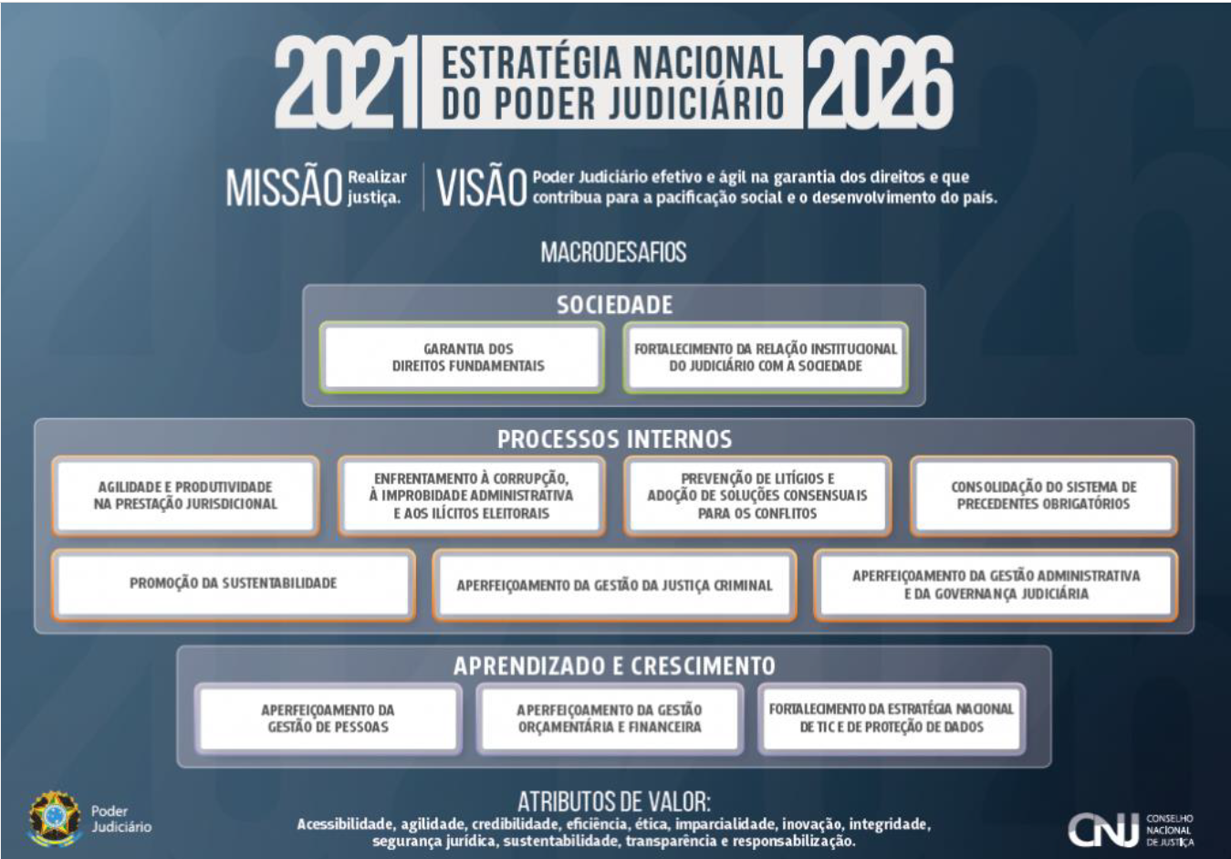
Figura 3. Planejamento da ENTIC-JUD 2021-2026
Pelo seu impacto direto sobre as atividades de TIC, devemos destacar o seguinte macrodesafio:

7.5 Estratégia Nacional de TIC do Poder Judiciário (ENTIC-JUD) 2021-2026
A Estratégia Nacional de Tecnologia da Informação e Comunicação do Poder Judiciário (ENTIC-JUD) 2021-2026 foi instituída pela Resolução CNJ n. 370, de 28 de janeiro de 2021.
Adicionalmente, no art. 3º da referida resolução, tem-se que a meta da ENTIC-JUD é promover a melhoria da governança, da gestão e da colaboração tecnológica no âmbito do Poder Judiciário, visando direcionar e propiciar a eficiência, eficácia, efetividade e economicidade dos órgãos, com o objetivo de maximizar os resultados com otimização de recursos.

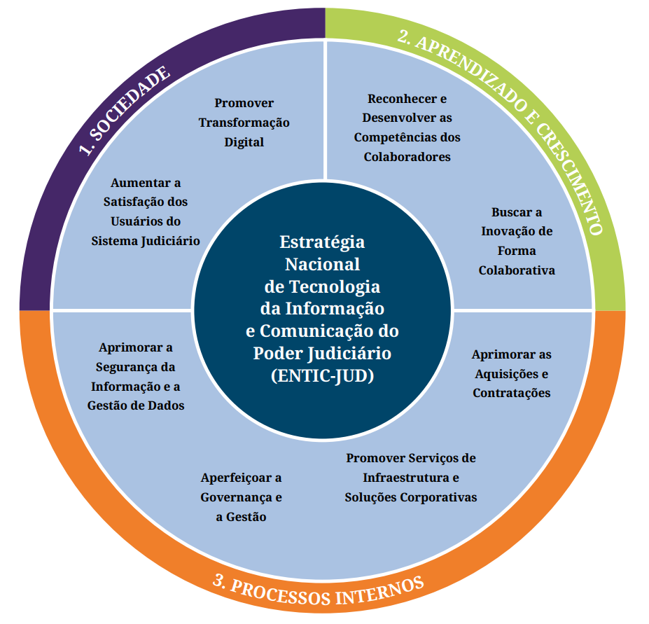
Figura 4. Mapa da Estratégia Nacional de TIC do Poder Judiciário

7.6 Mapa Estratégico da SETIC
O Mapa Estratégico de TIC do Poder Judiciário, o parágrafo único do art. 1º da Resolução CNJ n. 370, de 28 de janeiro de 2021, define claramente que o objetivo da Estratégia Nacional de Tecnologia da Informação e Comunicação do Poder Judiciário é constituir o principal instrumento de promoção da governança ágil e da transformação digital do Poder Judiciário por meio de serviços e soluções digitais inovadoras que impulsionam a evolução tecnológica do Poder Judiciário.
Considerando o planejamento estratégico do TJAC de 2021-2026, temos a proposta das estratégias e os objetivos de TIC.

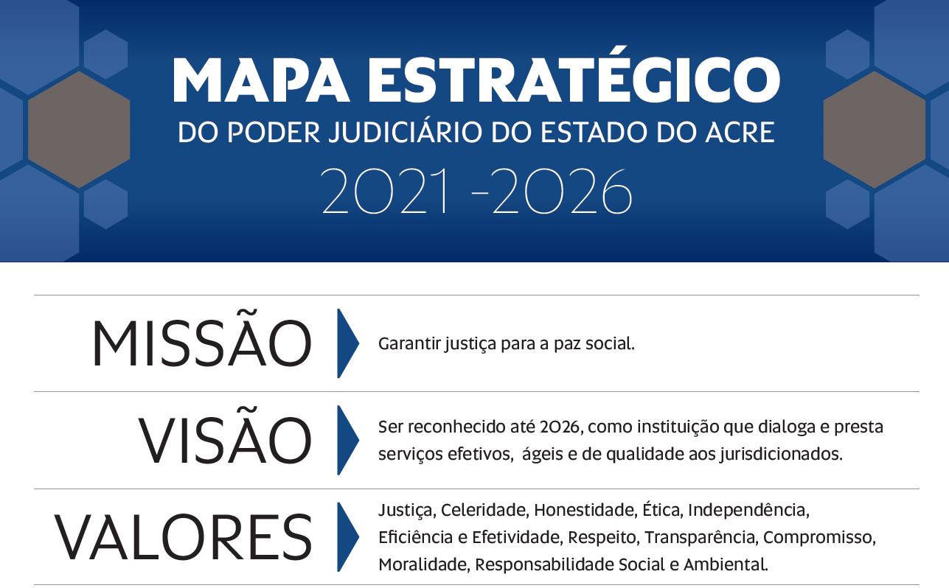
Figura 5. Mapa Estratégico do Poder Judiciário do Acre 2021-2026

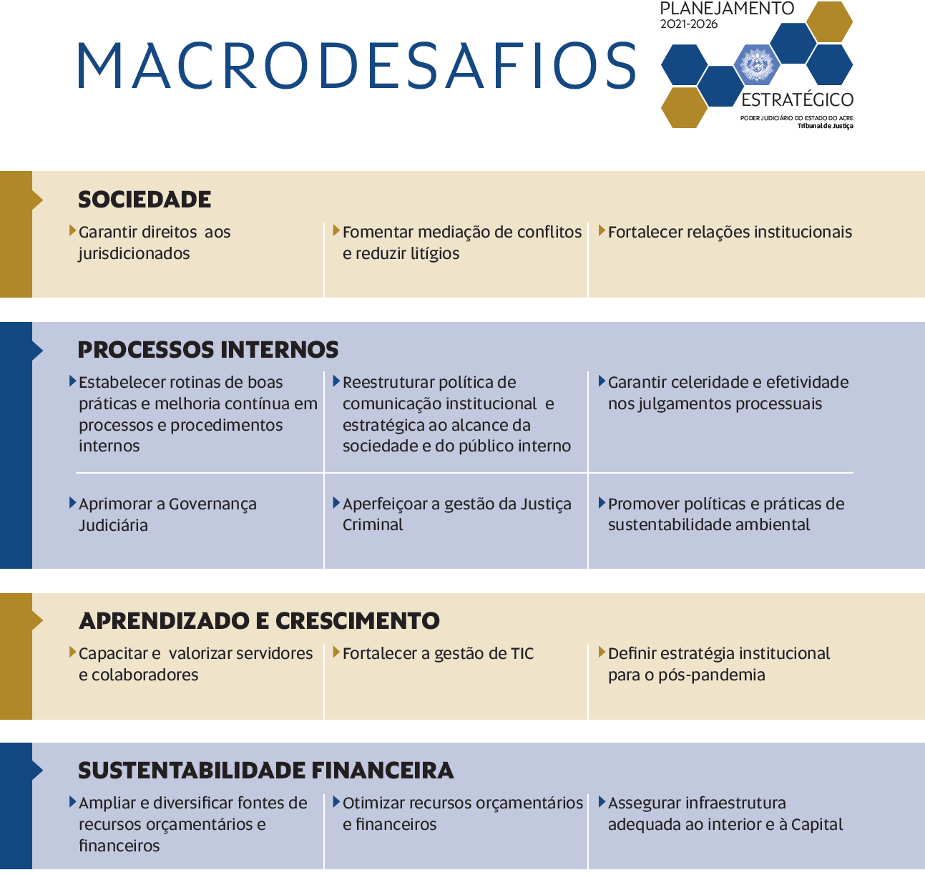
Figura 6. Macrodesafios do Planejamento Estratégico 2021-2026

A definição Aprendizado e Crescimento destaca-se, Capacitar e Valorizar Servidores e Colaboradores, bem como evidencia o fortalecimento da gestão de TIC, o que de certa forma se alinha a estratégia nacional e uma vez executada atende às ações do plano de trabalho da resolução CNJ 370/2021.

7.7. Análise de SWOT
A análise de cenários interno e externo é fator primordial na elaboração do PDTIC, considerando a força de trabalho e as estruturas na área de TI e na Instituição para implementar a matriz SWOT, sigla que faz referência aos termos Forças (Strengths), Fraquezas (Weaknesses), Oportunidades (Opportunities) e Ameaças (Threats) e possibilitar um panorama da SETIC.

Ambiente Interno
Forças |  | Fraquezas
S1 | Percepção e entusiasmo da Alta Gestão quanto ao papel estratégico da Tecnologia da Informação e Comunicação | W1 | Ausência de instrumentos de valorização e permanência da força de trabalho
S2 | Força de Trabalho mínima exigida parcialmente recomposto, após as recentes nomeações do último concurso público | W2 | Rotatividade considerável da força de trabalho
S3 | Força de Trabalho capacitada e alocada em suas respectivas áreas de atuação | W3 | Estrutura física exige melhorias para comportar o atual quadro de servidores
S4 | Cargos de chefia integralmente ocupados por servidores do quadro permanente | W4 | Gestão de demandas estratégicas e operacionais não obedece a critérios ou processos orientados por Gerenciamento de Projetos
S5 | Cultura de implementação de soluções em Inteligência Artificial (IA) | W5 | Controle de produtividade e entregas realizado de modo manual e sem emprego de ferramentas tecnológicas adequadas
S6 | Equipes com bom grau de conhecimento e experiência no suporte a Sistemas Judiciais | W6 | Dificuldade em envolver as equipes com os temas de Gestão e Governança de TIC no nível operacional
S7 | Bom desempenho gerencial nos ciclos recentes de mensuração da maturidade da Governança no iGovTIC-JUD | W7 | Ações de capacitação e desenvolvimento não suprem adequadamente as competências e habilidades necessárias ao setor
S8 | Infraestrutura tecnológica dotada de ambiente de Alta Disponibilidade, preparada para recuperação de desastres (Disaster Recovery) | W8 | Atendimento e ferramentas de suporte aos serviços de TIC apresentam deficiências e são mal avaliados pelos usuários
Tabela 5. Análise de SWOT - Ambiente Interno

Ambiente Externo
Oportunidades |  | Ameaças
O1 | Atividades de Planejamento Estratégico, Gestão e Governança do TJAC contam com o apoio e know how do CNJ | T1 | Mal desempenho no Ranking da Transparência mal avaliados no ciclo mais recente ameaçam a pontuação do TJAC no Prêmio de Qualidade do CNJ
O2 | Processos de trabalho são constantemente avaliados, por meio da Estratégia de TIC do Poder Judiciário (Resolução 370/2011), Ranking da Transparência e Prêmio de Qualidade CNJ | T2 | Baixo nível de conformidade dos canais digitais frente às Políticas de Acessibilidade Digital podem gerar cobrança formal para o TJAC
O3 | Ciclos de avaliação do CNJ geram um ambiente saudável de competição entre os Tribunais e estimulam a melhoria contínua dos processos de trabalho | T3 | Eventual reprovação da GAPTIC pode baixar o grau de maturidade do TJAC no próximo iGovTIC-JUD
O4 | Implementação de requisitos avaliados no iGovTIC-JUD, projetando melhor pontuação e aumento do nível de maturidade | T4 | Perda de força de trabalho e redução do quadro geral de servidores de TIC devido a melhores propostas salariais e de trabalho oferecidas por outros órgãos ou pela iniciativa privada
O5 | Proposta de Gratificação de Permanência na área de TIC (GAPTIC) já elaborada e em fase de apreciação pela Alta Gestão do TJAC | T5 | Cenário mundial da Segurança de TIC e Proteção de Dados registra aumento significativo dos ataques cibernéticos aos sistemas do Governo, com ênfase nos sistemas judiciais
O6 | Promoção de avanços tecnológicos por meio de parcerias institucionais e iniciativas de transformação digital no Judiciário | T6 | Alterações legais e normativas alteram as regras de avaliação constantemente
Tabela 6. Análise de SWOT - Ambiente Externo

8. Alinhamento com a Estratégia da Organização
As unidades de Tecnologia da Informação têm migrado de uma atuação meramente operacional para atuar em posições decisivas na estratégia das organizações. Uma das necessidades impostas por esta realidade é fazer com que o alinhamento estratégico da área de TI reflita a estratégia da organização no planejamento das ações de Tecnologia da Informação. Dessa forma, as unidades de TI passam a estar alinhadas aos objetivos organizacionais, tendo suas ações e atividades em relação com as ações planejadas para a organização. No Poder Judiciário do Estado do Acre, a Secretaria de Tecnologia da Informação e Comunicação (SETIC) é a área responsável pela gestão da Tecnologia da Informação, assim sendo, suas ações e metas devem refletir em seus planos operacionais, táticos e estratégicos as necessidades de TI para o TJAC, conforme a seguir:

Objetivos Estratégicos do Poder Judiciária do Estado do Acre |  | Diretrizes do Plano de Gestão 2025-2027 - Gestão Tecnológica
Perspectivas | Objetivos Estratégicos | Acessibilidade da informação | Implementação e aperfeiçoamento de ferramentas de gestão | Inovação tecnológica através do desenvolvimento e implantação de sistemas baseados em Inteligência Artificial (IA) | Automatização de rotinas de trabalho nas varas por meio de robôs | Foco nas tecnologias emergentes | Utilização de sistema processual público unificado | Implantação de Data Warehouse (DW)
Sociedade | 1. Levar serviços de acesso à justiça para população mais vulnerável | ✔ |  |  |  |  | ✔
Sociedade | 2. Ampliar a resolutividade do TJAC de forma consensual |  |  | ✔ | ✔
Sociedade | 3. Aproximar e efetivar relações institucionais para prestação de serviços |  | ✔ |  |  |  |  | ✔
Processos internos | 4. Reestruturar procedimentos e redefinir fluxos dos processos de trabalho das áreas judiciais e administrativas |  | ✔ |  | ✔
Processos internos | 5. Difundir o papel institucional e informar sobre pautas judiciais de interesse público | ✔ |  |  |  | ✔
Processos internos | 6. Ampliar o número de processos julgados, reduzindo passivo processual da Instituição |  |  | ✔ |  |  | ✔
Processos internos | 7. Potencializar a governança judiciária para as áreas finalísticas |  | ✔ |  |  |  |  | ✔
Processos internos | 8. Construir uma visão de justiça criminal vinculada à justiça social, com redução da taxa de encarceramento |  |  | ✔ |  |  |  | ✔
Processos internos | 9. Consolidar projetos para o desenvolvimento de práticas sustentáveis na instituição
Aprendizado e Crescimento | 10. Redefinir política de valorização profissional e de competência técnica |  |  |  | ✔ | ✔
Aprendizado e Crescimento | 11. Definir e executar projetos estratégicos de TIC no TJ, conforme resoluções do CNJ |  |  | ✔ |  | ✔ |  | ✔
Aprendizado e Crescimento | 12. Elaborar proposta de organização e funcionamento pós pandemia | ✔ |  |  |  | ✔
Sustentabilidade Financeira | 13. Desenvolver estudos e propostas para melhoria da arrecadação |  | ✔
Sustentabilidade Financeira | 14. Reduzir custos operacionais da Instituição |  |  |  | ✔ |  |  | ✔
Sustentabilidade Financeira | 15. Oferecer segurança e qualidade às estruturas de funcionamento do TJAC |  |  |  |  | ✔ | ✔
Tabela 7. Alinhamento das diretrizes de gestão tecnológica com a Estratégia da Organização

8.1 Objetivos da ENTIC-JUD

Resolução CNJ nº 370/2021
- Objetivo 1: Aumentar a Satisfação dos Usuários do Sistema Judiciário;
- Objetivo 2: Promover a Transformação Digital;
- Objetivo 3: Reconhecer e Desenvolver as Competências dos Colaboradores;
- Objetivo 4: Buscar a Inovação de Forma Colaborativa;
- Objetivo 5: Aperfeiçoar a Governança e a Gestão;
- Objetivo 6: Aprimorar as Aquisições e Contratações;
- Objetivo 7: Aprimorar a Segurança da Informação e a Gestão de Dados;
- Objetivo 8: Promover Serviços de Infraestrutura e Soluções Corporativas

8.2 Indicador Nacional iGovTIC-JUD
- Em 2025, o TJAC atingiu 93,70% de atingimento de metas no Índice de Governança de TIC do Judiciário (iGovTIC-JUD), ficando posicionado em 13º lugar entre os TJ Estaduais, com nível de maturidade de EXCELÊNCIA.
- A seguir são apresentados os gráficos com os resultados do iGovTIC-JUD 2025, publicados pelo CNJ em Painel iGovTIC-JUD (2021-2026) no endereço: https://www.cnj.jus.br/tecnologia-da-informacao-e-comunicacao/painel-do-igovtic-jud-do-poder-judiciario/
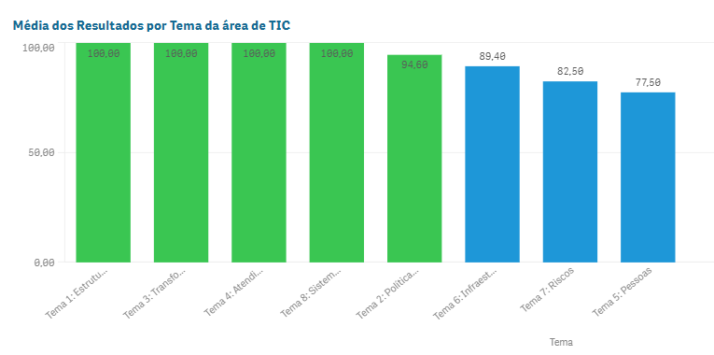
Figura 7. Gráfico com resultados da média dos resultados por tema (iGovTIC-JUD 2025)

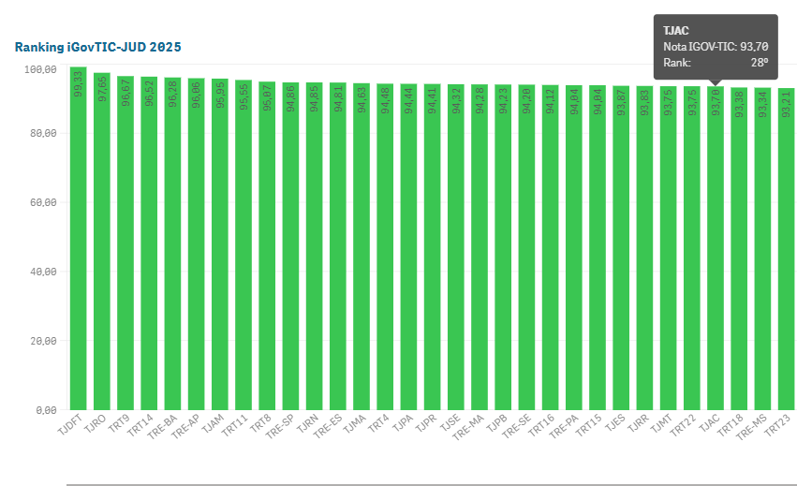
Figura 8. Gráfico com resultados do posicionamento do TJAC no Ranking iGovTIC-JUD 2025

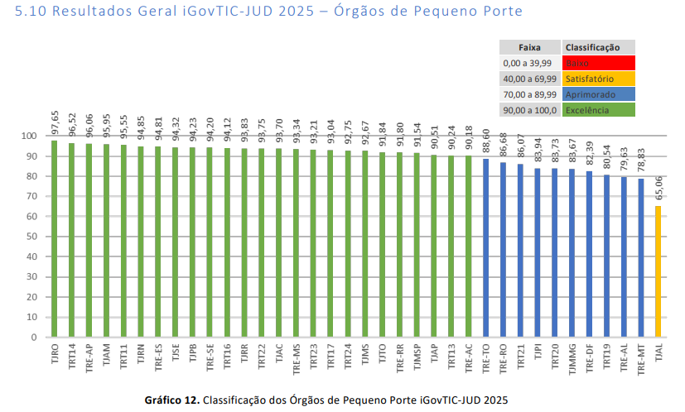
Figura 9. Gráfico com resultados da média por porte

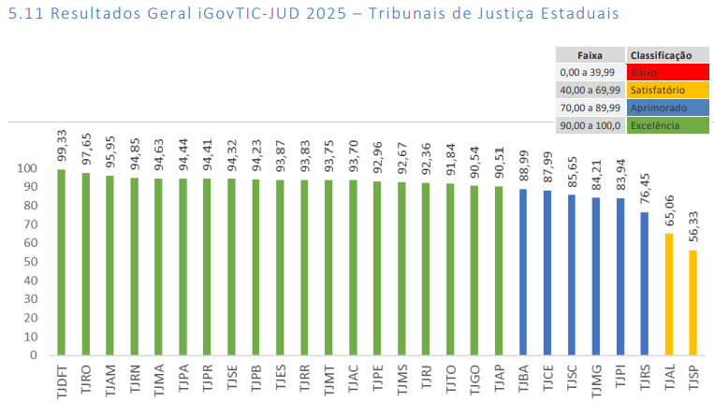
Figura 10. Gráfico com resultados por segmento e órgão

9. Inventário de Necessidades
As necessidades de TIC foram priorizadas conforme os objetivos estratégicos da instituição, de acordo com objetivos estratégicos da área de TIC e da capacidade de atendimento da TI

9.1. Necessidades Identificadas
Representa necessidade toda solicitação que a área de TI deva atender, podendo cumprir pedidos de áreas finalísticas, de áreas de tático/operacional, tanto quanto para aperfeiçoar a gestão e os processos da própria área de TI.
A verificação das necessidades foi preparada a partir das seguintes fontes:
- Registro das solicitações enviadas pelas unidades para a então DITEC;
- Verificação dos documentos de referência elencados no capítulo 7;
- Orientações dos órgãos de controle externo, abrangendo os requisitos da ENTIC-JUD.
- Priorização dos eixos estruturantes da política de TIC: recursos humanos, segurança e gestão de dados e parque computacional.

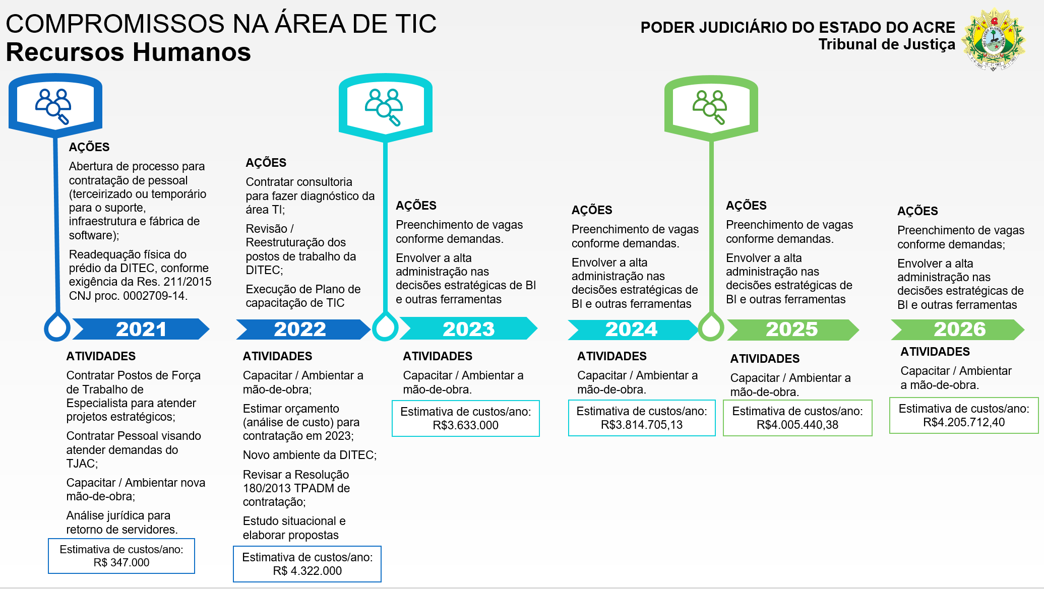

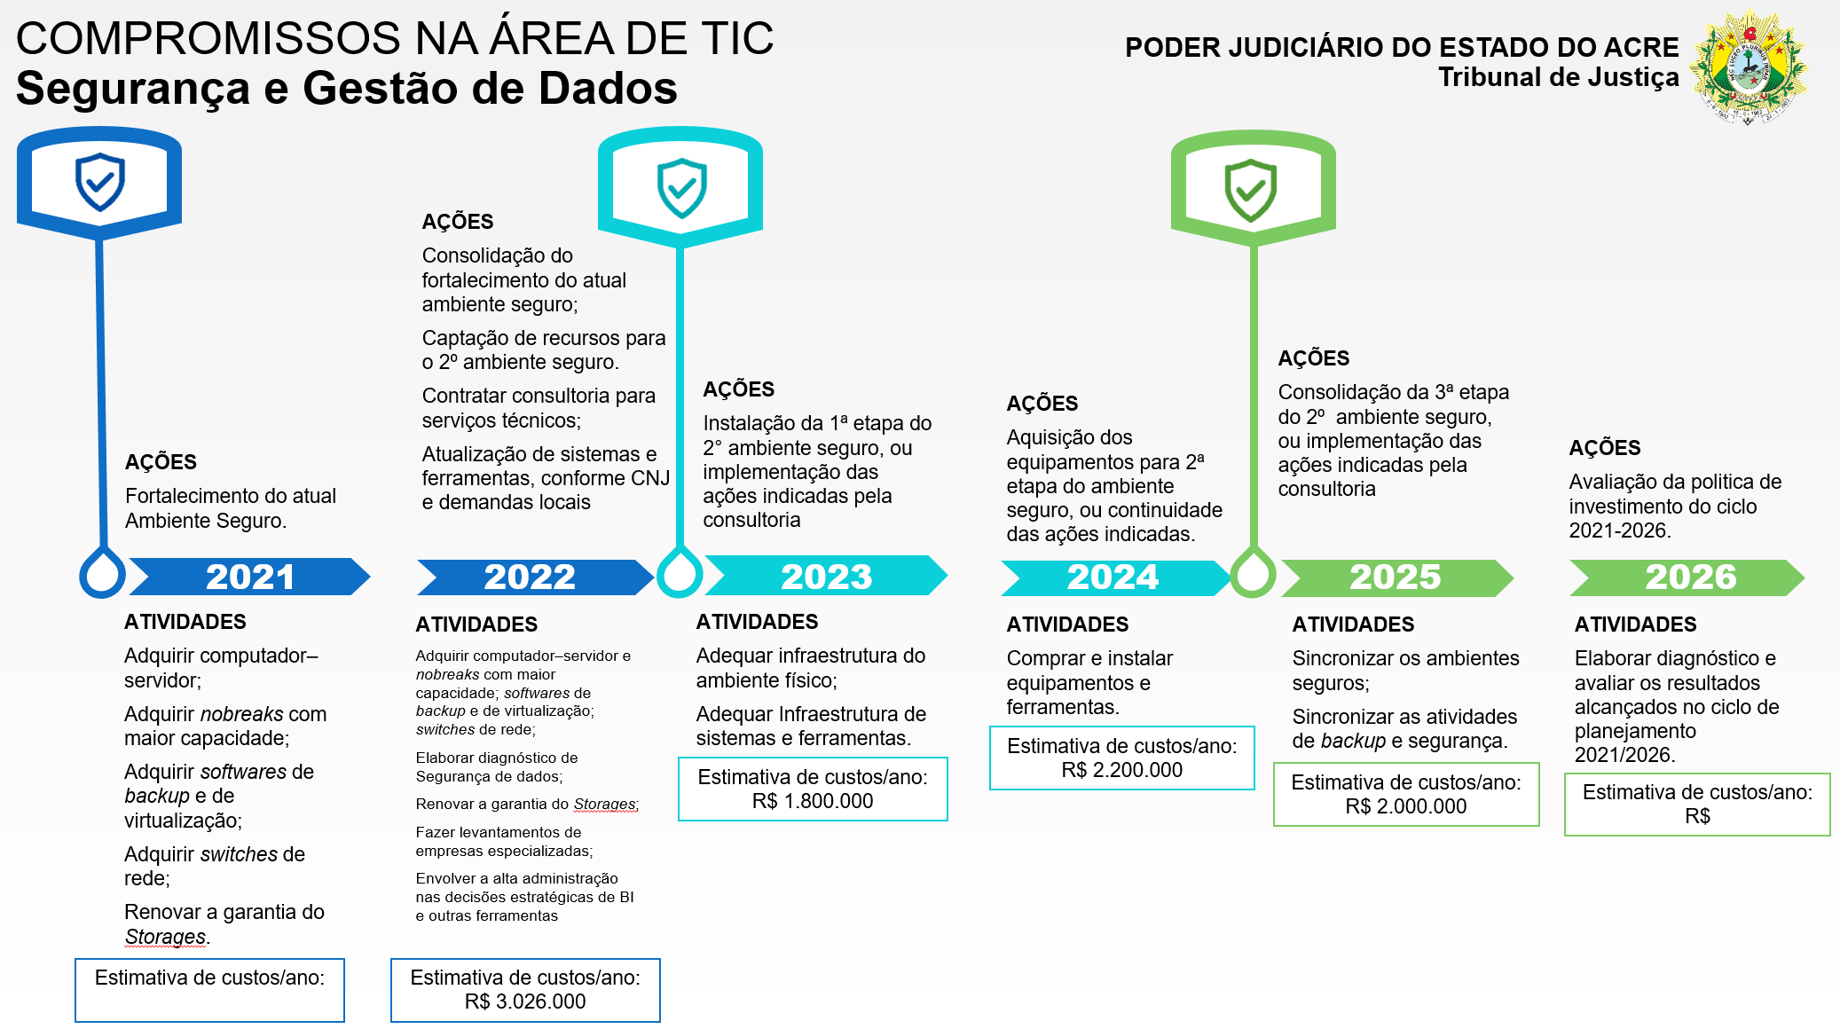

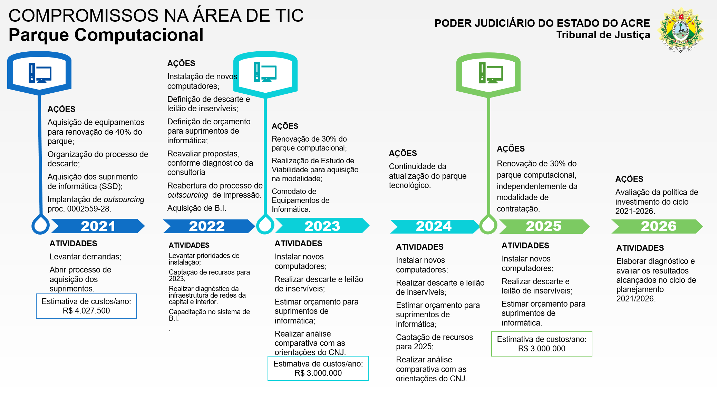

9.2. Necessidades Mapeadas
TIPO | DESCRIÇÃO
PROJETO | Instalação e configuração dos computadores novos para os kits de coleta biométrica nos fóruns do PJAC
PROJETO | Instalação dos microcomputadores novos para as salas de depoimento sem dano nos fóruns do PJAC
PROJETO | ELABORAÇÃO DE SOFTWARE PARA AUTOMATIZAR O CÁLCULO DA CONTADORIA (SAJ ou eproc) (Trata-se de Custas Processuais? ou Cálculo Judicial?)
PROGRAMA | ELABORAÇÃO DE PLANO ANUAL OPERACIONAL
PROJETO | Projeto de implantação de videoconferência no TJAC - Convênio Plataforma +Brasil nº 886484/2019 (SEI 0006279-37.2019.8.01.0000)  -AQUISIÇÃO DE CÂMERAS 360º PARA SALAS DE AUDIÊNCIA CRIMINAIS;  - Aquisição de Notebooks;  - Etiquetar equipamentos com informações do convênio;  - Celebrar novo termo de convênio com IAPEN;  - Instalar os equipamentos nos fóruns e unidades prisionais.
PROGRAMA | Questionário iGovTIC-JUD 2025
PROJETO | Reestruturação EXTRAJUD
PROJETO | Portal Intranet
PROJETO | Portal TJAC
PROJETO | Preservação de acervo documental - IBICT
PROJETO | Inteligência Artificial BERNA
PROGRAMA | Residência tecnológica
PROJETO | Aplicativo mobile TJAC
PROJETO | Aplicativo Botão do Pânico
PROJETO | Inteligência artificial Linda do eproc
PROJETO | Inteligência artificial Linda do ESJUD
PROGRAMA | Promover o descarte adequado de equipamentos inservíveis/obsoletos para investimentos na DITEC

10. Metas e Ações
O plano de metas e de ações descrito a seguir, apresenta todas as ações necessárias para o atendimento das necessidades de TI.
Estas necessidades contribuem para alcançar um determinado objetivo estratégico institucional.

ID | Descrição da ação do PDTIC | Início Planejado | Término Planejado | Execução Esperada | Status Esperado | Início Real | Término Real | Execução Real | Status Real
1 | Modernizar a estrutura física de TI em 70% até 2026 | 09/08/2022 | 31/12/2026 | 60,12% | Execução | 09/08/2022 | 31/03/2025 | 85,00% | Execução
2 | Implantar programas eletrônicos conforme orientações do CNJ | 09/08/2022 | 31/12/2026 | 60,12% | Execução | 09/08/2022 | 31/03/2025 | 61,00% | Execução
3 | Promover a Governança de TIC para o Poder Judiciário (iGovTIC-JUD) (Res. 370) | 09/08/2022 | 31/12/2026 | 60,12% | Execução | 09/08/2022 | 31/03/2025 | 90,89% | Execução
4 | Reestruturar política de valorização dos servidores (Estudo de Rotatividade de TIC) | 09/08/2022 | 31/12/2026 | 60,12% | Execução | 09/08/2022 | 31/03/2025 | 44,44% | Execução
5 | Realizar estudos de viabilidade de reorganização do quadro de servidores (Reestruturação Organizacional da DITEC) | 09/08/2022 | 31/12/2024 | 100,00% | Concluída | 09/08/2022 | 31/03/2025 | 100,00% | Concluída
6 | Definir estratégia de ampliação do quadro de estrutura de pessoal para TIC | 09/08/2022 | 31/12/2026 | 60,12% | Execução | 09/08/2022 | 31/03/2025 | 60,00% | Execução
7 | Promover o descarte adequado de equipamentos inservíveis/obsoletos para investimentos na DITEC | 09/08/2022 | 31/12/2026 | 60,12% | Execução | 09/08/2022 | 31/03/2025 | 100,00% | Execução
8 | Elaborar e implantar política de atualização do parque computacional | 09/08/2022 | 31/12/2026 | 60,12% | Execução | 09/08/2022 | 31/03/2025 | 70,00% | Execução
9 | Elaborar e implantar Política de Segurança da Informação | 09/08/2022 | 31/12/2024 | 100,00% | Concluída | 09/08/2022 | 31/12/2024 | 100,00% | Concluída
10 | Criar Comitê de Políticas de Segurança do TJAC | 09/08/2022 | 31/12/2024 | 100,00% | Concluída | 09/08/2022 | 31/12/2024 | 100,00% | Concluída
11 | Aquisição do 2º DATA CENTER | 09/08/2022 | 31/12/2024 | 100,00% | Concluída | 09/08/2022 | 31/12/2024 | 100,00% | Concluída
Tabela 8. Metas e Ações

10.1 Objetivos e Resultados-Chave (OKRs)
Ano | Objetivo Estratégico de TIC | Ação (Resultado Chave - KR) | Valor inicial (%) | Projetado (%) | Acumulado (%) | Situação
2025 | OE 1 - Definir e executar projetos estratégicos de TIC no TJ, conforme resoluções do CNJ | KR1 - Modernizar a estrutura física de TI em 70% até 2026 | 85 | 100 | 85 | Execução
2025 | OE 1 - Definir e executar projetos estratégicos de TIC no TJ, conforme resoluções do CNJ | KR2 - Implantar programas eletrônicos conforme orientações do CNJ | 61 | 100 | 61 | Execução
2025 | OE 1 - Definir e executar projetos estratégicos de TIC no TJ, conforme resoluções do CNJ | KR3 - Promover a Governança de TIC para o Poder Judiciário (iGovTIC-JUD) (Res. 370) | 96 | 100 | 91 | Execução
2025 | OE 2 - Redefinir política de valorização profissional e de competência técnica | KR1 - Reestruturar política de valorização dos servidores (Estudo de Rotatividade de TIC) | 33 | 100 | 44 | Execução
2025 | OE 2 - Redefinir política de valorização profissional e de competência técnica | KR2 - Realizar estudos de viabilidade de reorganização do quadro de servidores (Reestruturação Organizacional da DITEC) | 95 | 100 | 100 | Execução
2025 | OE 2 - Redefinir política de valorização profissional e de competência técnica | KR3 - Definir estratégia de ampliação do quadro de estrutura de pessoal para TIC | 60 | 100 | 60 | Execução
2025 | OE 3 - Consolidar projetos para o desenvolvimento de práticas sustentáveis na instituição | KR2 - Promover o descarte adequado de equipamentos inservíveis/obsoletos para investimentos na DITEC | 37 | 100 | 100 | Concluída
2025 | OE 3 - Consolidar projetos para o desenvolvimento de práticas sustentáveis na instituição | KR3 - Elaborar e implantar atualização do parque computacional | 70 | 100 | 70 | Execução
2025 | OE 4 - Oferecer segurança e qualidade às estruturas de funcionamento do TJAC | KR1 - Elaborar e implantar Política de Segurança da Informação | 100 | 100 | 100 | Concluída
2025 | OE 4 - Oferecer segurança e qualidade às estruturas de funcionamento do TJAC | KR2 - Criar Comitê de Políticas de Segurança do TJAC | 100 | 100 | 100 | Concluída
2025 | OE 4 - Oferecer segurança e qualidade às estruturas de funcionamento do TJAC | KR3 - Aquisição do 2º DATA CENTER | 100 | 100 | 100 | Concluída
2025 | OE 4 - Oferecer segurança e qualidade às estruturas de funcionamento do TJAC | KR4 - Implementação da Alta Disponibilidade | 50 | 100 | 00 | Execução
2025 | OE 4 - Oferecer segurança e qualidade às estruturas de funcionamento do TJAC | KR5 - Promover melhoria na Infraestrutura e Soluções Corporativas | 00 | 100 | 00 | Execução
2025 | OE 4 - Oferecer segurança e qualidade às estruturas de funcionamento do TJAC | Modernização do sistema de segurança da informação (software, ferramentas) para atender as Ferramentas e soluções que visam fomentar a segurança da informação, com vistas a dar cumprimento a Res. 396/2021 e fomentar a maturidade em segurança. | 00 | 100 | 00 | Execução
Tabela 8.1 Objetivos e Resultados-Chave (OKRs)

11. Plano de Gestão de Pessoas
A finalidade do plano de gestão de pessoas é associar, perante as ações estratégicas do PDTIC, as necessidades especificamente relacionadas aos assuntos: pessoal e capacitação.

11.1. Estrutura de Pessoal
Para o cumprimento de suas competências regulamentares, foi apresentada proposta de reestruturação da área de TIC do TJAC, prevendo a existência de 05 Subsecretarias e uma Coordenadoria.
A ampliação da estrutura e dos quantitativos atuais de servidores buscou contemplar as exigências da Estratégia Nacional de TIC do Judiciário (ENTIC-JUD), Resolução nº 370/2021, que recomenda o quantitativo ideal de profissionais de TIC. A mencionada proposta é detalhada na tabela abaixo de acordo e foi formalizada no processo SEI 0009800-48.2023.8.01.0001.

DOTAÇÃO DE PESSOAL
ESTRUTURA ORGANIZACIONAL ADMINISTRATIVA
SECRETARIA DE TECNOLOGIA DA INFORMAÇÃO
Unidade Organizacional | Sigla | Quantitativo de cargos comissionados, funções de confiança e efetivos
Secretaria de Tecnologia da Informação | SETIC | 01 Secretário  01 Chefe de Gabinete  06 Assessores  10 Servidores efetivos:  02 Analistas Judiciários - Especialidade Analista de Sistemas  02 Analistas Judiciário - Área Projetos de TI  01 Analista Judiciário - Especialidade Ciência de Dados  04 Técnico Judiciário - Área Administrativa  01 Técnico Judiciário - Área Microinformática  04 (quatro) – Estagiários
Coordenadoria de Análise e Automação de Processos Judiciais | COAAP | 01 Coordenador  04 Funções de Confiança para os coordenadores dos processos de trabalho  08 Servidores efetivos:  08 Analista Judiciário - Analista de Negócio de TI
Subsecretaria de Sistemas da Informação | SUSIS | 01 Subsecretário  06 Funções de Confiança para os coordenadores dos processos de trabalho  32 Servidores efetivos:  18 Analistas Judiciários - Especialidade Analista de Sistemas  01 Analista Judiciário - Especialidade Banco de Dados  01 Analista Judiciário - Especialidade Ciência de Dados  02 Analista Judiciário - Área Projetos de TI  02 Analistas Judiciários - Área Direito  02 Técnico Judiciário – Programador  04 Técnico Judiciário – Web Designer  02 Técnicos Judiciários - Área Administrativa  03 Estagiários
Subsecretaria de Segurança da Informação e Infraestrutura de TIC | SUSEG | 01 Subsecretário  04 Funções de Confiança para os coordenadores dos processos de trabalho  39 Servidores efetivos:  03 Analistas Judiciários - Especialidade Banco de Dados  05 Analistas Judiciários - Especialidade Redes de Computadores  06 Analistas Judiciários - Especialidade Suporte Técnico  07 Analistas Judiciários - Especialidade Segurança da Informação  08 Analistas Judiciários – Especialidade Infraestrutura de TI  07 Analistas Judiciários – Especialidade Monitoramento em TI  01 Técnico Judiciário – Área Administrativa  02 Técnicos Judiciários – Área Microinformática
Subsecretaria de Serviços de TIC | SUSER | 01 Subsecretário  05 Funções de Confiança para os coordenadores dos processos de trabalho  26 Servidores efetivos:  02 Analistas Judiciários – Especialidade Suporte Técnico  02 Analistas Judiciários - Especialidade Redes de Computadores  02 Analista Judiciário - Área Projetos de TI  01 Técnicos Judiciários – Área Administrativa  19 Técnicos Judiciários – Área Microinformática  03 Estagiários
Subsecretaria de Contratações de TIC | SUCTI | 01 Subsecretário  02 Funções de Confiança para os coordenadores dos processos de trabalho  11 Servidores efetivos:  02 Analistas Judiciários – Área Direito  01 Analistas Judiciários - Especialidade Analista de Projetos  02 Analista Judiciário - Especialidade Suporte Técnico  03 Técnicos Judiciários – Área Administrativa  03 Técnicos Judiciários – Área Microinformática  02 Estagiários
Subsecretaria de Transformação Digital | SUDIG | 01 Subsecretário  03 Funções de Confiança para os coordenadores dos processos de trabalho  23 Servidores efetivos:  06 Analistas Judiciários - Especialidade Ciência de Dados  10 Analistas Judiciários - Especialidade Analista de Sistemas  03 Analistas Judiciários - Especialidade Banco de Dados  03 Técnico Judiciário – Web Designer  01 Técnicos Judiciários – Área Administrativa  02 Estagiários
Tabela 9. Proposta de Quadro de Dotação SETIC

Mapa da Dotação de Pessoal da Secretaria de Tecnologia da Informação
Especialidade | Secretaria de Tecnologia da Informação | Núcleo de Suporte e Análise de Negócio | Subsecretaria de Sistemas da Informação | Subsecretaria de Contratações de TIC | Subsecretaria de Segurança da Informação e Infraestrutura de TIC | Subsecretaria de Serviços de TIC | Subsecretaria de Transformação Digital | Total
Análise de Banco de Dados |  |  | 01 |  | 03 |  | 03 | 07
Análise de Ciência de Dados | 01 |  | 01 |  |  |  | 06 | 8
Análise de Infraestrutura de TI |  |  |  |  | 08 |  |  | 08
Análise de Monitoramento de TI |  |  |  |  | 07 |  |  | 07
Análise de Negócios de TI |  | 08 |  |  |  |  |  | 08
Análise de Projetos de TI | 02 |  | 02 | 01 |  | 02 |  | 07
Análise de Redes de Computadores |  |  |  |  | 05 | 02 |  | 07
Análise de Segurança da Informação |  |  |  |  | 07 |  |  | 07
Análise de Sistema | 02 |  | 18 |  |  |  | 10 | 30
Análise de Suporte |  |  |  | 02 | 06 | 02 |  | 10
Direito |  |  | 02 | 02 |  |  |  | 04
Microinformática | 01 |  |  | 03 | 02 | 19 |  | 25
Programador de Computador |  |  | 02 |  |  |  |  | 02
Web Designer |  |  | 04 |  |  |  | 03 | 07
Área Administrativa | 04 |  | 02 | 03 | 01 | 01 | 01 | 12
Total | 10 | 8 | 32 | 11 | 39 | 26 | 23 | 149
Tabela 10. Mapa da Dotação de Pessoal da SETIC

SECRETÁRIO
Perfil de Competência Básico | Perfil de Competência Desejável
- Nível Superior em tecnologia da informação ou em área correlata  - Conhecimento da estrutura e funcionamento do PJAC  - Conhecimento da metodologia de elaboração de Plano Diretor de TIC  - Conhecimento de metodologias para estabelecimento de padrões de níveis de serviços e rotinas para contingência dos sistemas  - Conhecimento de metodologias para planejamento de capacidade de banco de dados  - Conhecimento para identificar demandas de TIC e especificar sistemas e serviços  - Conhecimento do Sistema Normativo Administrativo do PJAC  - Experiência mínima de 2 (dois) anos na área de TI | - Especialização em governança de TIC  - Pós-graduação nas áreas de Tecnologia  - Experiência gerencial na área de TI em empresa de pequeno ou médio porte  - Experiência mínima de 1 (um) ano no Poder Judiciário

SUBSECRETÁRIO DE SISTEMAS DE INFORMAÇÃO
Perfil de Competência Básico | Perfil de Competência Desejável
- Nível superior em tecnologia da informação ou em área correlata  - Conhecimento da estrutura e funcionamento do PJAC  - Conhecimento do Sistema Normativo Administrativo do PJAC  - Conhecimento dos sistemas em uso no TJAC  - Experiência mínima de 2 (dois) anos na área de TI | - Especialização em desenvolvimento de sistemas ou Engenharia de Sistemas.  - Experiência mínima de 1 (um) ano no Poder Judiciário

SUBSECRETÁRIO DE SEGURANÇA DA INFORMAÇÃO E INFRAESTRUTURA DE TIC
Perfil de Competência Básico | Perfil de Competência Desejável
- Nível superior em tecnologia da informação ou em área correlata  - Conhecimento da estrutura e funcionamento do PJAC  - Conhecimento em ferramentas de segurança da informação  - Conhecimento na infraestrutura de segurança da informação do TJAC  - Conhecimento de políticas e práticas de segurança da informação  - Conhecimento do Sistema Normativo Administrativo do PJAC  - Experiência mínima de 2 (dois) anos na área de segurança da informação | - Especialização em segurança da informação  - Experiência mínima de 1 (um) ano no Poder Judiciário

SUBSECRETÁRIO DE SERVIÇOS DE TIC
Perfil de Competência Básico | Perfil de Competência Desejável
- Nível superior em tecnologia da informação ou em área correlata  - Conhecimento da estrutura e funcionamento do PJAC  - Conhecimento do Sistema Normativo Administrativo do PJAC  - Conhecimento dos sistemas em uso no TJAC  - Conhecimento em gestão de TI  - Experiência mínima de 2 (dois) anos na área de TI | - Especialização na área de informática  - Experiência em suporte de TI  - Experiência em gestão na área de TI  - Experiência mínima de 1 (um) ano no Poder Judiciário

SUBSECRETÁRIO DE CONTRATAÇÃO DE TIC
Perfil de Competência Básico | Perfil de Competência Desejável
- Nível superior em tecnologia da informação ou Administração ou Direito ou em área correlata  - Conhecimento da estrutura e funcionamento do PJAC  - Conhecimento do Sistema Normativo Administrativo do PJAC  - Conhecimento em ferramentas de Governança e Gestão de TIC  - Conhecimento dos sistemas em uso no TJAC  - Conhecimento no Planejamento Estratégico do TJAC  - Conhecimento no Planejamento Estratégico de TIC do TJAC  - Conhecimento em Contratações de TIC  - Experiência mínima de 2 (dois) anos na área de TI | - Especialização ou cursos similares em Contratações, Governança ou Gestão de TIC  - Experiência mínima de 1 (um) ano no Poder Judiciário  - Experiência em Planejamento, Projeto, Orçamento e Processo de Trabalho

SUBSECRETÁRIO DE CIÊNCIA DE DADOS E INTELIGÊNCIA
Perfil de Competência Básico | Perfil de Competência Desejável
- Nível superior em tecnologia da informação ou em área correlata  - Conhecimento da estrutura e funcionamento do PJAC  - Conhecimento do Sistema Normativo Administrativo do PJAC  - Conhecimento dos sistemas em uso no TJAC  - Experiência mínima de 2 (dois) anos na área de TI | - Especialização em Inovação ou Transformação Digital.  - Experiência mínima de 1 (um) ano no Poder Judiciário

COORDENADORES DA SUBSECRETARIA DE SISTEMAS DE INFORMAÇÃO
Perfil de Competência Básico | Perfil de Competência Desejável
- Conhecimento da estrutura e funcionamento do PJAC  - Conhecimento do Sistema Normativo Administrativo do PJAC  - Conhecimento dos sistemas em uso no TJAC  - Experiência mínima de 1 (um) ano na área de TI | - Graduação em informática, TI ou Especialização na área de informática  - Experiência mínima de 1 (um) ano no Poder Judiciário

COORDENADORES DA SUBSECRETARIA DE SEGURANÇA DA INFORMAÇÃO E INFRAESTRUTURA DE TIC
Perfil de Competência Básico | Perfil de Competência Desejável
- Conhecimento da estrutura e funcionamento do PJAC  - Conhecimento em ferramentas de segurança da informação  - Conhecimento na infraestrutura de segurança da informação do TJAC  - Conhecimento do Sistema Normativo Administrativo do PJAC  - Conhecimento de políticas e práticas de segurança da informação  - Experiência mínima de 1 (um) ano na área de segurança da informação | - Graduação em informática, TI ou Especialização na área de informática  - Experiência mínima de 1 (um) ano no Poder Judiciário

COORDENADORES DA SUBSECRETARIA DE SERVIÇOS DE TIC
Perfil de Competência Básico | Perfil de Competência Desejável
- Conhecimento da estrutura e funcionamento do PJAC  - Conhecimento do Sistema Normativo Administrativo do PJAC  - Conhecimento dos sistemas em uso no TJAC  - Conhecimento em gestão de TI  - Experiência mínima de 1 (um) ano na área de TI | - Graduação em informática, TI ou Especialização na área de informática ou em administração  - Experiência mínima de 1 (um) ano no Poder Judiciário

COORDENADORES DA SUBSECRETARIA DE CONTRATAÇÃO DE TIC
Perfil de Competência Básico | Perfil de Competência Desejável
- Conhecimento da estrutura e funcionamento do PJAC  - Conhecimento do Sistema Normativo Administrativo do PJAC  - Conhecimento dos sistemas em uso no TJAC  - Conhecimento em contratações de TI  - Experiência mínima de 1 (um) ano na área de TI | - Graduação em informática, TI ou Especialização na área de informática ou em administração ou Direito  - Experiência mínima de 1 (um) ano no Poder Judiciário

COORDENADORES DA SUBSECRETARIA DE CIÊNCIA DE DADOS E INTELIGÊNCIA
Perfil de Competência Básico | Perfil de Competência Desejável
- Conhecimento da estrutura e funcionamento do PJAC  - Conhecimento do Sistema Normativo Administrativo do PJAC  - Conhecimento dos sistemas em uso no TJAC  - Experiência mínima de 1 (um) ano na área de TI | - Graduação em informática, TI ou Especialização na área de Inovação ou Transformação Digital  - Experiência mínima de 1 (um) ano no Poder Judiciário

ANALISTA DE NEGÓCIOS
Perfil de Competência Básico | Perfil de Competência Desejável
- Conhecimento sobre utilização, avaliação, seleção e implementação de sistemas de processos judiciários  - Capacidade de traduzir requisitos de negócio em especificações técnicas compreensíveis para desenvolvedores  - Conhecimento abrangente sobre processo judicial, incluindo procedimentos legais, prazos e requisitos regulatórios  - Conhecimento sobre organização, análise e mapeamento de fluxos processuais  - Capacidade de identificar oportunidades de melhoria e otimização do processo judicial eletrônico e seus fluxos.  - Competência em identificar e antecipar requisitos futuros dos usuários e envolvidos do sistema.  - Capacidade de comunicação oral e escrita para interagir com usuários internos e externos.  - Capacidade de apresentar informações técnicas de forma clara e acessível para diferentes públicos. | - Graduação em informática, TI ou em direito  - Experiência mínima de 3 (três) ano no Poder Judiciário  - Proficiência em análise de requisitos de sistemas de informação  - Conhecimento das tendências e desafios atuais enfrentados pelo sistema judiciário.  - Conhecimento sobre análises de viabilidade e custo-benefício para propostas de sistemas de informação.
Tabela 11. Estrutura de Pessoal da SETIC

11.2. Rotatividade de Pessoal de TIC
A rotatividade de profissionais da área de Tecnologia da Informação e Comunicação (TIC) tem se mostrado um desafio estratégico para o Poder Judiciário do Estado do Acre (PJAC), impactando a continuidade dos serviços e o cumprimento das diretrizes nacionais de governança. Em conformidade com a Resolução CNJ nº 370/2021 e a Estratégia Nacional de TIC (ENTIC-JUD), o Tribunal elaborou um estudo detalhado sobre o tema, contemplando fatores motivadores, indicadores de turnover, causas identificadas e medidas de mitigação.
O levantamento apontou que o índice de rotatividade da Diretoria de TIC (DITEC) atingiu 39,9% no período de 2024-2025, percentual considerado elevado para o setor público e especialmente crítico para áreas estratégicas como tecnologia. Entre as principais causas, destacam-se: ausência de plano de carreira estruturado, remuneração defasada frente ao mercado, insuficiência de incentivos à capacitação contínua, carga de trabalho elevada e desalinhamento entre perfis profissionais e funções desempenhadas. Esses fatores também foram confirmados em pesquisas internas de clima organizacional realizadas em 2023 e 2025.
Do ponto de vista estrutural, o estudo evidenciou que, apesar do aumento do quadro após novos ingressos, ainda existiam riscos relacionados à adequação da força de trabalho. Atualmente, o PJAC atingiu o referencial mínimo recomendado pelo CNJ, com 83 colaboradores em TIC e 52 servidores efetivos, em consonância com os parâmetros da ENTIC-JUD, embora ainda haja necessidade de ajustes na composição de terceirizados.
Como resposta, foram implementadas três ações institucionais estratégicas: (i) reestruturação da DITEC em Secretaria de TIC (SETIC), com novas subsecretarias especializadas; (ii) criação da Gratificação de Permanência em TIC (GAPTIC), vinculada ao desempenho no iGovTIC-JUD; e (iii) realização de pesquisas periódicas de clima organizacional e satisfação dos servidores. Tais medidas visam reduzir a evasão, valorizar a carreira e garantir a sustentabilidade das iniciativas de transformação digital.
Conclui-se que, embora os avanços sejam significativos, a rotatividade permanece como um ponto de atenção no ciclo 2025-2026. A manutenção das políticas de valorização, o fortalecimento de planos de carreira e a ampliação das oportunidades de desenvolvimento profissional serão fundamentais para consolidar a retenção de talentos e assegurar a continuidade dos serviços tecnológicos no Poder Judiciário do Acre.

Principais Constatações
Desafios Identificados:
Alta rotatividade histórica, com índice atual de 39,9%, considerado elevado para a área de TIC.
Principais causas: ausência de plano de carreira, remuneração defasada, falta de incentivos à capacitação, carga de trabalho elevada e desalinhamento entre perfis e funções.
Impactos:
Risco à continuidade dos serviços, custos com recrutamento e capacitação, perda de produtividade e dificuldades para manter indicadores de governança (iGovTIC-JUD).
Adequação ao CNJ:
Após recomposição do quadro, o PJAC passou a atender ao referencial mínimo da ENTIC-JUD (80 colaboradores em TIC e 52 servidores efetivos).
Cenário Atual:
Força de Trabalho de TIC: 83 colaboradores.
Quadro Permanente: 52 servidores efetivos (mínimo exigido).
Déficit residual de terceirizados (-3).

Medidas Implementadas

Reestruturação da DITEC em Secretaria de TIC (SETIC), com novas subsecretarias.
Gratificação de Permanência em TIC (GAPTIC), atrelada ao desempenho no iGovTIC-JUD.
Pesquisa de Clima Organizacional e Satisfação (2023 e 2025), com foco em valorização e permanência.
Planos de capacitação e valorização da carreira em andamento.

12. Plano de Contratações
O Plano de Contratação de Soluções de Tecnologia da Informação e Comunicação – PSTIC do Tribunal de Justiça do Estado do Acre é instrumento de planejamento que contempla o conjunto de investimentos em soluções de tecnologia da informação e comunicação que suportem as rotinas e as estratégias, conforme preconiza o Planejamento Estratégico Institucional, as metas, as ações e projetos estabelecidos no Plano Diretor de Tecnologia da Informação (PDTIC).
O PSTIC, atende às determinações do art. 11 da Resolução 271/2022 do TPADM do TJAC e da Resolução nº 182, de 17 de outubro de 2013, do Conselho Nacional de Justiça, que orienta a sua elaboração para execução exercício seguinte pela Área de Tecnologia da Informação e Comunicação, contemplando todas as contratações necessárias ao alcance dos objetivos estratégicos do órgão.
É importante registrar que foi publicada a Resolução CNJ 468/2022, de 15.07.2022, que dispõe sobre diretrizes para as contratações de Solução de Tecnologia da Informação e Comunicação pelos órgãos submetidos ao controle administrativo e financeiro do Conselho Nacional de Justiça, para atender a promulgação da Lei nº 14.133/2021 – Nova Lei de Licitações e Contratos Administrativos.
A seguir, o detalhamento dos itens do atual Plano de Contratação de Soluções de Tecnologia da Informação e Comunicação – PSTIC do Tribunal de Justiça do Estado do Acre:

12.1 Ações de Custeio e Manutenção

DESCRIÇÃO DO OBJETO |  | Contratação de serviço de suporte e manutenção em equipamentos da sala segura.
JUSTIFICATIVA |  | Garantir a segurança física e lógica da atual infraestrutura de armazenamento de dados dos equipamentos corporativos do Tribunal de Justiça do Estado do Acre.
1 | PROCESSO | CONTRATO | EMPRESA | VALOR MENSAL | VALOR TOTAL | VIGENCIA (INICIO) | VIGENCIA (FIM) | TIPO DE CONTRATAÇÃO | FONTE PAGADORA | FISCAL | GESTOR | SEGURANÇA CIBERNÉTICA
1 | 0008989-30.2019.8.01.0000 | 040/2021 | AMÉRICA TECNOLOGIA | R$ 11.675,00 | R$ 140.100,00 | 16/08/24 | 16/08/25 | Pregão Eletrônico  Nº 55/2020 | DITEC | Jader Sousa  Santos | Elson Correia de Oliveira Neto | Não
DESCRIÇÃO DO OBJETO |  | Manutenção Preventiva e Corretiva com fornecimentos de peças – Sistema de Segurança do Ambiente Seguro do TJAC.
JUSTIFICATIVA |  | Manter alta disponibilidade de funcionamento dos equipamentos de informática armazenados no interior da sala segura, preservando o ambiente ideal, livre de poeira e umidade, protegido contra fogo e vandalismos, provenientes do ambiente externo.
2 | 0000399-93.2021.8.01.0000 | 131/2022 | D'SOUZA ENG. MANUTENÇÕES E INSTALAÇÕES ELÉTRICAS EIRELI-ME | R$ 7.500,00 | R$ 233.500,00 | 07/11/24 | 07/11/25 | Pregão Eletrônico  Nº 20/2022 | DITEC | João de  Oliveira Lima Neto | Elson Correia de Oliveira Neto | Não
DESCRIÇÃO DO OBJETO |  | Suporte técnico do Sistema Integrado de Gestão Administrativa – GRP (manutenção corretiva e adaptativa), assessoria operacional (evolutiva), treinamento e consultoria.
JUSTIFICATIVA |  | O GRP é software exclusivo, sendo necessário modificações adaptativas e evolutivas do sistema para manter a Gestão Administrativa do TJ. Visando prevenir a descontinuidade dos serviços ou a perda do serviço, que é essencial.
3 | 002248-37.2020.8.01.0000 | 001/2021 | THEMA INFORMÁTICA LTDA | R$ 63.689,87 | R$ 764.278,44 | 10/01/25 | 10/01/26 | Contratação direta por inexigibilidade de licitação | DITEC | Josana Aymara Pereira Nishihira | Elson Correia de Oliveira Neto | Não
DESCRIÇÃO DO OBJETO |  | 3 links - Serviço de comunicação de dados terrestre via fibra óptica para acesso à internet com garantia total da banda contratada. Largura de banda: 20 MBPS (Megabytes por segundo) mensal: 1 - Internet de Fibra de 20Mb para Palácio da Justiça/2-Internet de Fibra de 20Mb para Vila do Incra em Porto Acre/3-Internet de Fibra de 20Mb para Fórum Barão do Rio Branco.
JUSTIFICATIVA |  | Prover as unidades do TJAC de link de internet por meio de fibra óptica, visando a continuidade da prestação jurisdicional.
4 | 0002957-72.2020.8.01.0000 | 004/2021 | OI S.A. | R$ 21.380,97 | R$ 128.285,82 | 16/01/25 | 16/07/25 | Adesão ao Pregão Eletrônico  Nº 001/2019 por UNEMAT | DITEC | Amilar Sales Alves | Elson Correia de Oliveira Neto | Não
DESCRIÇÃO DO OBJETO |  | Links Urbanos e Interurbanos para interligação da sede do Poder Judiciário do Estado do Acre, Localizado na Rua Tribunal de Justiça s/n, Via Verde, CEP: 69.920-193, Anexo “A” – DITEC.
JUSTIFICATIVA |  | Prover as unidades do TJAC de links urbanos e interurbanos, visando a continuidade da prestação jurisdicional, com a finalidade de oferecer ao Poder Judiciário do Estado do Acre, condições técnicas satisfatórias para prestação de serviços de telecomunicações bidirecionais, com possibilidade de aplicações de dados de forma dinâmica em âmbito corporativo, através de conexões dedicadas e Sistemas Comunicação de Dados, com abrangência nacional e possibilitando a conexão com outras redes públicas de dados do Brasil.
5 | PROCESSO | CONTRATO | EMPRESA | VALOR MENSAL | VALOR TOTAL | VIGENCIA (INICIO) | VIGENCIA (FIM) | TIPO DE CONTRATAÇÃO | FONTE PAGADORA | FISCAL | GESTOR | CONTRATAÇÃO DE SEGURANÇA CIBERNÉTICA
5 | 0000456-14.2021.8.01.0000 | 002/2022 | OI S.A. | R$ 182.283,03 | R$ 1.093.698,18 | 30/01/25 | 30/07/25 | Pregão Eletrônico  Nº 58/2021 | DITEC | Amilar  Sales Alves | Elson Correia de Oliveira Neto | Não
DESCRIÇÃO DO OBJETO |  | Manutenção Preventiva e Manutenção Corretiva, para o Sistema de Climatização do Ambiente Seguro do TJAC.
JUSTIFICATIVA |  | Manter alta disponibilidade de funcionamento dos equipamentos de informática armazenados no interior da sala segura, preservando o ambiente ideal, livre de poeira e umidade, protegido contra fogo e vandalismos, provenientes do ambiente externo.
6 | PROCESSO | CONTRATO | EMPRESA | VALOR MENSAL | VALOR TOTAL | VIGENCIA (INICIO) | VIGENCIA (FIM) | TIPO DE CONTRATAÇÃO | FONTE PAGADORA | FISCAL | GESTOR | CONTRATAÇÃO DE SEGURANÇA CIBERNÉTICA
6 | 0005116-85.2020.8.01.0000 | 007/2022 | GREEN4T SOLUÇÕES TI LTDA | R$ 8.230,95 | R$ 98.771,43 | 13/02/24 | 13/02/25 | Pregão Eletrônico  60/2021 | DITEC | Amilar  Sales Alves | Elson Correia de Oliveira Neto | Não
DESCRIÇÃO DO OBJETO |  | Atualização de 06 licenciamentos de produtos e serviços de Oracle Database Standard Edition.
JUSTIFICATIVA |  | Atualizar os sistema já existente do Banco de Dados Oracle do GRP (Patrimônio, Almoxarifado, Orçamento, Contábil, Financeiro, Materiais, Patrimônio), Folha/RH, e SAJ, para recebimento de atualizações de versões, erros nos gerenciadores, correções, alertas de segurança, entre outros, assim possibilitando gerenciar o banco de dados no sistema de forma mais eficaz.
7 | PROCESSO | CONTRATO | EMPRESA | VALOR MENSAL | VALOR TOTAL | VIGENCIA (INICIO) | VIGENCIA (FIM) | TIPO DE CONTRATAÇÃO | FONTE PAGADORA | FISCAL | GESTOR | CONTRATAÇÃO DE SEGURANÇA CIBERNÉTICA
7 | 0007671-12.2019.8.01.0000 | 017/2020 | ORACLE DO BRASIL SISTEMAS LTDA | R$ 10.576,54 | R$ 126.918,48 | 16/05/24 | 16/05/25 | Contratação direta por inexigibilidade de licitação | DITEC | Amilar  Sales Alves | Elson Correia de Oliveira Neto | Não
DESCRIÇÃO DO OBJETO |  | Assegurar a validade jurídica dos documentos eletrônicos, com fundamento nos mesmos princípios técnicos e legais da assinatura digital, acrescido dos requisitos gerar um recibo de protocolo digital padrão RFC-3161, dotado de um conjunto de características de segurança, inviolabilidade, integridade e irretroatividade, fornecendo a data/hora do registro de um documento eletrônico, transação eletrônica ou de uma assinatura digital a partir de uma fonte externa de tempo confiável.
JUSTIFICATIVA |  | Protocolizadora Digital de Documentos Eletrônicos – BRY – PDDE.
8 | PROCESSO | CONTRATO | EMPRESA | VALOR MENSAL | VALOR TOTAL | VIGENCIA (INICIO) | VIGENCIA (FIM) | TIPO DE CONTRATAÇÃO | FONTE PAGADORA | FISCAL | GESTOR | CONTRATAÇÃO DE SEGURANÇA CIBERNÉTICA
8 | 0006527-66.2020.8.01.0000 | 045/2020 | BRY TECNOLOGIA S.A | R$ 1.680,00 | R$ 23.184,00 | 16/05/24 | 16/05/25 | Contratação direta por inexigibilidade | DITEC | Amilar  Sales Alves | Elson Correia de Oliveira Neto | Não
DESCRIÇÃO DO OBJETO |  | Necessidade de continuação dos serviços essenciais e indispensáveis ao TJAC, pois trata-se de prestação de serviço de sustentação, serviços de garantia de evolução tecnológica e funcional (GETF), serviços de criação e instalação de ambientes, serviços de desenvolvimento e outros serviços sob demanda, para o sistema integrado de gestão de processos judiciais físicos e eletrônicos de 1ª e 2ª instâncias, denominado Sistema de Automação da Justiça - SAJ. Os serviços são vitais para manter a continuidade da prestação jurisdicional, devido ao TJAC utilizar processo eletrônico no âmbito Judicial, tornando-se altamente moderno e dinâmico com a utilização do referido Sistema.
JUSTIFICATIVA |  | Sistema de Automação do Judiciário - SAJ
9 | PROCESSO | CONTRATO | EMPRESA | VALOR MENSAL | VALOR TOTAL | VIGENCIA (INICIO) | VIGENCIA (FIM) | TIPO DE CONTRATAÇÃO | FONTE PAGADORA | FISCAL | GESTOR | CONTRATAÇÃO DE SEGURANÇA CIBERNÉTICA
9 | 0005996-72.2023.8.01.0000 | 25/2020 | SOFTPLAN SAJ | R$ 534.621,58 | R$ 6.853.878,96 | 19/05/24 | 19/05/25 | Contratação direta por inexigibilidade de licitação | DITEC | Josana Aymara Pereira Nishihira | Elson Correia de Oliveira Neto | Não
DESCRIÇÃO DO OBJETO |  | Manutenção Preventiva e corretiva com fornecimento de peças do Sistema Elétrico do Ambiente Seguro do TJAC.
JUSTIFICATIVA |  | Manter alta disponibilidade de funcionamento dos equipamentos de informática armazenados no interior da sala segura, preservando o ambiente ideal, livre de poeira e umidade, protegido contra fogo e vandalismos, provenientes do ambiente externo.
10 | PROCESSO | CONTRATO | EMPRESA | VALOR MENSAL | VALOR TOTAL | VIGENCIA (INICIO) | VIGENCIA (FIM) | TIPO DE CONTRATAÇÃO | FONTE PAGADORA | FISCAL | GESTOR | CONTRATAÇÃO DE SEGURANÇA CIBERNÉTICA
10 | 0003435-80.2020.8.01.0000 | 028/2021 | E.S. LINHARES | R$ 10.833,33 | R$ 214.999,96 | 20/05/24 | 20/05/25 | Pregão Eletrônico Nº 07/2021 | DITEC | Amilar  Sales Alves | Elson  Correia de Oliveira Neto | Não
DESCRIÇÃO DO OBJETO |  | Serviço de conectividade utilizando IP/MPLS ou VPN SDWAN e link seguro de acesso à rede mundial de computadores (internet), interligando os Fóruns das Comarcas do Interior aos prédios do TJAC na cidade de Rio Branco, localizado na Rua Tribunal de Justiça s/n, Via Verde, CEP: 69.920-193, Anexo “A” – DITEC
JUSTIFICATIVA |  | Prover as unidades do TJAC acesso à rede mundial de computadores (internet), interligando os Fóruns das Comarcas do Interior aos prédios do TJAC, visando a continuidade da prestação jurisdicional, com a finalidade de oferecer ao Poder Judiciário do Estado do Acre, condições técnicas satisfatórias para prestação de serviços de telecomunicações bidirecionais, com possibilidade de aplicações de dados de forma dinâmica em âmbito corporativo, através de conexões dedicadas e Sistemas Comunicação de Dados, com abrangência nacional e possibilitando a conexão com outras redes públicas de dados do Brasil.
11 | PROCESSO | CONTRATO | EMPRESA | VALOR MENSAL | VALOR TOTAL | VIGENCIA (INICIO) | VIGENCIA (FIM) | TIPO DE CONTRATAÇÃO | FONTE PAGADORA | FISCAL | GESTOR | CONTRATAÇÃO DE SEGURANÇA CIBERNÉTICA
11 | 0000456-14.2021.8.01.0000 | 016/2022 | MENDEX NETWORKS TELECOMUNICA-  ÇÕES LTDA-EPP | R$ 24.909,50 | R$ 255.909,50 | 25/05/24 | 25/05/25 | Pregão Eletrônico Nº 58/2021 | DITEC | Amilar  Sales Alves | Elson  Correia de Oliveira Neto | Não
DESCRIÇÃO DO OBJETO |  | 75 Licenças Enterprise, conforme demais especificações constantes no Termo de Referência – Anexo I.
JUSTIFICATIVA |  | Cumprir o Plano de Continuidade de Serviços essenciais de TIC constante na Resolução CNJ 370/2021, garantir solução continuidade das videoconferências nas unidades do TJAC, atendendo determinação contida no Art. 6º, da Portaria 674/2020.
12 | PROCESSO | CONTRATO | EMPRESA | VALOR MENSAL | VALOR TOTAL | VIGENCIA (INICIO) | VIGENCIA (FIM) | TIPO DE CONTRATAÇÃO | FONTE PAGADORA | FISCAL | GESTOR | CONTRATAÇÃO DE SEGURANÇA CIBERNÉTICA
12 | 0004801-57.2020.8.01.0000 | 039/2020 | SAFETEC INFORMÁTICA LTDA | R$ 8.635,50 | R$ 207.252,00 | 01/12/23 | 30/11/25 | Adesão ao Pregão Eletrônico nº 68/2019 por MP- RN | DITEC | Jader Sousa  Santos | Elson  Correia de Oliveira Neto | Não
DESCRIÇÃO DO OBJETO |  | 89 Licenças Enterprise, conforme demais especificações constantes no Termo de Referência – Anexo.
JUSTIFICATIVA |  | Cumprir o Plano de Continuidade de Serviços essenciais de TIC constante na Resolução CNJ 370/2021, garantir solução continuidade das videoconferências nas unidades do TJAC, atendendo determinação contida no Art. 6º, da Portaria 674/2020.
13 | PROCESSO | CONTRATO | EMPRESA | VALOR MENSAL | VALOR TOTAL | VIGENCIA (INICIO) | VIGENCIA (FIM) | TIPO DE CONTRATAÇÃO | FONTE PAGADORA | FISCAL | GESTOR | CONTRATAÇÃO DE SEGURANÇA CIBERNÉTICA
13 | 0004801-57.2020.8.01.0000 | 003/2021 | SAFETEC INFORMÁTICA LTDA | R$ 10.247,46 | R$ 245.939,04 | 09/01/24 | 08/01/26 | Adesão ao Pregão Eletrônico nº 68/2019 por MP- RN | DITEC | Jader Sousa  Santos | Elson  Correia de Oliveira Neto | Não
DESCRIÇÃO DO OBJETO |  | Prestação de serviços continuados de suporte técnico especializado, manutenção preventiva e corretiva, incluindo o fornecimento de peças de reposição.
JUSTIFICATIVA |  | Garantir a continuidade de funcionamento dos equipamentos supracitados instalados na Sala Segura do TJAC, mediante a prestação de suporte técnico e a execução de manutenções corretivas e preventivas dentro dos prazos acordados.
14 | PROCESSO | CONTRATO | EMPRESA | VALOR MENSAL | VALOR TOTAL | VIGENCIA (INICIO) | VIGENCIA (FIM) | TIPO DE CONTRATAÇÃO | FONTE PAGADORA | FISCAL | GESTOR | CONTRATAÇÃO DE SEGURANÇA CIBERNÉTICA
14 | 0000561-54.2022.8.01.0000 | 155/2022 | AMÉRICA TECNOLOGIA DE INFORMÁTICA E ELETRO-ELETRÔNICOS LTDA | R$ 23.276,92 | R$ 279.323,04 | 23/12/24 | 23/12/25 | Adesão ao Pregão Eletrônico nº 116/2022 | DITEC | Amilar  Sales Alves | Elson Correia de Oliveira Neto | Não
DESCRIÇÃO DO OBJETO |  | Prestação de Serviços, de natureza continuada, de suporte técnico relacionados à microinformática, incluindo o atendimento e resolução de requisições e incidentes, para usuários internos e externos, bem como manutenção programada de equipamentos, através de pessoal capacitado para tal fim, inclusive com o fornecimento de sistema de gerenciamento de serviços por meios próprios.
JUSTIFICATIVA |  | Melhorar substancial os serviços prestados pela DITEC, permitindo que o corpo de técnicos de TI possa focar-se em áreas mais especializadas e, inclusive, auxiliar à gestão na melhoria contínua dos processos no que for relacionado aos serviços de TIC.  Complementar, de forma racional, as deficiências que a DITEC não consegue suprir, ante o aumento das suas atribuições, bem como da demanda, sem o aumento de efetivo na mesma proporção. "R$ 65,06 (Valor unitário da UST)"
15 | PROCESSO | CONTRATO | EMPRESA | VALOR MENSAL | VALOR TOTAL | VIGENCIA (INICIO) | VIGENCIA (FIM) | TIPO DE CONTRATAÇÃO | FONTE PAGADORA | FISCAL | GESTOR | CONTRATAÇÃO DE SEGURANÇA CIBERNÉTICA
15 | 0006670-84.2022.8.01.0000 | 159/2022 | SONDA DO  BRASIL LTDA | R$ 382.297,98 | R$ 4.587.575,78 | 05/01/25 | 05/01/26 | Adesão ao Pregão Eletrônico nº 23/2022 TJRR | DITEC | Lucas Bezerra Félix | Elson Correia de Oliveira Neto | Não
DESCRIÇÃO DO OBJETO |  | Prestação dos serviços técnicos especializados de Tecnologia da Informação, sob o modelo de integrador multínuvem (cloud broker), para provimento de acesso a recursos de nuvem pública nos modelos Infraestrutura como Serviço (IaaS) e Plataforma como Serviço (PaaS) e Marketplace, sob demanda, incluindo serviços de avaliação de ambientes, definição de arquiteturas, engenharia de infraestrutura de ambientes de nuvem, e disponibilização continuada de serviços de gerenciamento, administração e suporte técnico de recursos de infraestrutura, processo 2024-142 e contrato 68/2024 (registro interno).
JUSTIFICATIVA |  | Um dos desafios mais urgentes é a necessidade de manter a disponibilidade atual de recursos de TIC para os processos administrativos e judiciais, além de antecipar o aumento das demandas por novos processos e serviços. A infraestrutura atual, baseada em ambiente local, apresenta dificuldades na implementação de serviços digitais e no aumento rápido dos recursos de TIC devido às limitações físicas de uso de disco, memória, armazenamento e portas de conexão de rede. A adoção de serviços em nuvem permitirá maior agilidade e escalabilidade para atender a essas crescentes demandas. A arquitetura de infraestrutura de TIC do TJAC atualmente requer altos investimentos iniciais e custos de depreciação de ativos físicos. A transição para serviços em nuvem pública possibilitará eliminar ou reduzir substancialmente esses custos, uma vez que os recursos de processamento e armazenamento são disponibilizados conforme a demanda, com pagamento baseado no consumo efetivo de recursos e serviços. Além disso, o TJAC poderá evitar as preocupações associadas ao ciclo de vida do equipamento físico e aos riscos elevados de manter ativos na infraestrutura.
16 | PROCESSO | CONTRATO | EMPRESA | VALOR MENSAL | VALOR TOTAL | VIGENCIA (INICIO) | VIGENCIA (FIM) | TIPO DE CONTRATAÇÃO | FONTE PAGADORA | FISCAL | GESTOR | CONTRATAÇÃO DE SEGURANÇA CIBERNÉTICA
16 | 2024-142 | 68/2024 | SERVIÇO FEDERAL DE PROCESSAMENTO DE DADOS – SERPRO | R$ 28.289,72 | R$ 580.023,78 | 20/06/2024 | 20/06/2025 | Inexigibilidade de Licitação | DITEC | Amilar  Sales Alves | Elson Correia de Oliveira Neto | Não
DESCRIÇÃO DO OBJETO |  | O presente Contrato tem como objeto a contratação de serviços PABX em nuvem, baseado em protocolo SIP, incluindo tráfego ilimitado para ligações locais e nacionais, fixo-fixo e fixo-móvel, com fornecimento de equipamentos e materiais necessários para atendimento das necessidades do Tribunal de Justiça do Estado do Acre em conformidade com as especificações.
JUSTIFICATIVA |  | No contexto das atuais circunstâncias, é imperativo que analisemos e justifiquemos as ações que tomaremos em resposta a esses desafios. Diante dos eventos e condições atuais que interferem na continuação do serviço de telefonia, tendo em vista que o contrato vigente chegou ao fim do prazo de 5 anos e o alto custo de manutenção da fiação metálica juntamente com os PABX, além de mudanças operacionais por parte das operadoras, faz-se necessário a análise crítica das circunstâncias atuais para que possamos tomar medidas eficazes, adaptar nossas estratégias e garantir a continuidade de nossas operações. Neste documento, destacamos as considerações que moldaram nossa abordagem diante das circunstâncias em questão, demonstrando a necessidade da contratação do Serviço de Telefonia VOIP pela sua economia de custos, flexibilidade, escalabilidade e pelos diversos recursos avançados que oferece permitindo melhoria tanto na comunicação interna quanto externa.
17 | PROCESSO | CONTRATO | EMPRESA | VALOR MENSAL | VALOR TOTAL | VIGENCIA (INICIO) | VIGENCIA (FIM) | TIPO DE CONTRATAÇÃO | FONTE PAGADORA | FISCAL | GESTOR | CONTRATAÇÃO DE SEGURANÇA CIBERNÉTICA
17 | 0005024-05.2023.8.01.0000 | 13/2024 | MÉTODO TELECOMUNICAÇÕES E COMÉRCIO LTDA | R$ 125.172,70 | R$ 1.502.072,40 | 24/01/2025 | 24/01/2026 | Adesão à Ata de Registro de Preços 13/2023 | 1760.0700/2760.0700 e/ou 1500.0100/2500.0100 | Amilar Sales Alves e Elson Correia de Oliveira Neto | Ana Paula Viana Carrilho | Não
DESCRIÇÃO DO OBJETO |  | Prestação de serviços alusivos ao provimento de plataforma de compartilhamento de base de dados (Cadastro Compartilhado da Receita Federal/b-Cadastros) por meio de uma rede blockchain permissionada, a fim de atender às necessidades deste Pretório.
JUSTIFICATIVA |  | Considerando que as atividades do Tribunal de Justiça do Estado do Acre (TJAC) estão intimamente relacionadas ao cuidado e à gestão de informações cruciais, como os dados de CPF (Cadastro de Pessoa Física), CNPJ (Cadastro Nacional da Pessoa Jurídica) e SN (Simples Nacional), verifica-se a necessidade premente de garantir a precisão e a confiabilidade dessas informações para o desempenho eficaz de suas funções. Atualmente, as informações cadastrais de CPF e CNPJ+SN disponíveis para o TJAC são fornecidas pelos próprios cidadãos, sendo inseridas nos sistemas judiciais. Diante desse cenário, torna-se
18 | PROCESSO | CONTRATO | EMPRESA | VALOR MENSAL | VALOR TOTAL | VIGENCIA (INICIO) | VIGENCIA (FIM) | TIPO DE CONTRATAÇÃO | FONTE PAGADORA | FISCAL | GESTOR | CONTRATAÇÃO DE SEGURANÇA CIBERNÉTICA
18 | 2024-72 | 49/2024 | SERVIÇO FEDERAL DE PROCESSAMENTO DE DADOS – SERPRO | R$ 2.850,20 | R$ 45.164,70 | 22/05/2024 | 22/05/2025 | Inexigibilidade de Licitação | DITEC | Luiz Webster Marinho | Elson Correia de Oliveira Neto | Não
DESCRIÇÃO DO OBJETO |  | Empresas especializadas em desenvolvimento e manutenção de Software.
JUSTIFICATIVA |  | Referente à contratação de empresa especializada em desenvolvimento e manutenção de Software, por pontos de função complementados por horas de serviço técnico sob demanda, com vistas a executar atividades de projeto, construção, testes, implantação,  evolução, manutenção e suporte relacionados ao ciclo de vida de software, adotando-se práticas ágeis, durante o período de 12 (doze) meses para o Tribunal de Justiça do Acre - TJAC, conforme Estudo Técnico Preliminar n. 93/2024, formalizado no Processo  Eletrônico n. 2024/74.
19 | PROCESSO | CONTRATO | EMPRESA | VALOR MENSAL | VALOR TOTAL | VIGENCIA (INICIO) | VIGENCIA (FIM) | TIPO DE CONTRATAÇÃO | FONTE PAGADORA | FISCAL | GESTOR | CONTRATAÇÃO DE SEGURANÇA CIBERNÉTICA
19 | 2024-74 | 110/2024 | INDRA BRASIL SOLUÇÕES E SERVIÇOS TECNOLÓGICOS LTDA | - | R$ 5.480.490,00 | 30/10/2024 | 30/10/2025 | Decorrente da adesão à Ata de  Registro de Preços nº 32/2024 | DITEC | Lucas Bezerra Félix, Josana Aymara Pereira Nishihira, Ângelo Máximo de Melo Silva e Hélio Oliveira de  Carvalho | Elson Correia de Oliveira Neto | Não
DESCRIÇÃO DO OBJETO |  | O objeto do presente instrumento é a contratação de Contratação de Empresa de Telecomunicação para a Prestação de serviços de acesso à rede mundial de computadores, para o fornecimento de link de acesso à internet via satélite banda larga, conhecida no mercado como “empresarial” ou “corporativa”, para atender de forma continuada as demandas das unidades jurisdicionais do Tribunal de Justiça do Estado do Acre com links redundantes, para gestão integral de suas ações, atendendo às necessidades das Comarcas, PIDJus e Projetos Itinerantes para todo o estado do Acre
JUSTIFICATIVA |  | A instalação de internet via satélite é crucial para possibilitar atendimento técnico remoto na área jurídica. Com a expansão da conectividade, será possível oferecer consultas, orientações e suporte técnico de forma eficiente e ágil, ampliando o acesso às localidades. O Sistema de Automação da Justiça (SAJ) é fundamental para a gestão processual e administrativa. Com o aumento da velocidade da internet via satélite, as unidades judiciárias nessas localidades terão a infraestrutura necessária para operar o SAJ de maneira eficaz, assegurando a continuidade dos serviços judiciários e evitando interrupções no andamento dos processos;
20 | PROCESSO | CONTRATO | EMPRESA | VALOR MENSAL | VALOR TOTAL | VIGENCIA (INICIO) | VIGENCIA (FIM) | TIPO DE CONTRATAÇÃO | FONTE PAGADORA | FISCAL | GESTOR | CONTRATAÇÃO DE SEGURANÇA CIBERNÉTICA
20 | 2024-222 | 128/2024 | VIA DIRETA TELECOMUNICACOES VIA SATELITE E INTERNET LTDA | R$ 129.200,00 | R$ 1.645.400,00 | 26/09/2024 | 26/09/2024 | Adesão a Ata de Registro de Preços nº 001/2024 | DITEC | Amilar Sales Alves | Elson Correia de Oliveira Neto | Não
DESCRIÇÃO DO OBJETO |  | O objeto do presente instrumento é a contratação de empresa especializada para formação de Rede WAN Privada para comunicação multimídia através de MPLS/L3VPN e Links dedicados de acesso à Internet, todos por fibra óptica, interligando as unidades remotas no interior com a sede administrativa, dispondo também de soluções de segurança gerenciadas integrada de proteção de rede com características de Next Generation Firewall (NGFW) com gerenciamento centralizado, plataforma de gerenciamento e conectividade wireless, serviço de segurança multicamada e gerenciamento centralizado de logs.
JUSTIFICATIVA |  | A contratação desse serviço visa a continuidade da disponibilidade de acesso à rede mundial de computadores, por meio da Internet, de forma ininterrupta. Se justifica pela necessidade deste Tribunal de Justiça demandar acesso à internet com velocidade e eficiência adequadas para as mais diversas funções das unidades do interior do estado, tais como: acesso à rede e aos sistemas SAJ, SEI, Malote Digital, E-mail, Videoconferências, dentre outros.
21 | PROCESSO | CONTRATO | EMPRESA | VALOR MENSAL | VALOR TOTAL | VIGENCIA (INICIO) | VIGENCIA (FIM) | TIPO DE CONTRATAÇÃO | FONTE PAGADORA | FISCAL | GESTOR | CONTRATAÇÃO DE SEGURANÇA CIBERNÉTICA
21 | 2024-243 | 11/2025 | NBS SERVICOS DE COMUNICACOES LTDA | R$ 316.877,57 | R$ 3.802.530,84 | 03/02/2025 | 03/02/2026 | Pregão Eletrônico nº 48/2024 | DITEC | Amilar Sales Alves | Elson Correia de Oliveira Neto | Não
DESCRIÇÃO DO OBJETO |  | O objeto do presente instrumento é a contratação de empresa especializada para formação de Rede WAN Privada para comunicação multimídia através de MPLS/L3VPN e Links dedicados de acesso à Internet, todos por fibra óptica, interligando as unidades remotas no interior com a sede administrativa, dispondo também de soluções de segurança gerenciadas integrada de proteção de rede com características de Next Generation Firewall (NGFW).
JUSTIFICATIVA |  | A contratação desse serviço visa a continuidade da disponibilidade de acesso à rede mundial de computadores, por meio da Internet, de forma ininterrupta. Se justifica pela necessidade deste Tribunal de Justiça demandar acesso à internet com velocidade e eficiência adequadas para as mais diversas funções das unidades do interior do estado, tais como: acesso à rede e aos sistemas SAJ, SEI, Malote Digital, E-mail, Videoconferências, dentre outros.
22 | PROCESSO | CONTRATO | EMPRESA | VALOR MENSAL | VALOR TOTAL | VIGENCIA (INICIO) | VIGENCIA (FIM) | TIPO DE CONTRATAÇÃO | FONTE PAGADORA | FISCAL | GESTOR | CONTRATAÇÃO DE SEGURANÇA CIBERNÉTICA
22 | 2024-243 | 12/2025 | SEM FRONTEIRAS TELECOMUNICAÇÕES LTDA | R$ 9.411,28 | R$ 112.935,30 | 03/02/2025 | 03/02/2026 | Pregão Eletrônico nº 48/2024 | DITEC | Amilar Sales Alves | Elson Correia de Oliveira Neto | Não
TOTAL | R$ 1.009.657,00
Tabela 12. Plano de Contratações de TIC 2025 - Ações de Custeio e Manutenção

12.2 Ações de Investimento
SEQ | PROCESSO | DESCRIÇÃO DO OBJETO | JUSTIFICATIVA | TIPO | QTD | ESTIMATIVA DE CUSTO | PRAZO DE CONCLUSÃO (ETP) | PRAZO DE CONCLUSÃO (TR) | UNIDADE RESPONSÁVEL
1 | 2024-31 e outros processos | Modernização de equipamentos de monitoramento de dados e videoconferência | Executar projetos estratégicos de TIC no TJ conforme resoluções do CNJ | - | - | R$ 1.150.000,00 | 2025 | 2025 | DITEC
2 | 2024-288  0005623-41.2023 | Aquisição de Notebooks  Obs.: Consta no plano, mas como é recurso de convênio não entra na conta do orçamento. | Atender a continuidade do Projeto de Videoconferência do TJAC - Convênio Plataforma +Brasil nº 886484/2019 (SEI 0006279-37.2019.8.01.0000) | ARP 195/2023 | 54 | R$ 243.432,00 | 2024 | 2024 | DITEC
3 | 2024-372 | Aquisição de Câmeras 360º  Obs.: Consta no plano, mas como é recurso de convênio não entra na conta do orçamento. | Atender a continuidade do Projeto de Videoconferência do TJAC - Convênio Plataforma +Brasil nº 886484/2019 (SEI 0006279-37.2019.8.01.0000) | ARP 01/2024 | 30 | R$ 363.615,30 | 2024 | 2024 | DITEC
4 | 0006308-48.2023.8.01.0000 | Aquisição de insumos/suprimentos de informática (uso interno) | Ata de Registro de Preços para aquisição de insumos/suprimentos de informática (uso interno), para atender as necessidade do Poder Judiciário do Estado do Acre. | Licitação | 183 | R$ 250.000,00 | 2023 | 2024 | DITEC
5 | - | Modernização do sistema de segurança da informação (software, ferramentas) | Ferramentas e soluções que visam fomentar a segurança da informação, com vistas a dar cumprimento a Res. 396/2021 e fomentar a maturidade em segurança. | Licitação | - | R$ 4.000.000,00 | 2025 | 2025 | DITEC
6 | - | Modernização da infraestrutura de TIC com equipamentos de rede. | Aquisição de equipamentos de rede SAN para utilização juntamente com equipamentos de armazenamento Storage e de LAN a fim de prover alta velocidade de transferência de dados às aplicações e sistemas armazenados. | Licitação | - | R$ 3.500.000,00 | 2025 | 2025 | DITEC
7 | - | Aquisição de licenças de software | Licenças de Windows Server | Licitação | - | R$ 5.000.000,00 | 2025 | 2025 | DITEC
8 | - | Contratação de ferramenta de desenvolvimento e de gestão de software | Contratação de serviço de ferramentas de desenvolvimento de soluções de software e de gestão de software. | Licitação | - | R$ 120.000,00 | 2025 | 2025 | DITEC
9 | - | Modernização de infraestrutura de TIC (Retrofit da sala segura) | Modernização da atual sala segura DITEC, implementando padrões nacionais e internacionais para ambientes de alta disponibilidade indoor. | Licitação | - | R$ 3.000.000,00 | 2025 | 2025 | DITEC
10 | - | Expansão do licenciamento Red Hat | Contratação de empresas especializadas no fornecimento de licenças do software Red Hat e tecnologia de conteinerização, incluindo sustentação, consultoria especializada e transferência de conhecimento | Licitação | - | R$ 2.000.000,00 | 2025 | 2025 | DITEC
11 | - | Modernização de infraestrutura de TIC (sistema de banco de dados para sistema eproc) | Aquisição de Banco de Dados + Suporte | Licitação | - | R$ 1.500.000,00 | 2025 | 2025 | DITEC
12 | 2025-16 | Capacitação na área de TIC | Aprimorar os conhecimentos dos servidores de TI, bem como os aumentar a eficiência nos serviços prestados. | Licitação | - | R$ 215.200,06 | 2025 | 2025 | DITEC
13 | - | Ampliação da força de trabalho da área de TIC com fábrica de software | Contratação de uma empresa especializada em serviço de desenvolvimento, manutenção e sustentação de aplicações de software, automação de processos e tecnologias avançadas em Inteligência Artificial (IA). | Licitação | - | R$ 1.000.000,00 | 2025 | 2025 | DITEC
14 | - | Ampliação da força de trabalho da área de TIC com terceirização | Contratação de empresa especializada em serviço de Tecnologia da Informação e Comunicação | Licitação | - | R$ 1.000.000,00 | 2025 | 2025 | DITEC
15 | - | Transformação digital | Executar projetos estratégicos de TIC no TJ conforme resoluções do CNJ | Licitação | - | R$ 1.800.000,00 | 2025 | 2025 | DITEC
16 | - | Modernização do parque computacional (computadores desktop, workstation, monitores, ditec e demais diretorias) | Executar projetos estratégicos de TIC no TJ conforme resoluções do CNJ | Licitação | - | R$ 1.500.000,00 | 2025 | 2025 | DITEC
17 | - | Modernização das sessões de julgamento de colegiado (câmeras, equipamentos de transmissão de dados, telões, datashow e equipamentos de som) | Executar projetos estratégicos de TIC no TJ conforme resoluções do CNJ | Licitação | - | R$ 250.000,00 | 2025 | 2025 | DITEC
18 | - | Modernização de infraestrutura de TIC (conectividade entre as unidades judiciárias) | Executar projetos estratégicos de TIC no TJ conforme resoluções do CNJ | Licitação | - | R$ 1.000.000,00 | 2025 | 2025 | DITEC
19 | - | Modernização de infraestrutura de TIC (nova ferramenta de email corporativo) | Executar projetos estratégicos de TIC no TJ conforme resoluções do CNJ | Licitação | - | R$ 1.800.000,00 | 2025 | 2025 | DITEC
20 | - | Computadores servidores com GPU | Executar projetos estratégicos de TIC no TJ conforme resoluções do CNJ | Licitação | - | R$ 5.000.000,00 | 2025 | 2025 | DITEC
21 | - | Aquisição de equipamentos de impressão e digitalização. | Aquisição de equipamentos de impressão e digitalização. | Licitação | - | R$ 400.000,00 | 2025 | 2025 | DITEC
22 | - | Curso de capacitação voltado para contratações de TI | A capacitação dos servidores envolvidos em processos de contratação de soluções de TI é fundamental para garantir a seleção das propostas mais adequadas e otimizar os recursos públicos e assegurar a conformidade com a legislação vigente. | Licitação | - | R$ 30.000,00 | 2025 | 2025 | DITEC
23 | - | Aditivo contrato da softplan (sistema saj/esaj) | Garantir a continuidade da prestação jurisdicional | Inexigibilidade | - | R$ 438.420,00 | 2025 | 2025 | DITEC
24 | - | Novo contrato da softplan (sistema saj/esaj) | Garantir a continuidade da prestação jurisdicional | Inexigibilidade | - | R$ 724.512,00 | 2025 | 2025 | DITEC
25 | - | Expansão do Google Workspace | Expandir a solução de colaboração Google Workspace para todo o PJAC | Licitação | - | R$ 3.500.000,00 | 2025 | 2025 | DITEC
26 | - | Contratação de multinuvem | Expandir o contrato atual de multivem com o SERPRO | Licitação | - | R$ 1.500.000,00 | 2025 | 2025 | DITEC
27 | - | Contratar suporte e manutenção da atual solução de storage. | Garantir continuidade de solução de armazenamento | Licitação | - | R$ 180.000,00 | 2025 | 2025 | DITEC
28 | - | Ceritificado Digital WildCard para domínio tjac.jus.br | Garantir a autenticidade e confidencialidade do domínio tjac.jus.br | Inexigibilidade | - | R$ 5.000,00 | 2025 | 2025 | DITEC
29 | - | Certificado Digital A1 para aplicações críticas. | Garantir a autenticidade e confidencialidade das aplicaçoes | Inexigibilidade | - | R$ 10.000,00 | 2025 | 2025 | DITEC
30 | - | Capacitações em Gestão de Dados | Capacitação de equipe para análise, estruturação de solução de gestão de dados e business intelligence. | Inexigibilidade | - | R$ 80.000,00 | 2025 | 2025 | DITEC
TOTAL |  | R$ 41.560.179,36
Tabela 13. Plano de Contratações de TIC 2025 - Ações de Investimento

13. Plano de Capacitação
Um dos principais alicerces para essa transformação é a Tecnologia da Informação com sistemas atualizados e servidores capacitados. As mudanças vão ocorrer por meio de investimentos em sistemas de informação, infraestrutura e recursos humanos de TI, de forma que o TJAC continue sendo reconhecido como um moderno e eficiente Tribunal de Justiça Estadual do país.
O Plano de Capacitação de TIC é voltado para identificar as prioridades de capacitação dos servidores, visando ao desenvolvimento de competências necessárias para o alcance dos objetivos estratégicos definidos pelo Tribunal de Justiça em seu planejamento Estratégico 2021-2026.

Subsecretaria de Segurança da Informação e Infraestrutura de TIC - SUSEG
 | Nome da capacitação | Público alvo | Participantes | Modalidade | Turno | Resultados esperados | Criticidade | Plataforma
 | Cloud Essentials+ EaD (Parc. Oficial CompTIA) | Servidores e colaboradores | 10 | EAD | A definir | Manter e otimizar ambientes de nuvem utilizando todos os procedimentos de operação e suporte. | Alta | Escola Superior de Redes
 | Network+ EaD (Parc. Oficial CompTIA) | Servidores e colaboradores | 09 | EAD | A definir | Administração e suporte de Sistemas operacionais de Rede. | Alta | Escola Superior de Redes
 | Planejamento de Contratações de TI no Judiciário (EaD) | Servidores e colaboradores | 02 | EAD | A definir | Conhecimento de modelos de referência e práticas adotadas com sucesso por organizações públicas dos dois poderes. | Alta | Escola Superior de Redes
 | Security+ EaD ( Parc. Oficial CompTIA) | Servidores e colaboradores | 10 | EAD | A definir | Monitorar o ambiente operacional de redes visando protegê-la de violações de segurança. | Alta | Escola Superior de Redes
 | Ansible: implementando sua infraestrutura como código | Servidores e colaboradores | 01 | EAD | Disponível 24h | Capacitar o participante a utilizar o Ansible para automatizar tarefas de infraestrutura. Reduzir erros manuais e aumentar a eficiência na gestão de servidores. Implementar boas práticas de infraestrutura como código (IaC). | Média | ALURA
 | DevOps: construindo e gerindo containers com o Docker | Servidores e colaboradores | 01 | EAD | Disponível 24h | Habilitar o participante a criar, gerenciar e orquestrar containers com Docker. Aprimorar práticas de DevOps no ambiente de TI | Alta | ALURA
 | DevOps: explorando conceitos, comandos e scripts no Linux CLI | Servidores e colaboradores | 01 | EAD | Disponível 24h | Dominar comandos e scripts no terminal Linux. Melhorar a eficiência em tarefas administrativas e operacionais em ambientes DevOps. | Alta | ALURA
 | Docker: criando e gerenciando containers | Servidores e colaboradores | 01 | EAD | Disponível 24h | Ensinar os fundamentos do Docker e como criar ambientes isolados com containers. Promover agilidade e consistência no desenvolvimento e implantação de aplicações. | Média | ALURA
 | Infraestrutura como código: preparando máquinas na AWS com Ansible e Terraform | Servidores e colaboradores | 01 | EAD | Disponível 24h | Capacitar os participantes no uso de Ansible e Terraform para provisionar e gerenciar infraestrutura na AWS. | Alta | ALURA
 | Kafka: produtores, consumidores e streams | Servidores e colaboradores | 01 | EAD | Disponível 24h | Apresentar conceitos e aplicações do Apache Kafka. Habilitar o uso de tópicos, produtores, consumidores e stream processing em sistemas distribuídos. | Alta | ALURA
Tabela 14. Plano de Capacitação 2025 - SUSEG

Subsecretaria de Sistemas de Informação - SUSIS
Nome da capacitação | Público alvo | Participantes | Modalidade | Turno | Resultados esperados | Criticidade | Plataforma
Git e GitHub: Compartilhando e Colaborando em Projetos | Servidores e colaboradores | 14 | EAD | Disponível 24h | Criar portfólio de projetos no GitHub;  Aprender a compartilhar os códigos de projetos no GitHub;  Entender como colaborar em projetos;  Fazer o versionamento de um projeto de software utilizando o Git;  Lidar com conflitos em códigos utilizando o Git;  Analisar e modificar o histórico de commits de um repositório Git. | Média | ALURA
RPA: Automatize Processos Com Ferramentas No/Low Code | Servidores e colaboradores | 4 | EAD | Disponível 24h | Desenvolver robôs para automação de processos;  Identificar processos que podem ser automatizados;  Otimizar processos identificando gargalos e pontos de melhoria;  Modelar processos com BPMN;  Comunicar os benefícios da automação de processos para stakeholders;  Gerenciar projetos de automação de processos. | Média | ALURA
Scrum: Agilidade em Seu Projeto | Servidores e colaboradores | 5 | EAD | Disponível 24h | Conhecer de forma detalhada o framework Scrum e o seu processo;  Entender como o Scrum pode ser aplicado em diferentes contextos e projetos;  Saber montar e gerenciar times Scrum;  Entender como facilitar cada evento Scrum em um projeto. | Média | ALURA
Wordpress: Passo a Passo para Criar Seu Primeiro Blog | Servidores e colaboradores | 3 | EAD | Disponível 24h | Criar o primeiro portfólio e blog sem precisar saber programar;  Criar e personalizar menus no WordPress;  Adicionar e formatar imagens nas postagens;  Configurar e utilizar plugins essenciais para melhorar o site;  Criar páginas de contato e história para o blog;  Otimizar a pesquisa de receitas no site;  Adicionar banners e ícones para melhorar a aparência do site;  Publicar e gerenciar postagens de receitas. | Média | ALURA
Wordpress: Integrando Responsividade, Efeitos Visuais e Explorando Plugins | Servidores e colaboradores | 3 | EAD | Disponível 24h | Aprender a criar sites responsivos com Elementor;  Adicionar recursos úteis como WhatsApp, Dark Mode e menu fixo ao site;  Utilizar técnicas para criar animações envolventes com Elementor;  Utilizar o Figma para melhorar o design dos sites;  Aplicar internacionalização em um site para atingir públicos globais. | Média | ALURA
Spring Boot 3: Desenvolva uma API Rest em Java | Servidores e colaboradores | 4 | EAD | Disponível 24h | Criar do zero uma API Rest em Java com Spring Boot;  Desenvolver CRUDs utilizando o banco de dados MySQL;  Utilizar o Flyway como ferramenta de migrations da API;  Realizar validações utilizando o Bean Validation;  Realizar paginação dos dados da API. | Média | ALURA
Python para Data Science: Primeiros Passos | Servidores e colaboradores | 6 | EAD | Disponível 24h | Entender comandos básicos da linguagem Python;  Diferenciar os tipos de variáveis;  Manipular tipos básicos de dados em Python;  Distinguir estruturas condicionais;  Construir diferentes estruturas de repetição;  Trabalhar com estruturas de dados;  Relacionar as estruturas da linguagem de programação à construção de projetos. | Média | ALURA
Python para Data Science: Trabalhando com Funções, Estruturas de Dados e Exceções | Servidores e colaboradores | 4 | EAD | Disponível 24h | Entender as funções das bibliotecas e pacotes na linguagem Python;  Conhecer as built-in functions e suas utilidades;  Criar funções personalizadas;  Trabalhar com estruturas de dados compostas e aninhadas;  Construir listas e dicionários seguindo padrões por meio de list e dict comprehension;  Diferenciar os tipos de erros e exceções em códigos Python;  Tratar erros e comportamentos indesejados no código. | Média | ALURA
Numpy: Análise Numérica Eficiente com Python | Servidores e colaboradores | 3 | EAD | Disponível 24h | Aprender a ler e escrever dados usando Numpy;  Criar e manipular arrays multidimensionais;  Saber como gerar números aleatórios com a biblioteca Numpy;  Descobrir como utilizar seeds para trabalhar com aleatoriedade;  Fazer o cálculo de regressão linear com Numpy;  Explorar funções de agregação na Numpy. | Média | ALURA
Pandas: Conhecendo a Biblioteca | Servidores e colaboradores | 3 | EAD | Disponível 24h | Utilizar os principais recursos da biblioteca Pandas para desenvolver um projeto;  Realizar análises exploratórias;  Construir diferentes gráficos;  Selecionar dados específicos;  Aprender a lidar com dados nulos;  Remover linhas e colunas;  Criar diversos tipos de colunas. | Média | ALURA
Microsserviços: Explorando os Conceitos | Servidores e colaboradores | 4 | EAD | Disponível 24h | Aprender como pensar na arquitetura de microsserviços;  Conhecer etapas para a criação de um serviço;  Entender detalhes sobre a comunicação entre serviços;  Ver conceitos de segurança de microsserviços;  Discutir técnicas de deploy de microsserviços. | Média | ALURA
Pipeline de Dados: Combinando Python e Orientação a Objeto | Servidores e colaboradores | 3 | EAD | Disponível 24h | Construir um pipeline de dados com Python;  Refatorar um código com orientação a objeto;  Transformar dados utilizando apenas Python;  Reconhecer os benefícios de criar um pipeline reutilizável;  Estruturar códigos Python em funções. | Média | ALURA
Modelagem de Banco de Dados Relacional: Entendendo SQL | Servidores e colaboradores | 3 | EAD | Disponível 24h | Conhecer a importância da linguagem SQL para implementar um modelo relacional;  Aprender a instalar os componentes necessários para utilizar o MySQL;  Entender a criação de esquema e tabelas;  Conhecer como alterar tabelas para adicionar restrições e estabelecer a integridade referencial;  Aprender a definir a chave primária e a chave estrangeira de uma tabela;  Aprender três diferentes maneiras de inserir informações em tabelas;  Conhecer como obter informações específicas usando o WHERE para criar filtros;  Entender o processo de deletar e atualizar informações usando SQL;  Saber usar funções de agregação para trazer métricas nas consultas;  Compreender a junção entre tabelas com o INNER JOIN, LEFT JOIN e RIGHT JOIN. | Média | ALURA
Quality Assurance: Plano de Testes e Gestão de Bugs | Servidores e colaboradores | 3 | EAD | Disponível 24h | Criar um plano de teste, documento de planejamento de teste de software;  Aprender o que são testes, como modelá-los e executá-los;  Saber encontrar e reportar defeitos em sistemas;  Descobrir o papel do profissional de qualidade de software em um time de desenvolvimento;  Entender o que são cenários e casos de teste;  Aprender como metrificar a qualidade do software. | Média | ALURA
PHP: Criando sua aplicação | Servidores e colaboradores | 7 | EAD | Disponível 24h | Entender o que é e para que serve PHP;  Aprender a lidar com diferentes tipos de dados em PHP;  Controlar o fluxo da aplicação com if e match;  Repetir ações através de loops;  Conhecer os poderosos arrays do PHP. | Média | ALURA
PHP: Evolua Seu Conhecimento e Organize Seu Código | Servidores e colaboradores | 5 | EAD | Disponível 24h | Organizar o código PHP em funções para reuso e melhor manutenção;  Separar o código em diferentes arquivos, evitando arquivos únicos extensos;  Manipular arquivos em PHP, incluindo leitura e escrita em arquivos externos;  Compreender formatos de dados durante a importação e exportação de informações;  Interpretar e corrigir erros exibidos pelo PHP;  Conhecer o processamento de dados de formulários web com PHP;  Organizar o projeto em pastas para uma estrutura de código mais clara e lógica. | Média | ALURA
PHP: Programação Funcional | Servidores e colaboradores | 2 | EAD | Disponível 24h | Entender a fundo sobre funções em PHP;  Conhecer funções clássicas de manipulação de arrays;  Aprender a realizar aplicação parcial em funções;  Realizar composição de funções usando pipelines;  Ver sobre o futuro do PHP em relação à programação funcional;  Compreender como mônadas podem ajudar em uma estrutura funcional. | Média | ALURA
PHP Composer: Dependências, Autoload e Publicação | Servidores e colaboradores | 5 | EAD | Disponível 24h | Saber como gerenciar dependências;  Entender o Autoload de classes e funções;  Integrar ferramentas como PHPUnit;  Automatizar tarefas rotineiras com scripts;  Publicar e versionar o pacote. | Média | ALURA
Planejamento de Contratações de TI no Judiciário (EaD) | Servidores e colaboradores | 01 | EAD | A definir | Conhecimento de modelos de referência e práticas adotadas com sucesso por organizações públicas dos dois poderes. | Alta | Escola Superior de Redes
Tabela 15. Plano de Capacitação 2025 - SUSIS

Subsecretaria de Serviços de Tecnologia da Informação e Comunicação - SUSER
Nome da capacitação | Público alvo | Participantes | Modalidade | Turno | Resultados esperados | Criticidade | Plataforma
Gerenciamento de Serviços de TI (EaD) | Servidores e colaboradores | 08 | EAD | A definir | Alinhamento teórico de boas práticas para o desenvolvimento do PDTI com as diretrizes da estratégia de TI | Alta | Escola Superior de Redes
Governança de TI com COBIT 2019 (EaD) | Servidores e colaboradores | 07 | EAD | A definir | Aptidão para a tomada de decisões a respeito do uso eficaz dos recursos de TI | Alta | Escola Superior de Redes
Planejamento e  Gestão Estratégica de TI (EaD) | Servidores e colaboradores | 07 | EAD | A definir | Elaborar uma política gerencial alinhada aos interesses da sua organização, com base em uma visão sistêmica e estratégica da Governança de TI | Alta | Escola Superior de Redes
Relação entre ESG e Governança em TI | Servidores e colaboradores | 08 | EAD | A definir | Conhecimento de como estruturar um ESG e alinhar com as boas práticas de Governança de TI | Alta | Escola Superior de Redes
Planejamento de Contratações de TI no Judiciário (EaD) | Servidores e colaboradores | 02 | EAD | A definir | Conhecimento de modelos de referência e práticas adotadas com sucesso por organizações públicas dos dois poderes. | Alta | Escola Superior de Redes

Gestão de negócios: Visão geral de processos de negócios | Servidores e colaboradores | 02 | EAD | Disponível 24h | Compreender e identificar os diversos processos de negócios do PJAC;  Analisar e encontrar ineficiências nos processos existentes;  Melhorar a tomada de decisões com foco na eficiência e redução de custos; Comunicar-se efetivamente sobre processos e contribuir para a otimização do negócio. | Média | ALURA
Gestão de negócios: governança, agilidade e métricas | Servidores e colaboradores | 02 | EAD | Disponível 24h | Entender e aplicar a governança para decisões éticas e estratégicas; Adotar princípios ágeis para rápida adaptação e entrega de valor; Utilizar métricas para monitorar e impulsionar o desempenho; Integrar governança, agilidade e métricas para uma gestão eficaz e orientada a dados. | Média | ALURA
Gestão Ágil: explorando conceitos da agilidade | Servidores e colaboradores | 02 | EAD | Disponível 24h | Compreender a mentalidade e os valores ágeis;  Dominar conceitos como Scrum, Kanban e MVP;  Aplicar princípios ágeis para melhorar a colaboração e a inovação;  Adaptar-se melhor às mudanças e impulsionar a entrega de valor; | Alta | ALURA
Product Management: agilize o desenvolvimento de produtos | Servidores e colaboradores | 02 | EAD | Disponível 24h | Compreender o papel do Product Manager e a mentalidade de produto; Aplicar metodologias ágeis no desenvolvimento de produtos; Definir e validar MVPs, priorizar o backlog e usar dados para decisões; Lançar e iterar produtos com foco no cliente e nos resultados. | Média | ALURA
Tabela 16. Plano de Capacitação 2025 - SUSER

Secretaria de Tecnologia da Informação e Comunicação - SETIC
Nome da capacitação | Público alvo | Participantes | Modalidade | Turno | Resultados esperados | Criticidade | Plataforma
Design Thinking (EaD) | Servidores | 05 | EAD | A Definir | Ajudar na mudança para um mindset criativo que gere valor e inovação | Alta | Escola Superior de Redes
Elaboração de PDTI (EaD) | Servidores | 04 | EAD | A Definir | Aptidão para a tomada de decisões a respeito do uso eficaz dos recursos de TI | Alta | Escola Superior de Redes
Planejamento e  Gestão Estratégica de TI (EaD) | Servidores | 06 | EAD | A Definir | Elaborar uma política gerencial alinhada aos interesses da sua organização, com base em uma visão sistêmica e estratégica da Governança de TI | Alta | Escola Superior de Redes
Gestão de negócios: Visão geral de processos de negócios | Servidores | 02 | EAD | Disponível 24h | Compreender e identificar os diversos processos de negócios do PJAC; Analisar e encontrar ineficiências nos processos existentes; Melhorar a tomada de decisões com foco na eficiência e redução de custos; Comunicar-se efetivamente sobre processos e contribuir para a otimização do negócio. | Alta | ALURA
Gestão de negócios: governança, agilidade e métricas | Servidores | 02 | EAD | Disponível 24h | Compreender a mentalidade e os valores ágeis; Dominar conceitos como Scrum, Kanban e MVP; Aplicar princípios ágeis para melhorar a colaboração e a inovação; Adaptar-se melhor às mudanças e impulsionar a entrega de valor | Alta | ALURA
Gestão Ágil: explorando conceitos da agilidade | Servidores | 02 | EAD | Disponível 24h | Compreender a mentalidade e os valores ágeis;  Dominar conceitos como Scrum, Kanban e MVP;  Aplicar princípios ágeis para melhorar a colaboração e a inovação;  Adaptar-se melhor às mudanças e impulsionar a entrega de valor | Alta | ALURA
Tabela 17. Plano de Capacitação 2025 – SETIC

Subsecretaria de Transformação Digital - SUDIG
Nome da capacitação | Público alvo | Participantes | Modalidade | Turno | Resultados esperados | Criticidade | Plataforma
Planejamento de Contratações de TI no Judiciário (EaD) | Servidores e colaboradores | 01 | EAD | A definir | Conhecimento de modelos de referência e práticas adotadas com sucesso por organizações públicas dos dois poderes. | Alta | Escola Superior de Redes
Tabela 18. Plano de Capacitação 2025 - SUDIG

Coordenadoria de Análise e Automação de Processos Judiciais - COAAP
Nome da capacitação | Público alvo | Participantes | Modalidade | Turno | Resultados esperados | Criticidade | Plataforma
Gestão de negócios: Visão geral de processos de negócios | Servidores e colaboradores | 02 | EAD | Disponível 24h | Compreender e identificar os diversos processos de negócios do PJAC; Analisar e encontrar ineficiências nos processos existentes; Melhorar a tomada de decisões com foco na eficiência e redução de custos; Comunicar-se efetivamente sobre processos e contribuir para a otimização do negócio. | Alta | ALURA
Gestão de negócios: governança, agilidade e métricas | Servidores e colaboradores | 02 | EAD | Disponível 24h | Compreender a mentalidade e os valores ágeis; Dominar conceitos como Scrum, Kanban e MVP; Aplicar princípios ágeis para melhorar a colaboração e a inovação; Adaptar-se melhor às mudanças e impulsionar a entrega de valor | Alta | ALURA
Tabela 19. Plano de Capacitação 2025 - COAAP

Subsecretaria de Contratações de TIC - SUCTI
Nome da capacitação | Público alvo | Participantes | Modalidade | Turno | Resultados esperados | Criticidade | Plataforma
Planejamento de Contratações de TI no Judiciário (EaD) | Servidores e colaboradores | 05 | EAD | A definir | Conhecimento de modelos de referência e práticas adotadas com sucesso por organizações públicas dos dois poderes. | Alta | Escola Superior de Redes
Capacitação voltado para contratações de TI | Servidores e colaboradores | 05 | EAD | A definir | A capacitação dos servidores envolvidos em processos de contratação de soluções de TI é fundamental para garantir a seleção das propostas mais adequadas às necessidades do Tribunal, otimizar os recursos públicos e assegurar a conformidade com a legislação vigente. | Média | A definir
Tabela 20. Plano de Capacitação 2025 - SUCTI
- Demandas orçamentárias de TIC
As demandas orçamentárias de TIC foram previstas e consolidadas pelo PJAC, em atendimento ao ciclo orçamentário instituído e às orientações da Secretaria de Gestão Orçamentária e Finanças – SEGOF, nos moldes do Manual MAP-DIGES-002 e das Resoluções CNJ nº 195/2014 e nº 347/2010.
Este Plano constitui um resumo das estimativas de investimentos e custeio necessários à área de TI para cumprimento das metas do PDTIC.
Os recursos para atendimento das metas do PDTIC estão organizados na tabela a seguir:

Levantamento de Demandas para Proposta Orçamentária Anual 2026 |  |  |  | Código:  FOR-DIGES-002-06 (V.00)
Nome da Unidade: |  | Secretaria de Tecnologia da Informação e Comunicação
Ord. | Categoria da despesa | Descrição da despesa | Nova contratação? | Custo total estimado (R$)
1 | 3.3.90.14 | Diárias para deslocamento da equipe técnica para execução de atividades e participação em treinamentos e eventos de TIC. | Sim | R$ 105.000,00
2 | 4.4.90.52 | Equipamentos de TIC | Sim | R$ 6.242.606,95
3 | 3.3.90.30 | Insumos de TIC | Sim | R$ 210.000,00
4 | 3.3.90.40 | Licenças de TIC | Sim | R$ 138.747,00
5 | 3.3.90.40 | Infraestrutura de TIC | Sim | R$ 20.262.200,00
6 | 3.3.90.40 | Custeio de TIC | Não | R$ 21.736.577,39
7 | 3.3.90.40 | Capacitações de TIC | Sim | R$ 210.000,00
Total SETIC - 1° Grau: R$ 48.905.131,35
1 | 3.3.90.14 | Diárias para deslocamento da equipe técnica para execução de atividades e participação em treinamentos e eventos de TIC. | Sim | R$ 45.000,00
2 | 4.4.90.52 | Equipamentos de TIC | Sim | R$ 2.675.402,98
3 | 3.3.90.30 | Insumos de TIC | Sim | R$ 90.000,00
4 | 3.3.90.40 | Licenças de TIC | Sim | R$ 59.463,00
5 | 3.3.90.40 | Infraestrutura de TIC | Sim | R$ 8.683.800,00
6 | 3.3.90.40 | Custeio de TIC | Não | R$ 9.315.676,03
7 | 3.3.90.40 | Capacitações de TIC | Sim | R$ 90.000,00
Total SETIC - 2° Grau: R$ 20.959.342,01
Total geral SETIC: R$ 69.864.473,35

Tabela 21. Demandas orçamentárias de TIC

15. Plano de Trabalho Resolução Nº 370 de 28/01/2021

O Plano de Trabalho para atendimento aos critérios estabelecidos na ENTIC-JUD é item previsto no Art. 45 da Portaria nº 370/2021.
A seguir, apresentamos o atual Plano de Trabalho em execução do TJAC:

ID | Dispositivo | Tema/Grupo | Descrição das Ações | Procedimento  (Como será realizado?) | Início | Término | Área Responsável (Coordenação) | Área de Execução | Status | % Realizado
1 | Art. 10 | Grupo 1: Colaboração e inovação | Fomentar a utilização do Connect JUS | Realizar ações com objetivo de promover a utilização e inserção de conteúdos no ConnectJus por parte do Tribunal | 01/2021 | 10/12/2026 | PRESI e DITEC/GEGOV | Diretor de TI | Concluído | 100%
2 | Art. 11 | Grupo 2: Governança e Gestão de TIC | Melhorar os resultados do Índice de Governança de Tecnologia da Informação e Comunicação (iGovTIC-JUD) | Promover ações que visam a melhoria dos resultados do iGovTIC-JUD | 01/2021 | 10/12/2021 | DITEC/CGTIC | Presidente do comitê de governança | Concluído | 100%
3 | Art. 14 | Grupo 2: Governança e Gestão de TIC | Promover a divulgação dos resultados do iGovTIC-JUD | Promover ações que visam divulgar os resultados do iGovTIC-JUD | 01/2021 | 10/12/2021 | CGTIC | Presidente do comitê de governança | Concluído | 100%
4 | Art. 21 | Grupo 2: Governança e Gestão de TIC | Constituir e manter estruturas organizacionais adequadas e compatíveis de acordo com a demanda de TIC | Promover ações de forma a manter estruturas especializadas, compatíveis com a demanda de TIC, que desempenhem atividades relacionadas, no mínimo, aos macroprocessos listados nos incisos do Art. 21 | 01/2021 | 10/12/2021 | CGTIC | Presidente do comitê de governança | Concluído | 100%
5 | Art. 22 | Grupo 2: Governança e Gestão de TIC | Constituir e manter estruturas organizacionais privilegiando a departamentalização por função e possuindo níveis hierárquicos de decisão | Promover ações de forma manter estruturas especializadas privilegiando a departamentalização por função e possuindo níveis hierárquicos de decisão | 01/2021 | 10/12/2021 | CGTIC | Presidente do comitê de governança | Concluído | 100%
6 | Art. 23 | Grupo 2: Governança e Gestão de TIC | Manter a estrutura organizacional, o quadro permanente de servidores, a gestão de ativos e os processos de gestão de trabalho da área de TIC do órgão adequados às melhores práticas para as atividades consideradas como estratégicas | Promover ações de forma manter a estrutura organizacional, o quadro permanente de servidores, a gestão de ativos e os processos de gestão de trabalho da área de TIC do órgão adequados às melhores práticas para as atividades consideradas como estratégicas | 01/2021 | 10/12/2021 | PRESI/CGTIC | Presidente do comitê de governança | Concluído | 100%
7 | Art. 23, PU | Grupo 2: Governança e Gestão de TIC | Manter a coordenação dos macroprocessos de TIC e as funções gerenciais executadas preferencialmente por servidores do quadro permanente do órgão | Promover ações de forma manter a coordenação dos macroprocessos de TIC e as funções gerenciais executadas preferencialmente por servidores do quadro permanente do órgão | 01/2021 | 10/12/2021 | CGTIC | Presidente do comitê de governança | Concluído | 100%
8 | Art. 24, § 1 | Grupo 2: Governança e Gestão de TIC | Manter quadro de servidores de TIC compatível com a demanda. | Promover ações de forma fixar o quantitativo de servidores de TIC necessário com base no número de usuários internos e externos de recursos de TIC, bem como o referencial mínimo estabelecido no Guia. | 01/2021 | 10/12/2021 | CGTIC | Presidente do comitê de governança | Concluído | 100%
9 | Art. 25 | Grupo 2: Governança e Gestão de TIC | Promover à retenção de talentos de TIC | Promover ações de forma estabelecer instrumentos de reconhecimento e valorização dos servidores da área de TIC, propiciando oportunidades de crescimento profissional direcionadas aos servidores do quadro permanente do órgão, com vistas à retenção de talentos. | 01/2021 | 10/12/2021 | CGTIC | Presidente do comitê de governança | Execução | 90%
10 | Art. 26 | Grupo 2: Governança e Gestão de TIC | Realização de análise de rotatividade de servidores de TIC | Realizar de análise de rotatividade a cada dois anos | 01/2021 | 10/12/2021 | CGTIC | Presidente do comitê de governança | Concluído | 100%
11 | Art. 42 | Grupo 2: Governança e Gestão de TIC | Alinhar o Planos Diretores de Tecnologia da Informação e Comunicação (PDTIC) à Estratégia Nacional de Tecnologia da Informação e Comunicação do Poder Judiciário (ENTIC-JUD) | Promover adequação dos normativos, conforme Art. 42 e incisos | 01/2021 | 30/07/2021 | CGTIC | Presidente do comitê de governança | Concluído | 100%
12 | Art. 44, PU | Grupo 2: Governança e Gestão de TIC | Promover o acompanhamento dos resultados das metas institucionais e nacionais estabelecidas. | Estabelecer ações que visam o acompanhamento dos resultados das metas institucionais e nacionais estabelecidas. | 01/2021 | 10/12/2021 | CGTIC | Presidente do comitê de governança | Concluído | 100%
13 | Art. 45 | Grupo 2: Governança e Gestão de TIC | Elaborar Plano de Trabalho | Elaborar Plano de Trabalho, conforme critérios da ENTIC | 01/2021 | 10/07/2021 | CGTIC \ DITEC | Diretor de TI | Concluído | 100%
14 | Art. 45 | Grupo 2: Governança e Gestão de TIC | Enviar Plano de Trabalho ao CNJ | Enviar o Plano de Trabalho ao CNJ | 01/2021 | 10/07/2021 | CGTIC | Presidente do comitê de governança | Concluído | 100%
15 | Art. 47 | Grupo 2: Governança e Gestão de TIC | Encaminhar ao CNJ os planos que constituem os produtos de Gestão do Judiciário previstos na ENTICJUD, de forma periódica | Encaminhar, dentro dos prazos requeridos, os planos que constituem os produtos de Gestão do Judiciário previstos na ENTICJUD, de forma periódica, conforme formatos padronizados no repositório nacional definido pelo CNJ. | 01/2021 | 10/12/2021 | CGTIC | Presidente do comitê de governança | Concluído | 100%
16 | Art. 6 | Grupo 2: Governança e Gestão de TIC | Elaborar e manter o Plano Diretor de Tecnologia da Informação e Comunicação (PDTIC) | Instituir e manter o PDTIC alinhado à ENTIC | 01/2021 | 10/12/2021 | CGTIC \ DITEC | Diretor de TI | Concluído | 100%
17 | Art. 6, § 1º | Grupo 2: Governança e Gestão de TIC | Elaborar propostas orçamentárias alinhadas ao PDTIC | Elaborar propostas orçamentárias alinhadas ao PDTIC | 01/2021 | 10/12/2021 | CGTIC | Presidente do comitê de governança | Concluído | 100%
18 | Art. 6, § 3º | Grupo 2: Governança e Gestão de TIC | Promover a extinção do Plano Estratégico de TIC (PETIC) | Promover a migração das linhas estratégicas do PETIC no PDTIC | 01/2021 | 10/12/2021 | CGTIC | Presidente do comitê de governança | Concluído | 100%
19 | Art. 7 | Grupo 2: Governança e Gestão de TIC | Constituir Comitê de Governança de Tecnologia da Informação e Comunicação multidisciplinar | Instituir o Comitê | 01/2021 | 10/12/2021 | CGTIC | Presidente do comitê de governança | Concluído | 100%
20 | Art. 7 | Grupo 2: Governança e Gestão de TIC | Manter um Comitê de Governança de Tecnologia da Informação e Comunicação multidisciplinar | Promover reuniões periódicas | 01/2021 | 10/12/2021 | CGTIC | Presidente do comitê de governança | Concluído | 100%
21 | Art. 8 | Grupo 2: Governança e Gestão de TIC | Constituir Comitê de Gestão de Tecnologia da Informação e Comunicação | Instituir o Comitê | 01/2021 | 10/12/2021 | CGTIC | Presidente do comitê de governança | Concluído | 100%
22 | Art. 8 | Grupo 2: Governança e Gestão de TIC | Manter um Comitê de Gestão de Tecnologia da Informação e Comunicação | Promover reuniões periódicas | 01/2021 | 10/12/2021 | CGTIC | Presidente do comitê de governança | Concluído | 100%
23 | Art. 36 | Grupo 3: Segurança da informação e proteção de dados | Elaborar Plano de Gestão de Continuidade de Negócios ou de Serviços | Elaborar e manter o Plano de Gestão de Continuidade de Negócios ou de Serviços | 01/2021 | 10/12/2021 | Comitê de Crise Cibernética do TJAC e CGESI | Diretor de TI | Concluído | 100%
24 | Art. 37 | Grupo 3: Segurança da informação e proteção de dados | Elaborar Plano de Gestão de Riscos de TIC | Elaborar e manter Plano de Gestão de Riscos de TIC | 01/2021 | 10/12/2021 | Comitê de Crise Cibernética do TJAC e CGESI | Diretor de TI | Concluído | 100%
25 | Art. 38 | Grupo 3: Segurança da informação e proteção de dados | Fomentar adesão de práticas e processos de segurança da informação e proteção de dados | Elaborar e aplicar práticas e processos de segurança da informação e proteção de dados a serem adotadas no Tribunal, conforme disposto na Lei no 13.709/2018 que dispõe sobre a Proteção de Dados Pessoais | 01/2021 | 10/12/2021 | Comitê de Crise Cibernética do TJAC e CGESI | Diretor de TI | Concluído | 100%
26 | Art. 39 | Grupo 3: Segurança da informação e proteção de dados | Constituir Comitê Gestor de Segurança da Informação multidisciplinar | Elaborar e manter Política de Segurança da Informação (PSI) em consonância com os objetivos institucionais, da área de TIC e segurança da informação. | 01/2021 | 10/12/2021 | Comitê de Crise Cibernética do TJAC e CGESI | Diretor de TI | Concluído | 100%
27 | Art. 40 | Grupo 3: Segurança da informação e proteção de dados | Instituir Política de Segurança da Informação (PSI) | Elaborar e manter Política de Segurança da Informação (PSI) em consonância com os objetivos institucionais, da  área de TIC e segurança da informação | 01/2021 | 10/12/2021 | Comitê de Crise Cibernética do TJAC e CGESI | Diretor de TI | Concluído | 100%
28 | Art. 40 | Grupo 3: Segurança da informação e proteção de dados | Manter um Comitê Gestor de Segurança da Informação multidisciplinar | Promover reuniões periódicas | 01/2021 | 10/12/2021 | Comitê de Crise Cibernética do TJAC e CGESI | Diretor de TI | Concluído | 100%
29 | Art. 41 | Grupo 3: Segurança da informação e proteção de dados | Constituir Comitê gestor institucional para tratar da Lei Geral de Proteção de dados (LGPD) | Instituir o Comitê | 01/2021 | 10/12/2021 | Comitê de Crise Cibernética do TJAC e CGESI | Diretor de TI | Concluído | 100%
30 | Art. 41 | Grupo 3: Segurança da informação e proteção de dados | Manter um Comitê gestor institucional para tratar da Lei Geral de Proteção de dados (LGPD) | Promover reuniões periódicas | 01/2021 | 10/12/2021 | Comitê de Crise Cibernética do TJAC e CGESI | Diretor de TI | Concluído | 100%
31 | Art. 9 | Grupo 4: Aquisições e contratações | Fomentar a aderência dos processos de aquisições de bens e contratação de serviços de TIC às determinações do CNJ | Estabeler fluxos de processos de forma promover aderência aos normativos do CNJ | 01/2021 | 10/12/2022 | PRESI, DIGES, CGEST e DITEC | Diretor de TI | Concluído | 100%
32 | Art. 9, § 2º | Grupo 4: Aquisições e contratações | Disponibilizar junto ao repositório nacional artefatos de contratações | Estabeler fluxos de processos de forma promover a disponibilização de artefatos de contratações ao repositório nacional | 01/2021 | 10/12/2022 | PRESI, DIGES, CGEST e DITEC | Diretor de TI | Concluído | 100%
33 | Art. 28 | Grupo 5: Serviços de infraestrutura e soluções corporativas | Executar ou contratar serviços de desenvolvimento e de sustentação de sistemas de informação obedecendo os requisitos estabelecidos na ENTICJUD | Promover ações de forma executar ou contratar serviços de desenvolvimento e de sustentação de sistemas de informação obedecendo os requisitos estabelecidos na ENTICJUD | 01/2021 | 10/12/2022 | PRESI, DIGES e DITEC | PRESI/DITEC | Concluído | 100%
34 | Art. 28, PU | Grupo 5: Serviços de infraestrutura e soluções corporativas | Fomentar a o uso de sistemas nacionais desenvolvidos colaborativamente | Utilizar preferencialmente os sistemas nacionais desenvolvidos colaborativamente e amplamente disseminados pelo Poder Judiciário, com o intuito da ampliação e compartilhamento de soluções. | 01/2021 | 10/12/2022 | PRESI, DIGES e DITEC | PRESI/DIGES/DITEC | Concluído | 100%
35 | Art. 29 | Grupo 5: Serviços de infraestrutura e soluções corporativas | Adoção de padrão nacional definido pelo CNJ para a utilização das credenciais de login único e interface de interação dos sistemas | Promover ações de forma viabilizar a adoção de padrão nacional definido pelo CNJ para a utilização das credenciais de login único e interface de interação dos sistemas | 01/2021 | 10/12/2022 | PRESI, DIGES e DITEC | DITEC/PRESI | Concluído | 100%
36 | Art. 30 | Grupo 5: Serviços de infraestrutura e soluções corporativas | Atender as diretrizes estabelecidas na Resolução CNJ no 335/2020 | Em relação aos sistemas, promover ações de forma atenter as diretrizes propostas na Res. 335/2020 (PDPJ) | 01/2021 | 10/12/2022 | PRESI, DIGES e DITEC | PRESI/DITEC | Concluído | 100%
37 | Art. 31 | Grupo 5: Serviços de infraestrutura e soluções corporativas | Adoção de arquitetura e plataforma de serviços em nuvem | Seguir as diretrizes propostas pelo CNJ na adoção de arquitetura e plataforma de serviços em nuvem, atendendo aos requisitos de segurança da informação e proteção de dados. | 01/2021 | 10/12/2022 | PRESI, DIGES e DITEC | PRESI/DIGES/DITEC | Execução | 50%
38 | Art. 32 | Grupo 5: Serviços de infraestrutura e soluções corporativas | Inserção de cláusula que determine o depósito da documentação nos intrumentos contratuais de desenvolvimento de sistemas | Promover ações de forma definir e estabelecer a necessidade de inserção de cláusula que determine o depósito da documentação nos intrumentos contratuais de desenvolvimento de sistemas | 01/2021 | 10/12/2022 | PRESI, DIGES e DITEC | DITEC/PRESI | Concluído | 100%
39 | Art. 32 | Grupo 5: Serviços de infraestrutura e soluções corporativas | Classificar os sistemas estratégicos | Classificar os sistemas estratégicos | 01/2021 | 10/12/2022 | PRESI, DIGES e DITEC | Diretor da DIGES | Concluído | 100%
40 | Art. 33 | Grupo 5: Serviços de infraestrutura e soluções corporativas | Desenvolver novos sistemas atendendo os requisitos do Art. 33 | Promover ações de forma que os novos sistemas atendam aos requisitos do Art. 33 | 01/2021 | 10/12/2022 | PRESI, DIGES e DITEC | Diretor de TI | Execução | 92%
41 | Art. 34 | Grupo 5: Serviços de infraestrutura e soluções corporativas | Manter itens de infraestrutura tecnológica que atendam as especificações, temporalidade de uso e obsolescência a serem regulados em instrumentos aplicáveis e específicos. | Promover ações de forma manter itens de infraestrutura tecnológica que atendam às especificações, temporalidade de uso e obsolescência a serem regulados em instrumentos aplicáveis e específicos. | 01/2021 | 10/12/2022 | PRESI, DIGES e DITEC | PRESI/DITEC/ DIGES | Concluído | 100%
42 | Art. 34, § 1 | Grupo 5: Serviços de infraestrutura e soluções corporativas | Manter parque tecnológico compatível com a demanda | Manter parque tecnológico compatível com a demanda | 01/2021 | 10/12/2022 | PRESI, DIGES e DITEC | PRESI/ DITEC | Concluído | 100%
43 | Art. 34, § 2 | Grupo 5: Serviços de infraestrutura e soluções corporativas | Manter a gestão dos ativos de infraestrutura tecnológica | Definição dos processos, visando o registro e monitoramento da localização de cada ativo. | 01/2021 | 10/12/2022 | PRESI, DIGES e DITEC | Diretor de TI | Execução | 50%
44 | Art. 34, § 3 | Grupo 5: Serviços de infraestrutura e soluções corporativas | Manter documentos digitais conforme diretrizes definidas | Criar mecanismos de forma atender a Recomendação CNJ nº 46/2013 e na Lei nº 13.709/2018, e alterações posteriores | 01/2021 | 10/12/2022 | PRESI, DIGES e DITEC | Diretor de TI | Execução | 50%
45 | Art. 35 | Grupo 5: Serviços de infraestrutura e soluções corporativas | Utilizar preferencialmente serviços em nuvem | Fomentar a adoção de serviços em nuvem | 01/2021 | 10/12/2022 | PRESI, DIGES e DITEC | Diretor de TI | Execução | 60%
46 | Art. 17, § 2 | Grupo 6: Atendimento e satisfação do usuário | Promover a divulgação ampla das pesquisas de satisfação e experiência do usuário | Elaborar e aplicar pesquisas de satisfação | 01/2021 | 10/12/2022 | PRESI, DITEC, GESER, DIGES | Diretor da DIGES | Concluído | 100%
47 | Art. 18 | Grupo 6: Atendimento e satisfação do usuário | Padronizar os meios de avaliação ou pesquisas de satisfação. | Elaborar mecanismos de forma padronizar as ações | 01/2021 | 10/12/2022 | PRESI, DITEC, GESER, DIGES | Diretor da DIGES | Concluído | 100%
48 | Art. 18, § 1 | Grupo 6: Atendimento e satisfação do usuário | Aperfeiçoar os atendimentos | Implantar processos de gestão baseados em modelos e boas práticas de mercado, e definir parâmetros de pesquisa com o objetivo de uniformizar e gerar indicadores mais precisos e equiparados entre os órgãos do Poder Judiciário | 01/2021 | 10/12/2022 | PRESI, DITEC, GESER, DIGES | DIGES/DITEC | Concluído | 100%
49 | Art. 18, § 2 | Grupo 6: Atendimento e satisfação do usuário | Melhorar os serviços prestados ao cidadão | Implantar estratégias flexíveis e aderentes às especificidades locais, regionais e próprias de cada segmento do Poder Judiciário de forma colaborativa visando a eficiência operacional interna, humanização do atendimento de TIC, simplificação dos processos internos da área de TIC e otimização dos processos de trabalho | 01/2021 | 10/12/2022 | PRESI, DITEC, GESER, DIGES | PRESI/DIGES/DITEC | Concluído | 100%
50 | Art. 19 | Grupo 6: Atendimento e satisfação do usuário | Adotar modelos de governança e práticas de gerenciamento de serviços de Tecnologia da Informação e Comunicação | Promover ações para adoção de modelos de governança e práticas de gerenciamento de serviços de Tecnologia da Informação e Comunicação | 01/2021 | 10/12/2022 | PRESI, DITEC, GESER, DIGES | Diretor de TI | Concluído | 100%
51 | Art. 20 | Grupo 6: Atendimento e satisfação do usuário | Promover mecanismos para o atendimento personalizado aos usuários | Implementar ferramentas e soluções para proporcionar atendimento personalizado aos usuários, observando a segmentação do atendimento por perfil, com o objetivo de conhecer o usuário e propor soluções mais eficazes, com foco no valor agregado, bem como promover a melhoria na experiência do usuário e na oferta de serviços | 01/2021 | 20/12/2022 | PRESI, DITEC, GESER, DIGES | Diretor de TI | Concluído | 100%
52 | Art. 27 | Grupo 7: Desenvolvimento das competências dos colaboradores | Elaborar, implantar e promover a divulgação do Plano Anual de Capacitações de TIC | Promover ações de forma elaborar, implantar e promover a divulgação do Plano Anual de Capacitações de TIC | 01/2021 | 10/12/2021 | CGEST | Diretor de TI | Concluído | 100%
53 | Art. 27, § 1 | Grupo 7: Desenvolvimento das competências dos colaboradores | Desenvolvimento as lacunas de competências identificadas nos servidores de TIC | Acompanhar, junto à área de Pessoas, o desenvolvimento das lacunas de competências identificadas nos servidores de TIC, alinhado com a gestão por competências institucional. | 01/2021 | 10/12/2022 | CGEST | Diretor de TI | Execução | 50%
54 | Art. 27, § 2 | Grupo 7: Desenvolvimento das competências dos colaboradores | Publicar e manter o Plano Anual de Capacitações de TIC | Publicar e manter no Repositório Nacional o Plano Anual de Capacitações de TIC | 01/2021 | 10/12/2023 | CGEST | Diretor de TI | Concluído | 100%
55 | Art. 15 | Grupo 8: Iniciativas de transformação digital | Instituir o Plano de Transformação Digital | Elaborar e instituir o Plano de Transformação Digital. Cabendo destacar que o normativo é institucional, sendo elaborado pela unidade competente do Tribunal e aprovado pelo Comitê de Governança de Tecnologia da Informação e Comunicação | 01/2021 | 10/12/2024 | PRESI, CGTIC, CGEST | DIGES/DITEC/ CGTIC/CGEST | Concluído | 100%
56 | Art. 15 | Grupo 8: Iniciativas de transformação digital | Executar o Plano de Transformação Digital | Promover ações para atendimento das iniciativas do Plano de Transformação Digital | 01/2021 | 10/12/2024 | PRESI, CGTIC, CGEST | CGTIC/CGEST/PRESI | Execução | 60%
57 | Art. 17 | Grupo 8: Iniciativas de transformação digital | Disponibilizar canais e serviços digitais simples e intuitivos | Promover ações para disponibilização de canais e serviços digitais simples e intuitivos | 01/2021 | 10/12/2024 | PRESI, CGTIC, CGEST | CGTIC/CGEST | Execução | 70%
58 | Art. 17, § 1 | Grupo 8: Iniciativas de transformação digital | Disponibilizar serviços digitais | Promover ações para o desenvolvimento e disponibilização de serviços digitais | 01/2021 | 10/12/2024 | PRESI, CGTIC, CGEST | CGTIC/CGEST/DITEC | Concluído | 100%

Tabela 22. Plano de Trabalho ENTIC-JUD (Resolução. CNJ 370/2021)

16. Processo de Revisão do PDTIC

O Plano Diretor de Tecnologia da Informação e Comunicação é um instrumento indispensável no processo de alinhar as ações da TI ao Planejamento Estratégico do TJAC, com vistas a garantir as condições necessárias para atingir os objetivos estratégicos institucionais.
Visando atender a atividade de controle do plano, quando possível, o mesmo deve ser revisado periodicamente para avaliação e ajuste das possíveis distorções entre o planejamento e execução do plano.
À medida que as necessidades mais prioritárias forem atendidas, a cada ciclo de revisão do PDTIC as avaliações das Necessidades/Projetos serão avaliadas e novas necessidades priorizadas.

17. Fatores Críticos para a Implantação do PDTIC

Mediante análise de todo o Plano, foram identificados os seguintes fatores críticos para impossibilitar a execução do PDTIC:
- Cumprir as priorizações e cronogramas propostos;
- Adequar a infraestrutura organizacional e de recursos humanos da DITEC conforme ENTIC-JUD;
- Apoio da alta gestão na execução do PDTIC;
- Investir na efetivação dos projetos;
- Compromisso das pessoas com a execução da estratégia de TI;
- Capacitação dos servidores e gestores da área de tecnologia.

Conclusão
A Tecnologia da Informação, individualmente, não é apta para construir resultados assertivos para o negócio de uma instituição. Para que isso aconteça, é necessário que a TI esteja ordenada aos objetivos estratégicos da mesma. Com a finalidade de atingir tais soluções, é primordial interpretar os objetivos estratégicos da instituição em objetivos mínimos, em seguida, determinar as metas e ações de TIC mais adequadas que possam auxiliar a sua conquista.



PODER JUDICIÁRIO DO ESTADO DO ACRE
TRIBUNAL DE JUSTIÇA
Diretoria de Tecnologia da Informação

www.tjac.jus.br
Rua Tribunal de Justiça, s/n. Via Verde. 69.920-193
Rio Branco-AC | (68) 3302-0360 / 3302-0361

